Contraloría General de la República  GESTION DEL CICLO DE VIDA DEL SOFTWARE | Código: F-DES-GTI-07  Vigencia: 01/10/2015  Versión: 1.0


SISTEMA INTEGRADO DE LOS SERVICIOS DE CONTROL GUBERNAMENTAL - SISCO

MANUAL DE USUARIO DEL ROL: JEFE / GERENTE DE PLANEAMIENTO DEL SUBSISTEMA DE PLANEAMIENTO DE SERVICIOS DE CONTROL – PSC

GERENCIA DE TECNOLOGÍAS DE INFORMACIÓN

ÍNDICE
1. INTRODUCCIÓN 15
2. OBJETIVO 15
3. ALCANCE 15
4. SIGLAS 15
5. DESCRIPCIÓN DEL SISTEMA 16
5.1. DIAGRAMA DE SISTEMA 22
5.2. DIAGRAMA DEL SISTEMA POR ROL 22
5.3. MODULO DE SEGURIDAD Y ACCESO A SISCO 22
5.3.1. Módulo de Seguridad 22
5.3.2. Acceso a Sistemas CGR: SISCO 22
5.3.3. Selección de Rol 23
5.4. FUNCIONALIDAD 1: PEI 25
5.4.1. Listado de PEI 25
5.4.2. Centro de Costos: 29
5.4.3. Comité 31
5.4.4. Equipo Técnico 33
5.4.5. Objetivos Estratégicos 34
5.4.6. Acciones Estratégicas 36
5.5. FUNCIONALIDAD 2: CONFIGURACIÓN 38
5.5.1. Listado de Catálogos. 39
Nuevo Catálogo: 40
5.6. FUNCIONALIDAD 3: PLAN OPERATIVO 43
5.6.1. Planes Operativo UO (POU) 43
5.6.2. Planes Operativo OCI (PAC) 45
5.6.3. Planes Operativos UO(POU) – UP UO 47
Sección Ver Reportes: 48
Sección Servicio de Control: 49
Sección Otros Servicios: 69
5.6.4. Planes Operativos OCI (PAC) – OP OCI 92
Sección Ver Reporte: 93
Sección Enviar a flujo de aprobación: 94
Sección Servicio de Control: 96
Sección Otros Servicios: 115
5.7. FUNCIONALIDAD 6: POI 138
1.9.1. Listado de Planes 138
Comunicar Apertura POI: 140
6. DIAGRAMA DFD NIVEL USUARIO 141
7. CONSIDERACIONES 141
8. ANEXOS 141

SUBMENÚ
Submenú 1: PEI – Listado PEI 22
Submenú 2: PEI – Centro de Costos. 23
Submenú 3: PEI – Comité 23
Submenú 4: PEI – Equipo técnico 23
Submenú 5: PEI – Objetivos Estratégicos 24
Submenú 6: PEI – Acciones Estratégicas 24
Submenú 7: Configuración – Listado de Catálogos 24
Submenú 8: Plan Operativo - Planes Operativos UO (POU) 25
Submenú 9: Plan Operativo - Planes Operativos OCI (PAC) 25
Submenú 10: Plan Operativo - Planes Operativos UO (POU) - OP UO 25
Submenú 11: Plan Operativo - Planes Operativos OCI (PAC) - OP OCI 26
Submenú 12: POI - Listado de Planes 26

ÍNDICE DE IMÁGENES
Imagen 1: Acceso al módulo de seguridad 22
Imagen 2: Ingreso SISCO 23
Imagen 3: Selección Rol 23
Imagen 4: Selección Rol Jefe / Gerente de Planeamiento 24
Imagen 5: Acceso a PSC 24
Imagen 6: Menú PSC 24
Imagen 7: Menú PSC - Perfil 25
Imagen 8: Acceso a PEI – Listado PEI 25
Imagen 9: Formulario Listado PEI 26
Imagen 10: Sección Búsqueda Listado PEI 26
Imagen 11: Formulario Listado PEI 27
Imagen 12: Formulario Crear Nuevo PEI 27
Imagen 13: Tabla - Registro Nuevo PEI 28
Imagen 14: Listado PEI - Eliminar PEI 28
Imagen 15: Listado PEI - Modal confirmación Eliminar PEI 29
Imagen 16: PEI - Acceso a Centro de Costos 29
Imagen 17: Formulario Centro de Costos 30
Imagen 18: Sección Búsqueda Centro de Costo 30
Imagen 19: PEI - Asociar Centro de Costos 31
Imagen 20: PEI - Modal Asociar Centro de Costos 31
Imagen 21: PEI – Acceso Comité 32
Imagen 22: Formulario Comité 32
Imagen 23: Sección Búsqueda Comité 33
Imagen 24: PEI – Equipo Técnico 33
Imagen 25: Formulario Equipo Técnico 34
Imagen 26: Sección Búsqueda Equipo Técnico 34
Imagen 27: PEI – Objetivo Estratégico 35
Imagen 28: Formulario Objetivo Estratégico 35
Imagen 29: Sección Búsqueda Objetivo Estratégico 36
Imagen 30: Exportar Objetivo Estratégico 36
Imagen 31: PEI – Acciones Estratégicas 37
Imagen 32: Formulario Acciones Estratégicas 37
Imagen 33: Sección Búsqueda Acciones Estratégicas 38
Imagen 34: Lista Acciones Estratégicas 38
Imagen 35: Menú Configuración 39
Imagen 36: Acceso a Listado de Catálogos 39
Imagen 37: Formulario Listado de Catálogos 40
Imagen 38: Editar Catálogo 40
Imagen 39: Formulario Editar Catálogo 41
Imagen 40: Editar Catálogo – Tabla Lista de Actividades 41
Imagen 41: Editar Catálogo - Agregar Actividad 41
Imagen 42: Editar Catálogo- Modal Actividades y Servicios 42
Imagen 43: Editar Catálogo / Búsqueda Actividades y Servicios 42
Imagen 44: Editar Catálogo - Seleccionar Actividad 43
Imagen 45: Menú Plan Operativo 43
Imagen 46: Acceso a Planes Operativo UO (POU) 44
Imagen 47: Formulario Planes Operativo UO (POU) 44
Imagen 48: Sección búsqueda Planes Operativo UO (POU) 45
Imagen 49: Acceso a Planes Operativos OCI (PAC) 45
Imagen 50: Formulario Planes Operativos OCI (PAC) 46
Imagen 51: Sección búsqueda Planes Operativos OCI (PAC) 46
Imagen 52: Acceso a Planes Operativos UO 47
Imagen 53: Formulario Planes Operativos Anuales UP – Operador UO 47
Imagen 54: Planes Operativos Anuales UO - Sección Búsqueda 48
Imagen 55: Planes Operativos Anuales UO - Sección Ver Detalles 49
Imagen 56: Planes Operativos Anuales UO - Ver Detalles UO 49
Imagen 57: Planes Operativos Anuales UO - Sección Servicio de Control 50
Imagen 58: Planes Operativos Anuales UO - Formulario Servicio de Control 50
Imagen 59: Planes Operativos Anuales UO - Servicio de Control - Buscar 51
Imagen 60: Planes Operativos Anuales UO - Servicio de Control/ Acciones 51
Imagen 61: Planes Operativos Anuales UO - Editar Servicio de Control 52
Imagen 62: Planes Operativos Anuales UO - Servicio de Control/Información Datos 52
Imagen 63:: Planes Operativos Anuales UO - Servicio de Control/Datos del servicio de control 52
Imagen 64: Planes Operativos Anuales UO - Editar Servicio de Control 53
Imagen 65: Planes Operativos Anuales UO - Servicio de Control/Información personal 54
Imagen 66: Planes Operativos Anuales UO - Servicio de Control/Editar Personal 54
Imagen 67: Planes Operativos Anuales UO - Servicio de Control/Agregar Personal 54
Imagen 68: Planes Operativos Anuales UO - Servicio de Control/Selección Personal 55
Imagen 69: Planes Operativos Anuales UO - Servicio de Control/Tabla Agregar Personal 55
Imagen 70: Planes Operativos Anuales UO - Servicio de Control/Editar Personal 55
Imagen 71: Planes Operativos Anuales UO - Servicio de Control/Opciones Editar Eliminar 56
Imagen 72: Planes Operativos Anuales UO - Servicio de Control/Editar Metas Acumuladas información 56
Imagen 73: Planes Operativos Anuales UO - Servicio de Control/Editar Metas Acumuladas 57
Imagen 74: Planes Operativos Anuales UO - Servicio de Control/Editar Metas Acumuladas - Prorratear 57
Imagen 75: Planes Operativos Anuales UO - Servicio de Control/Editar Metas Acumuladas - Agregar Prorrateo 57
Imagen 76: Planes Operativos Anuales UO - Servicio de Control/Editar Metas Acumuladas - Agregar Prorrateo/Opciones Eliminar y Editar 58
Imagen 77: Planes Operativos Anuales UO - Servicio de Control/Editar Metas Acumuladas - Editar Prorrateo 58
Imagen 78: Planes Operativos Anuales UO - Servicio de Control/Editar Metas Acumuladas - Editar Prorrateo/Eliminar 58
Imagen 79: Planes Operativos Anuales UO - Servicio de Control/Editar Gestión de Riesgos Información 59
Imagen 80: Planes Operativos Anuales UO - Servicio de Control/Editar Gestión de Riesgos 59
Imagen 81: Planes Operativos Anuales UO - Servicio de Control/Gestión de servicios Nuevo 59
Imagen 82: Planes Operativos Anuales UO - Servicio de Control/Gestión de servicios Guardar 60
Imagen 83: Planes Operativos Anuales UO - Servicio de Control/Gestión de servicios Editar 60
Imagen 84: Planes Operativos Anuales UO - Servicio de Control/Riesgo Manual - Nuevo 60
Imagen 85: Planes Operativos Anuales UO - Servicio de Control/Riesgo Manual - Guardar 60
Imagen 86: Planes Operativos Anuales UO - Servicio de Control/Riesgo Manual - Guardar 61
Imagen 87: Planes Operativos Anuales UO - Servicio de Control/ Editar SAGU Información 61
Imagen 88: Planes Operativos Anuales UO - Servicio de Control/ Editar SAGU 61
Imagen 89: Planes Operativos Anuales UO - Servicio de Control/ Vincular Plan SAGU 61
Imagen 90: Planes Operativos Anuales UO - Servicio de Control/ Editar SAGU - Buscar Plan 62
Imagen 91: Planes Operativos Anuales UO - Servicio de Control/ Editar SAGU - Agregar Plan 62
Imagen 92: Planes Operativos Anuales UO - Servicio de Control/ Editar SAGU - Eliminar Plan 62
Imagen 93: Planes Operativos Anuales UO - Ver Detalles Servicio de Control 63
Imagen 94: Ver Detalles Servicio de Control información 63
Imagen 95: Ver Detalles Servicio de Control/ Ver Datos Servicio 63
Imagen 96: Ver Detalles Servicio de Control/ Ver Datos Servicio de control 64
Imagen 97: Ver Detalles Servicio de Control/ Ver Datos Personal 64
Imagen 98: Ver Detalles Servicio de Control/ Ver Datos Información de Personal 65
Imagen 99:: Ver Detalles Servicio de Control/ Ver Metas Acumuladas 65
Imagen 100: Ver Detalles Servicio de Control/ Ver Datos Metas Acumuladas 66
Imagen 101: Ver Detalles Servicio de Control/ Ver Gestión de Riesgos 66
Imagen 102: Ver Detalles Servicio de Control/ Ver Datos Gestión de Riesgos 67
Imagen 103: Ver Detalles Servicio de Control/ Ver Datos SAGU 67
Imagen 104: Servicio de Control - Metas Programadas 68
Imagen 105: Servicio de Control - Lista de Metas Programadas 68
Imagen 106: Servicio de Control – Planificar Servicio 69
Imagen 107: Servicio de Control – Ventana de confirmación 69
Imagen 108:Planes Operativos Anuales - Otros Servicios 70
Imagen 109:Planes Operativos Anuales - Lista Otros Servicios 70
Imagen 110:Planes Operativos Anuales - Lista Otros Servicios/Sección búsqueda 71
Imagen 111:Planes Operativos Anuales - Lista Otros Servicios/Acciones 71
Imagen 112:Planes Operativos Anuales - Editar Otros Servicios 72
Imagen 113:Planes Operativos Anuales - Editar Servicios Relacionados 72
Imagen 114:Planes Operativos Anuales - Servicios Relacionados 72
Imagen 115:Planes Operativos Anuales - Editar Datos Servicios Relacionados 73
Imagen 116:Planes Operativos Anuales - Editar Personal 74
Imagen 117:Planes Operativos Anuales - Editar Datos Personal 74
Imagen 118:Planes Operativos Anuales - Editar Datos Personal/Buscar 74
Imagen 119:Planes Operativos Anuales - Editar Datos Personal/Agregar 75
Imagen 120:Planes Operativos Anuales - Editar Datos Personal/Acciones 75
Imagen 121:Planes Operativos Anuales - Editar Datos Personal/Editar 75
Imagen 122:Planes Operativos Anuales - Editar Datos Personal/Guarda 76
Imagen 123:Planes Operativos Anuales - Editar Metas Acumuladas 76
Imagen 124:Planes Operativos Anuales - Editar Datos Metas Acumuladas 76
Imagen 125:Planes Operativos Anuales - Editar Metas Acumuladas /Prorrateo 77
Imagen 126:Planes Operativos Anuales - Editar Metas Acumuladas /Agrega Prorrateo 77
Imagen 127:Planes Operativos Anuales - Editar Metas Acumuladas /Prorrateo - Acciones 77
Imagen 128:Planes Operativos Anuales - Editar Metas Acumuladas /Editar Prorrateo 77
Imagen 129:Planes Operativos Anuales - Editar Metas Acumuladas /Guardar Prorrateo 78
Imagen 130:Planes Operativos Anuales - Editar Gestión de Riesgos 78
Imagen 131:Planes Operativos Anuales - Editar Datos Gestión de Riesgos 79
Imagen 132:Planes Operativos Anuales - Gestión de Riesgos/Agregar Riesgo 79
Imagen 133:Planes Operativos Anuales - Gestión de Riesgos /Guardar Riesgo 79
Imagen 134:Planes Operativos Anuales - Gestión de Riesgos /Acciones 80
Imagen 135:Planes Operativos Anuales - Gestión de Riesgos/Nuevo Riesgo Manual 80
Imagen 136:Planes Operativos Anuales - Gestión de Riesgos/Guardar Riesgo Manual 80
Imagen 137:Planes Operativos Anuales - Gestión de Riesgos/Riesgo Manual-Acciones 80
Imagen 138:Planes Operativos Anuales - Editar Producto Clave 81
Imagen 139:Planes Operativos Anuales - Editar Datos Producto Clave 82
Imagen 140:Planes Operativos Anuales - Editar SAGU 83
Imagen 141:Planes Operativos Anuales - Editar Datos SAGU 83
Imagen 142:Planes Operativos Anuales - Editar SAGU/Vincular Plan Inicial 83
Imagen 143:Planes Operativos Anuales - Editar SAGU/Vincular Plan Inicial-Buscar 83
Imagen 144:Planes Operativos Anuales - Editar SAGU/Agregar Plan Inicial 84
Imagen 145:Planes Operativos Anuales - Editar SAGU/Eliminar Plan Inicial 84
Imagen 146:Planes Operativos Anuales/Otros Servicios - Ver Detalle 85
Imagen 147:Planes Operativos Anuales/Otros Servicios - Ver Información de Servicio 85
Imagen 148:Planes Operativos Anuales/Otros Servicios - Ver Servicio Relacionado 85
Imagen 149:Planes Operativos Anuales/Otros Servicios - Ver Datos de Servicio Relacionado 86
Imagen 150:Planes Operativos Anuales/Otros Servicios - Ver Personal 86
Imagen 151:Planes Operativos Anuales/Otros Servicios - Ver Datos Personal 87
Imagen 152:Planes Operativos Anuales/Otros Servicios - Ver Metas Acumuladas 87
Imagen 153:Planes Operativos Anuales/Otros Servicios - Ver Datos Metas Acumuladas 88
Imagen 154:Planes Operativos Anuales/Otros Servicios - Ver Gestión de Riesgos 88
Imagen 155:Planes Operativos Anuales/Otros Servicios - Ver Datos Gestión de Riesgos 89
Imagen 156:Planes Operativos Anuales/Otros Servicios - Ver Producto Clave 89
Imagen 157:Planes Operativos Anuales/Otros Servicios - Ver Datos Producto Clave 90
Imagen 158:Planes Operativos Anuales/Otros Servicios - Ver SAGU 91
Imagen 159:Planes Operativos Anuales/Otros Servicios - Metas programadas 91
Imagen 160:Planes Operativos Anuales/Otros Servicios - Ver Lista Metas Programadas 92
Imagen 161: Acceso a Planes Operativos OCI 92
Imagen 162: Formulario Planes Operativos Anuales UP – Operador OCI 93
Imagen 163: Planes Operativos Anuales OCI - Sección Búsqueda 93
Imagen 164: Planes Operativos Anuales OCI - Sección Ver Detalles 94
Imagen 165: Planes Operativos Anuales OCI - Ver Detalles OCI 94
Imagen 166: Planes Operativos Anuales OCI – Enviar a flujo de aprobación 95
Imagen 167:Resumen de servicios para enviar a Flujo de Aprobación 95
Imagen 168: Planes Operativos Anuales OCI - Sección Servicio de Control 96
Imagen 169: Planes Operativos Anuales OCI - Formulario Servicio de Control 96
Imagen 170: Planes Operativos Anuales OCI - Servicio de Control - Buscar 97
Imagen 171: Planes Operativos Anuales OCI - Servicio de Control/ Acciones 98
Imagen 172: Planes Operativos Anuales OCI - Editar Servicio de Control 98
Imagen 173: Planes Operativos Anuales OCI - Servicio de Control/Información Datos 99
Imagen 174:: Planes Operativos Anuales OCI - Servicio de Control/Datos del servicio de control 99
Imagen 175: Planes Operativos Anuales OCI - Editar Servicio de Control 100
Imagen 176: Planes Operativos Anuales OCI - Servicio de Control/Información personal 101
Imagen 177: Planes Operativos Anuales OCI - Servicio de Control/Editar Personal 101
Imagen 178: Planes Operativos Anuales OCI - Servicio de Control/Agregar Personal 102
Imagen 179: Planes Operativos Anuales OCI - Servicio de Control/Selección Personal 102
Imagen 180: Planes Operativos Anuales OCI - Servicio de Control/Tabla Agregar Personal 102
Imagen 181: Planes Operativos Anuales OCI - Servicio de Control/Editar Personal 103
Imagen 182: Planes Operativos Anuales OCI - Servicio de Control/Opciones Editar Eliminar 103
Imagen 183: Planes Operativos Anuales OCI - Servicio de Control/Editar Metas Acumuladas información 103
Imagen 184: Planes Operativos Anuales OCI - Servicio de Control/Editar Metas Acumuladas 104
Imagen 185: Planes Operativos Anuales OCI - Servicio de Control/Editar Metas Acumuladas - Prorratear 104
Imagen 186: Planes Operativos Anuales OCI - Servicio de Control/Editar Metas Acumuladas - Agregar Prorrateo 104
Imagen 187: Planes Operativos Anuales OCI - Servicio de Control/Editar Metas Acumuladas - Agregar Prorrateo/Opciones Eliminar y Editar 105
Imagen 188: Planes Operativos Anuales OCI - Servicio de Control/Editar Metas Acumuladas - Editar Prorrateo 105
Imagen 189: Planes Operativos Anuales OCI - Servicio de Control/Editar Metas Acumuladas - Editar Prorrateo/Eliminar 105
Imagen 190: Planes Operativos Anuales OCI - Servicio de Control/Editar Gestión de Riesgos Información 106
Imagen 191: Planes Operativos Anuales OCI - Servicio de Control/Editar Gestión de Riesgos 106
Imagen 192: Planes Operativos Anuales OCI - Servicio de Control/Gestión de servicios Nuevo 106
Imagen 193: Planes Operativos Anuales OCI - Servicio de Control/Gestión de servicios Guardar 107
Imagen 194: Planes Operativos Anuales OCI - Servicio de Control/Gestión de servicios Editar 107
Imagen 195: Planes Operativos Anuales OCI - Servicio de Control/Riesgo Manual - Nuevo 107
Imagen 196: Planes Operativos Anuales OCI - Servicio de Control/Riesgo Manual - Guardar 107
Imagen 197: Planes Operativos Anuales OCI - Servicio de Control/Riesgo Manual - Guardar 108
Imagen 198: Planes Operativos Anuales OCI - Servicio de Control/ Editar SAGU Información 108
Imagen 199: Planes Operativos Anuales OCI - Servicio de Control/ Editar SAGU 108
Imagen 200: Planes Operativos Anuales OCI - Servicio de Control/ Vincular Plan SAGU 109
Imagen 201: Planes Operativos Anuales OCI - Servicio de Control/ Editar SAGU - Buscar Plan 109
Imagen 202: Planes Operativos Anuales OCI - Servicio de Control/ Editar SAGU - Agregar Plan 109
Imagen 203: Planes Operativos Anuales OCI - Servicio de Control/ Editar SAGU - Eliminar Plan 109
Imagen 204: Planes Operativos Anuales OCI - Ver Detalles Servicio de Control 110
Imagen 205: Ver Detalles Servicio de Control información 110
Imagen 206: Ver Detalles Servicio de Control/ Ver Datos Servicio 110
Imagen 207: Ver Detalles Servicio de Control/ Ver Datos Servicio de control 111
Imagen 208: Ver Detalles Servicio de Control/ Ver Datos Personal 111
Imagen 209: Ver Detalles Servicio de Control/ Ver Datos Información de Personal 112
Imagen 210:: Ver Detalles Servicio de Control/ Ver Metas Acumuladas 112
Imagen 211: Ver Detalles Servicio de Control/ Ver Datos Metas Acumuladas 113
Imagen 212: Ver Detalles Servicio de Control/ Ver Gestión de Riesgos 113
Imagen 213: Ver Detalles Servicio de Control/ Ver Datos Gestión de Riesgos 114
Imagen 214: Ver Detalles Servicio de Control/ Ver Datos SAGU 114
Imagen 215: Servicio de Control - Metas Programadas 115
Imagen 216: Servicio de Control - Lista de Metas Programadas 115
Imagen 217:Planes Operativos Anuales - Otros Servicios 116
Imagen 218:Planes Operativos Anuales - Lista Otros Servicios 116
Imagen 219:Planes Operativos Anuales - Lista Otros Servicios/Sección búsqueda 117
Imagen 220:Planes Operativos Anuales - Lista Otros Servicios/Acciones 117
Imagen 221:Planes Operativos Anuales - Editar Otros Servicios 118
Imagen 222:Planes Operativos Anuales - Editar Servicios Relacionados 118
Imagen 223:Planes Operativos Anuales - Servicios Relacionados 118
Imagen 224:Planes Operativos Anuales - Editar Datos Servicios Relacionados 119
Imagen 225:Planes Operativos Anuales - Editar Personal 120
Imagen 226:Planes Operativos Anuales - Editar Datos Personal 120
Imagen 227:Planes Operativos Anuales - Editar Datos Personal/Buscar 120
Imagen 228:Planes Operativos Anuales - Editar Datos Personal/Agregar 121
Imagen 229:Planes Operativos Anuales - Editar Datos Personal/Acciones 121
Imagen 230:Planes Operativos Anuales - Editar Datos Personal/Editar 121
Imagen 231:Planes Operativos Anuales - Editar Datos Personal/Guarda 122
Imagen 232:Planes Operativos Anuales - Editar Metas Acumuladas 122
Imagen 233:Planes Operativos Anuales - Editar Datos Metas Acumuladas 122
Imagen 234:Planes Operativos Anuales - Editar Metas Acumuladas /Prorrateo 123
Imagen 235:Planes Operativos Anuales - Editar Metas Acumuladas /Agrega Prorrateo 123
Imagen 236:Planes Operativos Anuales - Editar Metas Acumuladas /Prorrateo - Acciones 123
Imagen 237:Planes Operativos Anuales - Editar Metas Acumuladas /Editar Prorrateo 123
Imagen 238:Planes Operativos Anuales - Editar Metas Acumuladas /Guardar Prorrateo 124
Imagen 239:Planes Operativos Anuales - Editar Gestión de Riesgos 124
Imagen 240:Planes Operativos Anuales - Editar Datos Gestión de Riesgos 125
Imagen 241:Planes Operativos Anuales - Gestión de Riesgos/Agregar Riesgo 125
Imagen 242:Planes Operativos Anuales - Gestión de Riesgos /Guardar Riesgo 125
Imagen 243:Planes Operativos Anuales - Gestión de Riesgos /Acciones 126
Imagen 244:Planes Operativos Anuales - Gestión de Riesgos/Nuevo Riesgo Manual 126
Imagen 245:Planes Operativos Anuales - Gestión de Riesgos/Guardar Riesgo Manual 126
Imagen 246:Planes Operativos Anuales - Gestión de Riesgos/Riesgo Manual-Acciones 126
Imagen 247:Planes Operativos Anuales - Editar Producto Clave 127
Imagen 248:Planes Operativos Anuales - Editar Datos Producto Clave 128
Imagen 249:Planes Operativos Anuales - Editar SAGU 129
Imagen 250:Planes Operativos Anuales - Editar Datos SAGU 129
Imagen 251:Planes Operativos Anuales - Editar SAGU/Vincular Plan Inicial 129
Imagen 252:Planes Operativos Anuales - Editar SAGU/Vincular Plan Inicial-Buscar 129
Imagen 253:Planes Operativos Anuales - Editar SAGU/Agregar Plan Inicial 130
Imagen 254:Planes Operativos Anuales - Editar SAGU/Eliminar Plan Inicial 130
Imagen 255:Planes Operativos Anuales/Otros Servicios - Ver Detalle 131
Imagen 256:Planes Operativos Anuales/Otros Servicios - Ver Información de Servicio 131
Imagen 257:Planes Operativos Anuales/Otros Servicios - Ver Servicio Relacionado 131
Imagen 258:Planes Operativos Anuales/Otros Servicios - Ver Datos de Servicio Relacionado 132
Imagen 259:Planes Operativos Anuales/Otros Servicios - Ver Personal 132
Imagen 260:Planes Operativos Anuales/Otros Servicios - Ver Datos Personal 133
Imagen 261:Planes Operativos Anuales/Otros Servicios - Ver Metas Acumuladas 133
Imagen 262:Planes Operativos Anuales/Otros Servicios - Ver Datos Metas Acumuladas 134
Imagen 263:Planes Operativos Anuales/Otros Servicios - Ver Gestión de Riesgos 134
Imagen 264:Planes Operativos Anuales/Otros Servicios - Ver Datos Gestión de Riesgos 135
Imagen 265:Planes Operativos Anuales/Otros Servicios - Ver Producto Clave 135
Imagen 266:Planes Operativos Anuales/Otros Servicios - Ver Datos Producto Clave 136
Imagen 267:Planes Operativos Anuales/Otros Servicios - Ver SAGU 137
Imagen 268:Planes Operativos Anuales/Otros Servicios - Metas programadas 137
Imagen 269:Planes Operativos Anuales/Otros Servicios - Ver Lista Metas Programadas 138
Imagen 270: Menú POI 138
Imagen 271: POI - Listado de Planes 139
Imagen 272: POI – Formulario Listado de POI 139
Imagen 273: Sección búsqueda Listado POI 140
Imagen 274: Listado de Planes – Comunicar Apertura POI 140
Imagen 275: Listado de Planes - Modal confirmación eliminar POI 141

INTRODUCCIÓN

El presente Manual de Usuario describe las interfaces y funcionalidades del subsistema PSC, incluyendo las opciones de menú disponibles en el menú principal de PSC, así como una descripción de cada una de las funciones del subsistema.

Por medio de este documento se busca brindar una orientación detallada para registrar correctamente información y exponer una serie de funcionalidades que posee el sistema.

OBJETIVO

Guiar a los usuarios sobre cómo utilizar las diversas funciones desarrolladas del PSC y proporcionar instrucciones paso a paso con imágenes que sirven como guía para el rol Jefe/Gerente de Planeamiento.

ALCANCE

Presentar al usuario las funcionalidades que corresponden al rol Jefe/Gerente de Planeamiento.

SIGLAS

- SISCO: Sistema Integrado de los Servicios de Control Gubernamental.
- CGR: Contraloría general de la Republica.
- HU: Historia de usuario
- PSC: Subsistema que comprende el registro de la demanda y planificación de los servicios de control para entidades del sistema nacional de control.
- PEI: Plan Estratégico Institucional.
- PNC: Plan Nacional de Control.
- UO: Unidad Orgánica.
- OCI: Órgano de Control Interno.
- POI: Plan Operativo Institucional.
- POU: Plan operativo de la unidad orgánica
- PAC: Plan Anual de Control OCI

DESCRIPCIÓN DEL SISTEMA

Figura 1: Diagrama de contexto SISCO
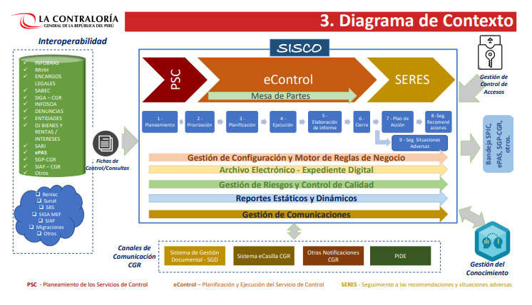
La Figura 1 muestra a PSC como soporte del proceso de Planeamiento. Para ello se ha desarrollado el módulo PSC con el rol Jefe/Gerente de Planeamiento, el cual tiene acceso a varias interfaces:

Rol: Jefe/Gerente de Planeamiento:

- Menú PEI:
  - Submenú 1: Listado PEI: Muestra el formulario “Listado de PEI”.
  - Submenú 2: Centro de Costo: Muestra el formulario “Listado de Centro de Costos”.
  - Submenú 3: Comité: Muestra el formulario “Integrantes del Comité de Planeamiento”.
  - Submenú 4: Equipo Técnico: Muestra el formulario “Integrantes del equipo técnico”.
  - Submenú 5: Objetivos Estratégicos: Muestra el formulario “Listado de Objetivos Estratégicos”.
  - Submenú 6: Acciones Estratégicas: Muestra el formulario “Acciones Estratégicas”.

- Menú Configuración:
  - Submenú 7: Listado de Catálogos: Muestra el formulario “Listado de Catálogos”.
- Menú Plan Operativo:
  - Submenú 8: Planes Operativos UO(POU): Muestra el formulario “Planes Operativos Anuales de UO”.
  - Submenú 9: Planes Operativos OCI(PAC): Muestra el formulario “Listado de Planes Operativos Anuales OCI”.
  - Submenú 10: Planes Operativos UO(POU) – OP UO: Muestra el formulario “Planes Operativos Anuales de UO – Operador UO”.
  - Submenú 11: Planes Operativos OCI(PAC) – OP OCI: Muestra el formulario “Planes Operativos Anuales de OCI - Operador OCI”.
- Menú POI:
  - Submenú 12: Listado POI: Muestra el formulario “Listado de POI”.

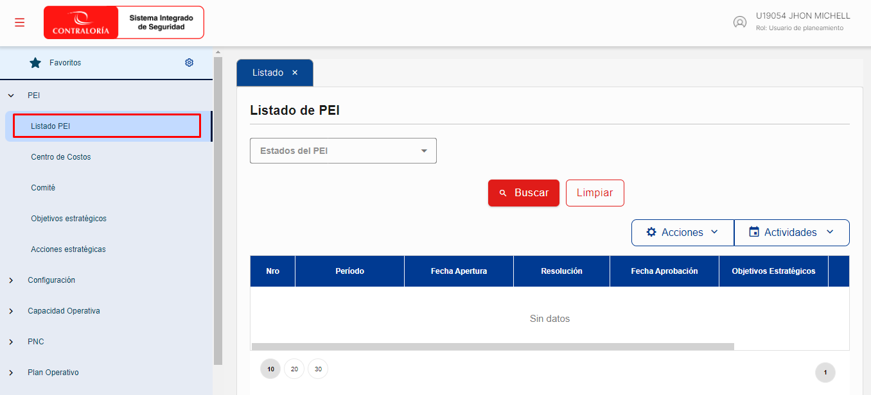
Submenú 1: PEI – Listado PEI
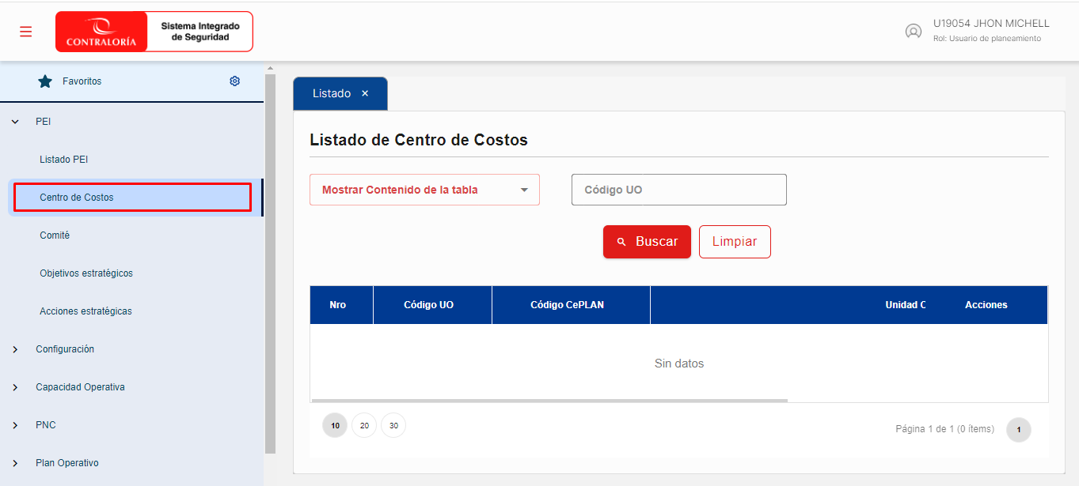
Submenú 2: PEI – Centro de Costos.

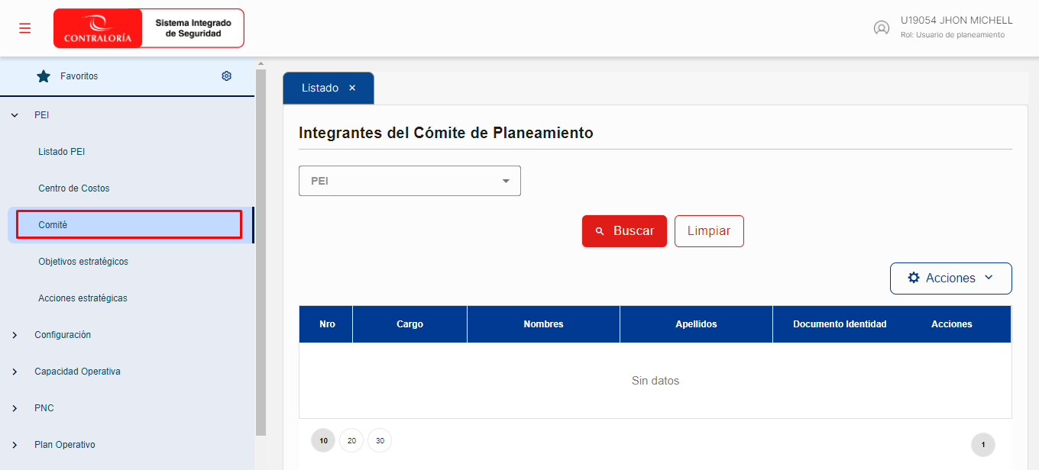
Submenú 3: PEI – Comité
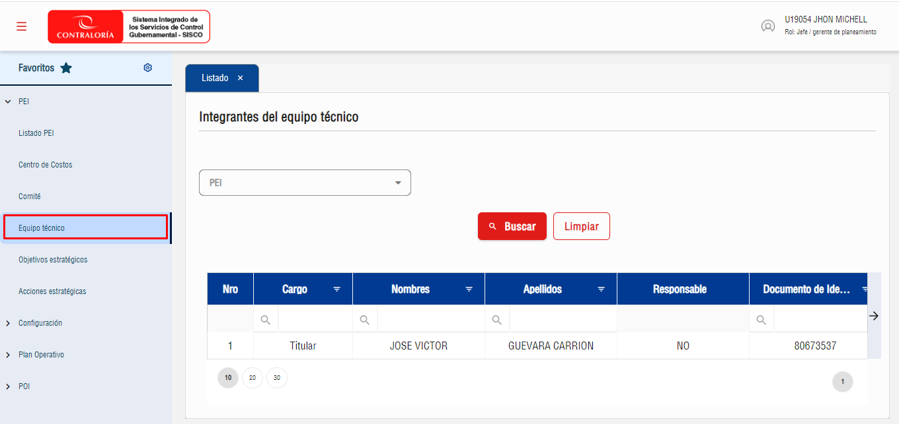
Submenú 4: PEI – Equipo técnico
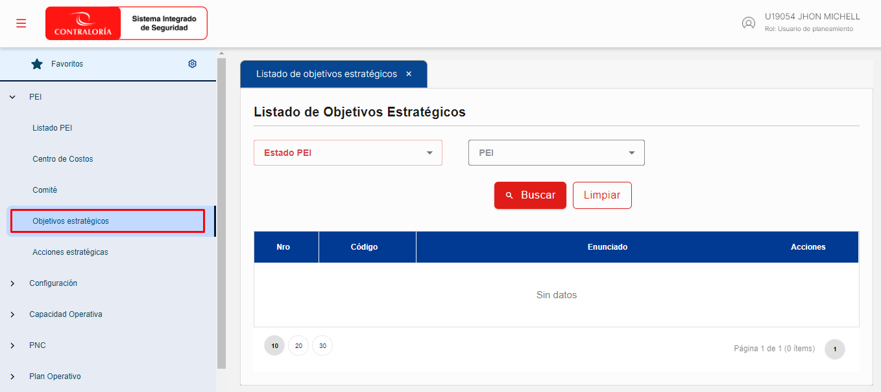
Submenú 5: PEI – Objetivos Estratégicos

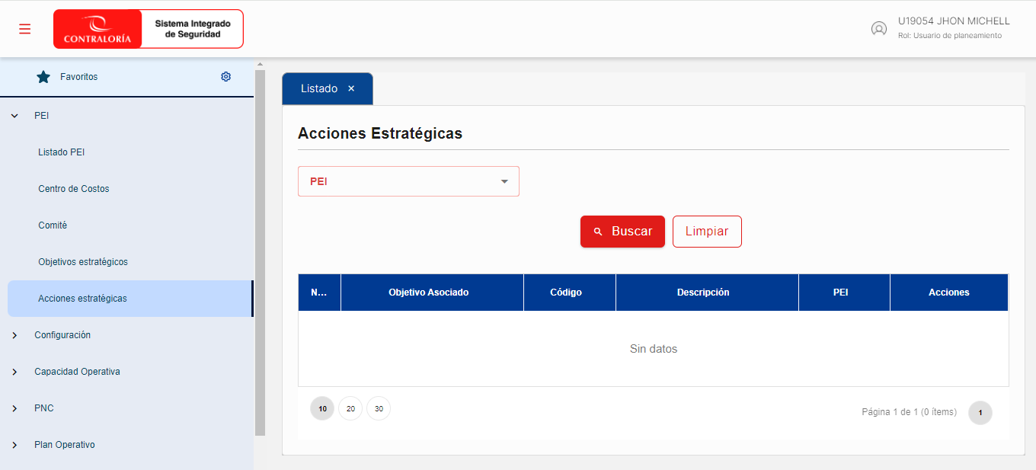
Submenú 6: PEI – Acciones Estratégicas
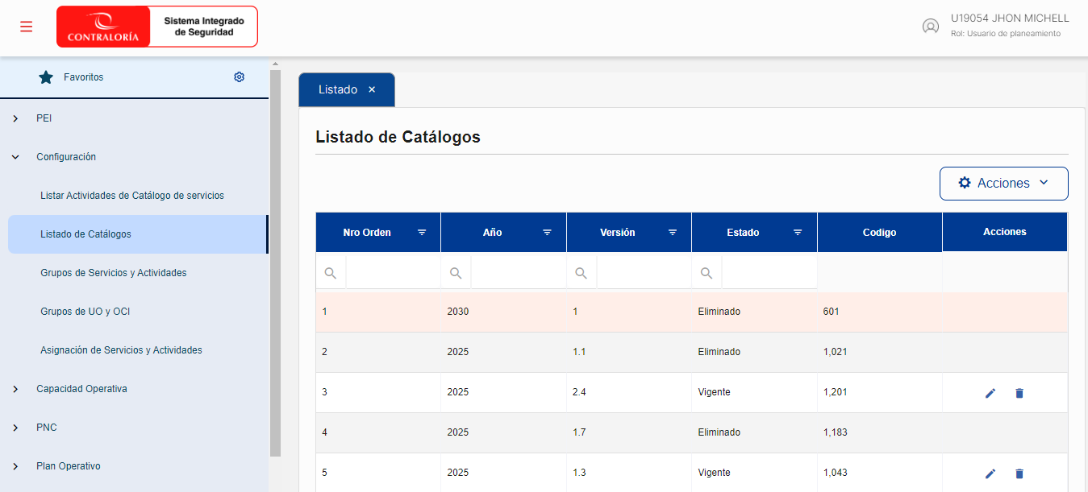
Submenú 7: Configuración – Listado de Catálogos
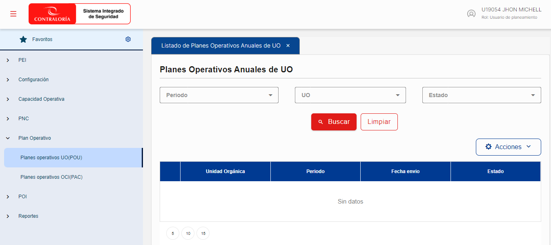
Submenú 8: Plan Operativo - Planes Operativos UO (POU)

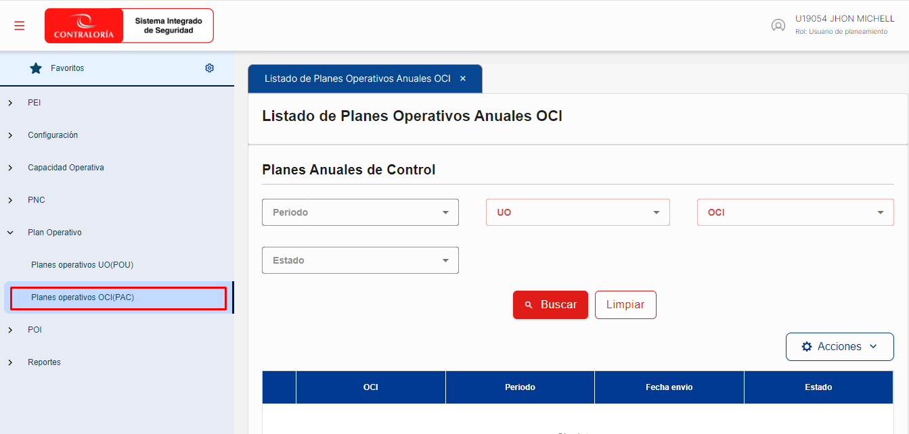
Submenú 9: Plan Operativo - Planes Operativos OCI (PAC)
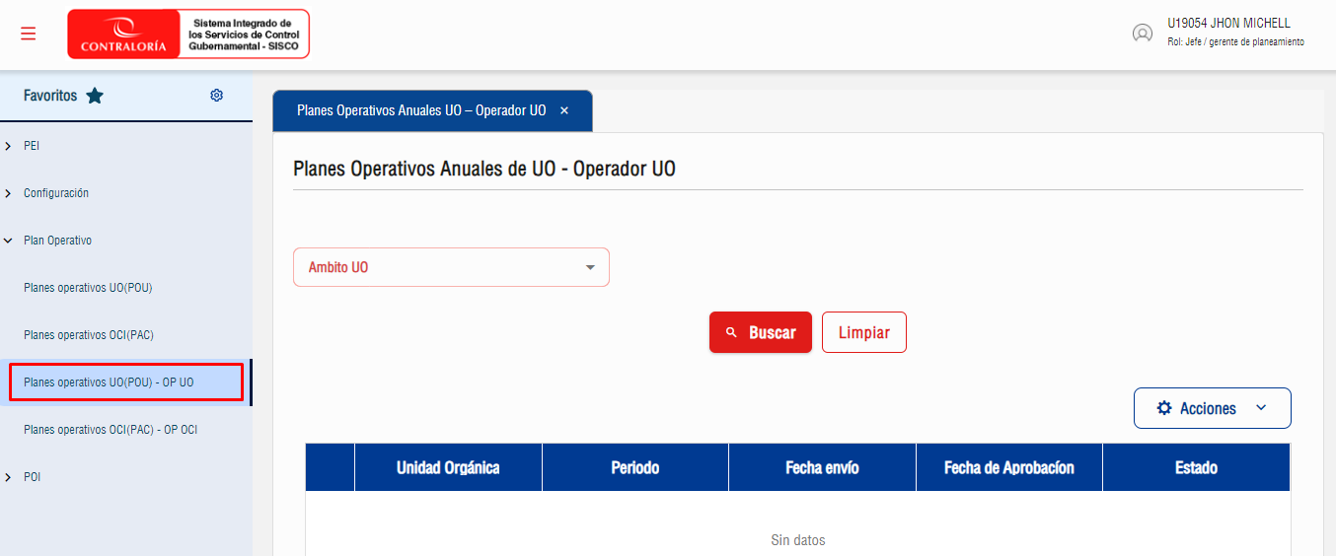
Submenú 10: Plan Operativo - Planes Operativos UO (POU) - OP UO

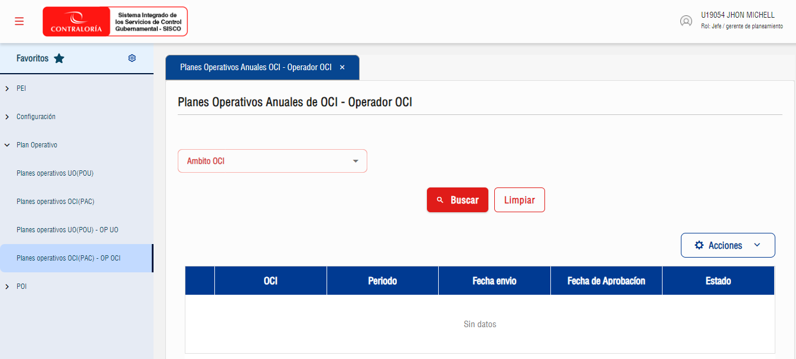
Submenú 11: Plan Operativo - Planes Operativos OCI (PAC) - OP OCI

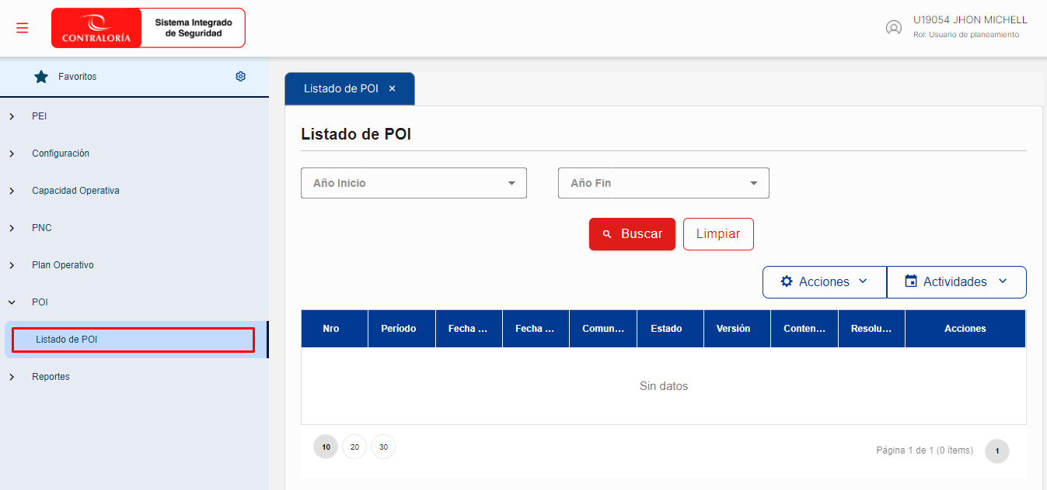
Submenú 12: POI - Listado de Planes

DIAGRAMA DE SISTEMA
No Aplica

DIAGRAMA DEL SISTEMA POR ROL
No Aplica

MODULO DE SEGURIDAD Y ACCESO A SISCO

Módulo de Seguridad

Para acceder al sistema, aparecerá la siguiente pantalla donde es necesario identificarse mediante usuario, contraseña e ingresar el código de seguridad.
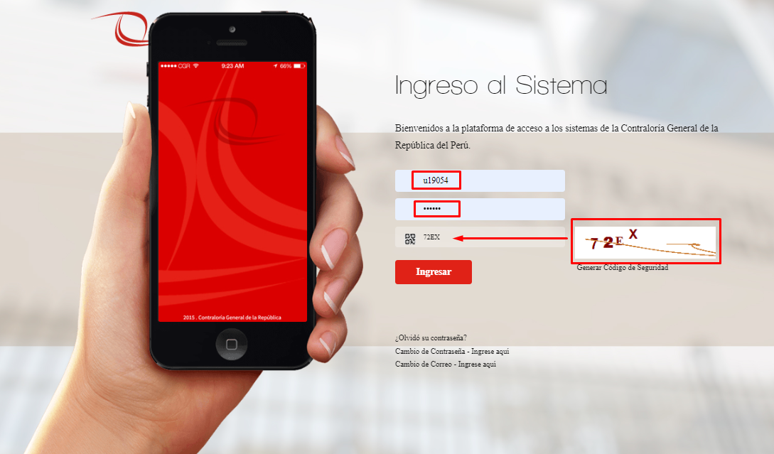
Imagen 1: Acceso al módulo de seguridad

Acceso a Sistemas CGR: SISCO

En la pantalla que aparece a continuación, debe seleccionar la opción “Sistema Integrado de los Servicios de Control Gubernamental – SISCO”

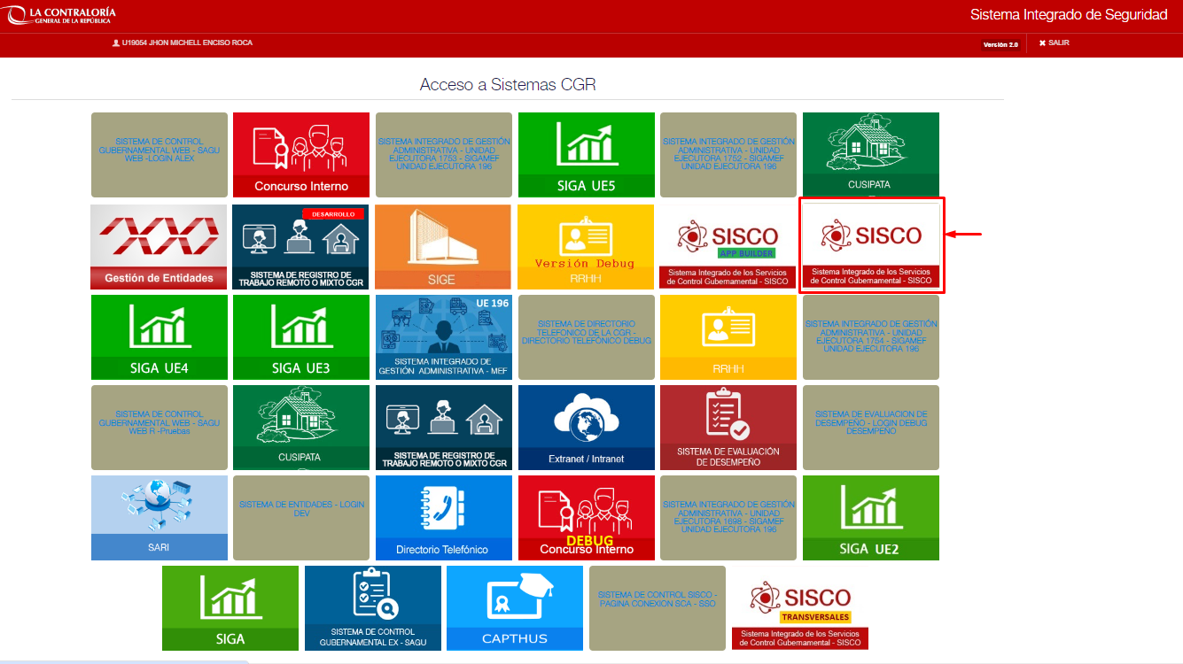
Imagen 2: Ingreso SISCO

Selección de Rol
Seleccionar el rol que corresponda, los menús PSC muestran opciones según el rol que se selecciona.
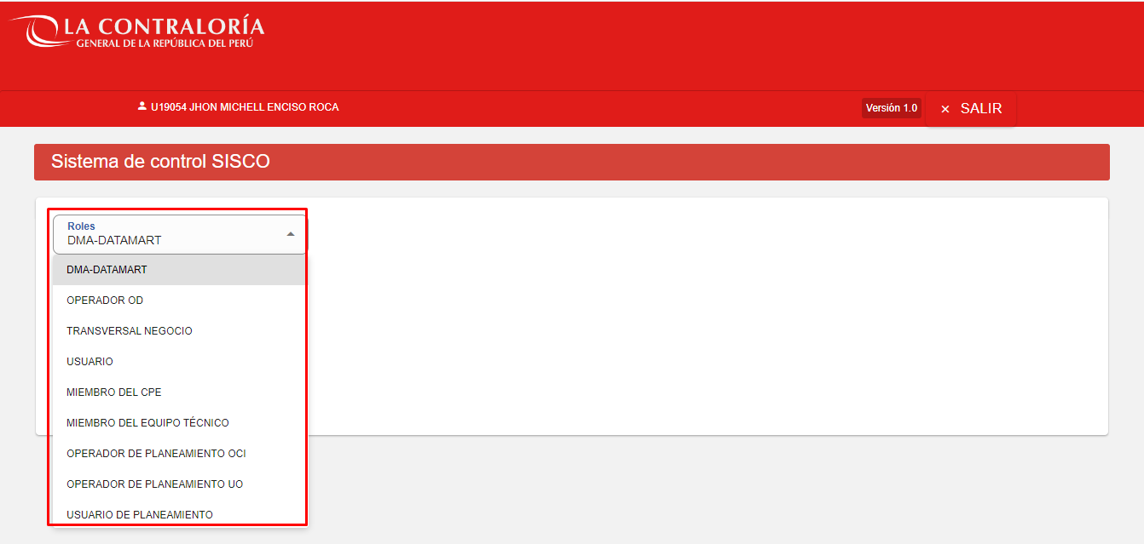
Imagen 3: Selección Rol
Seleccionar el rol “JEFE / GERENTE DE PLANEAMIENTO” y seguidamente elegir el módulo PSC.
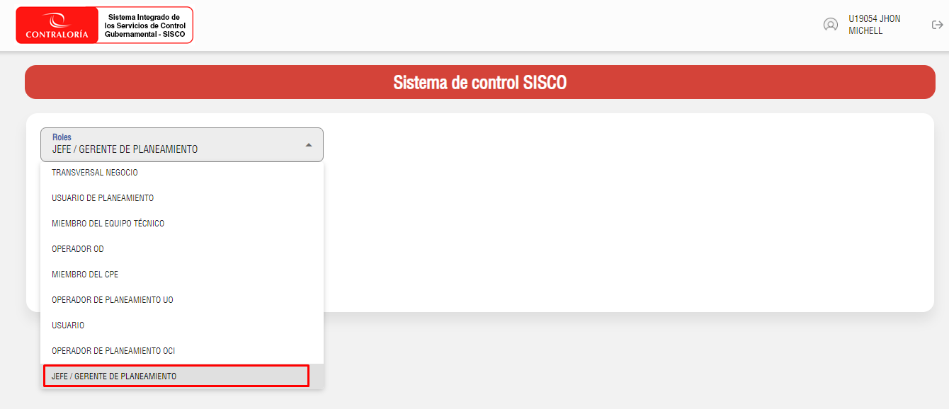
Imagen 4: Selección Rol Jefe / Gerente de Planeamiento
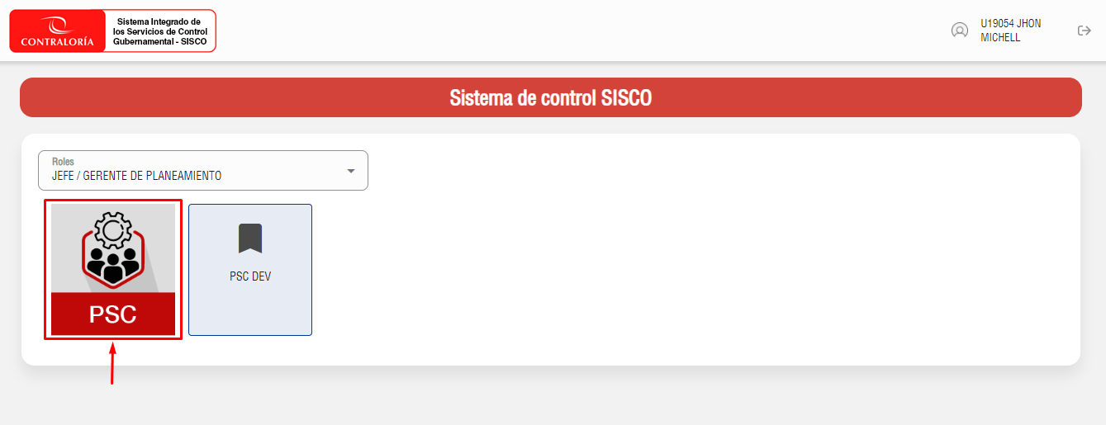
Imagen 5: Acceso a PSC
Muestra las principales opciones de menú del subsistema PSC para el rol: Jefe / Gerente de Planeamiento.
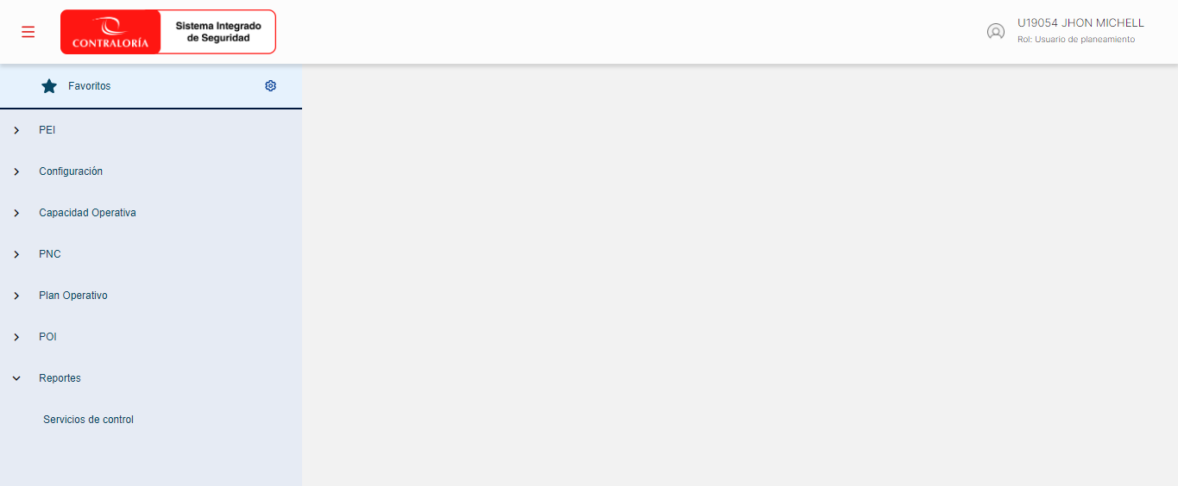
Imagen 6: Menú PSC
Se visualiza el nombre de usuario y el rol; al dar clic en el usuario se muestra las opciones:
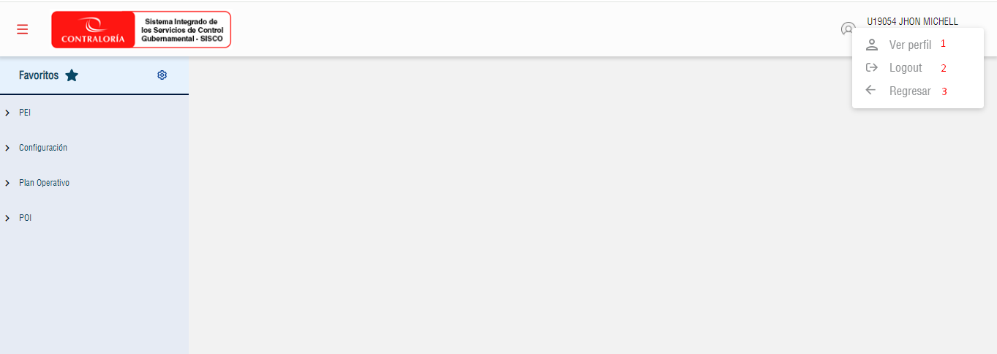
Imagen 7: Menú PSC - Perfil
- Perfil: al dar clic podremos ver la información del perfil de usuario
- Logout: Se utiliza para cerrar sesión
- Regresar: Para retornar a la selección de Rol.

FUNCIONALIDAD 1: PEI
En esta sección el “Usuario de Planeamiento” tendrá acceso a los submenús Listado PEI, Centro de Costos, Comité, Objetivos estratégicos y Acciones estratégicas.

 IMPORTANTE: En su fase inicial, el PEI se encuentra en estado “En proceso”, seguidamente se puede eliminar o generar el documento PEI. Al culminar la elaboración, el PEI se encuentra en estado “Consolidado” y se envía al “flujo de aprobación”, el PEI es revisado y si es aprobado, se convierte en un documento “Vigente”. Asimismo, tener en cuenta que para “reemplazar” o “finalizar” el PEI, este debe estar en estado “Vigente”.

Listado de PEI
En el menú del sistema PSC
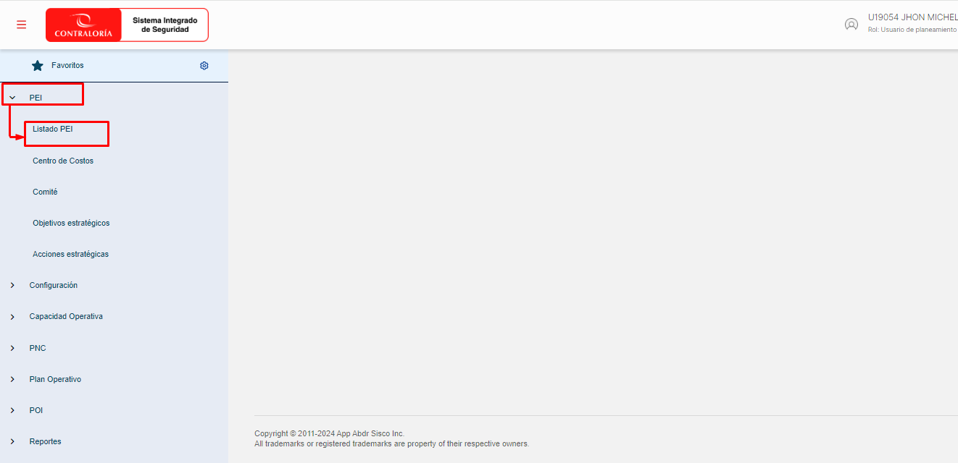
Imagen 8: Acceso a PEI – Listado PEI
- El usuario deberá seleccionar “PEI”
- Elegir la opción “Listado PEI”.
Se muestra el formulario “Listado”.
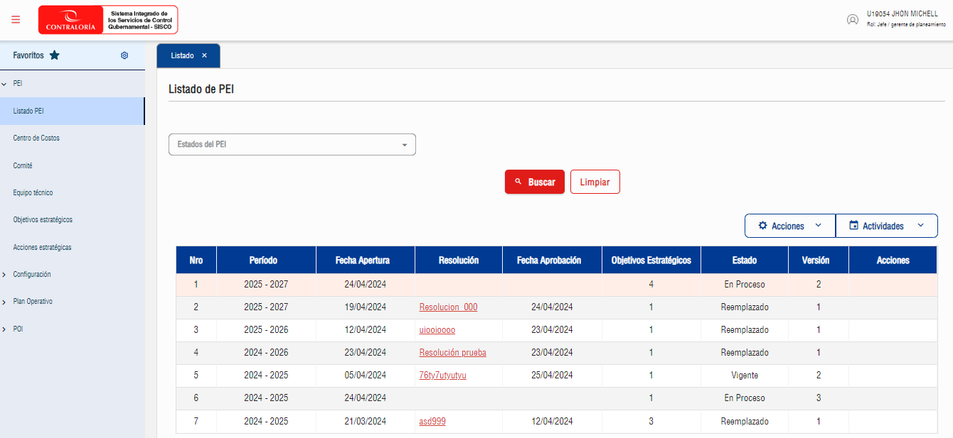
Imagen 9: Formulario Listado PEI
Sección Filtro de Búsqueda: Se puede realizar la búsqueda de PEI ingresando los criterios de búsqueda o haciendo uso las opciones de filtro. Luego de ingresar los criterios de búsqueda seleccionar “Buscar”. También se tiene la opción de eliminar los criterios de búsqueda haciendo uso de la opción “Limpiar”.
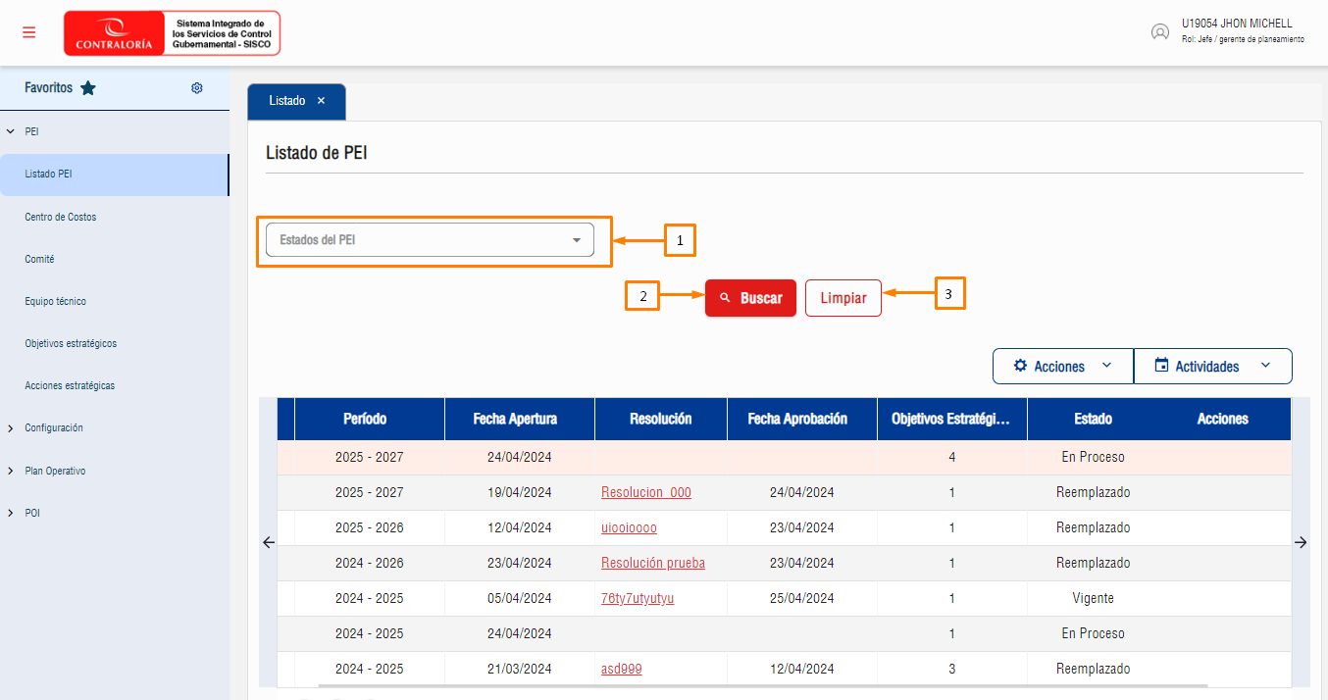
Imagen 10: Sección Búsqueda Listado PEI
- Filtros de búsqueda: Se puede filtrar por estado del PEI.
- Buscar : se hace uso para realizar la búsqueda, posterior al ingreso de un criterio de búsqueda.
- Limpiar : Elimina los criterios de búsqueda.

Crear Nuevo PEI:
Para crear un nuevo PEI, hacer clic en “Crear Nuevo PEI” en el desplegable Acciones
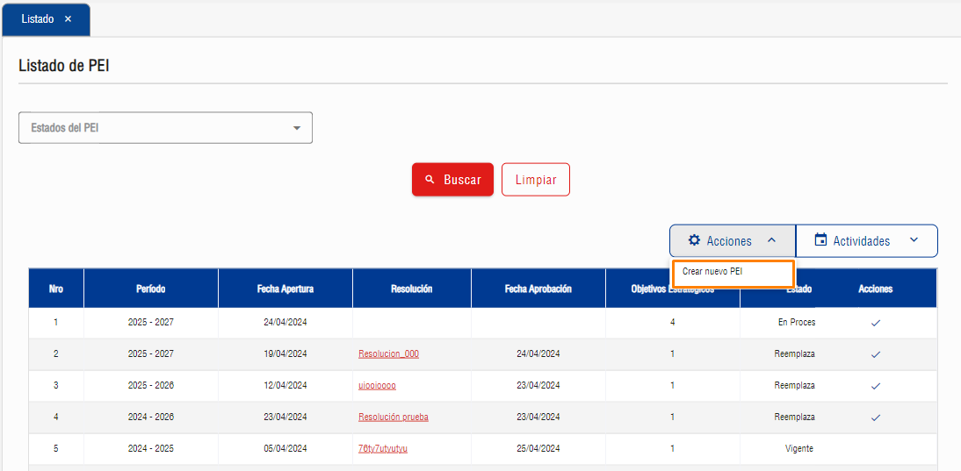
Imagen 11: Formulario Listado PEI
Seguidamente se desplegará el formulario “Crear Nuevo PEI”.
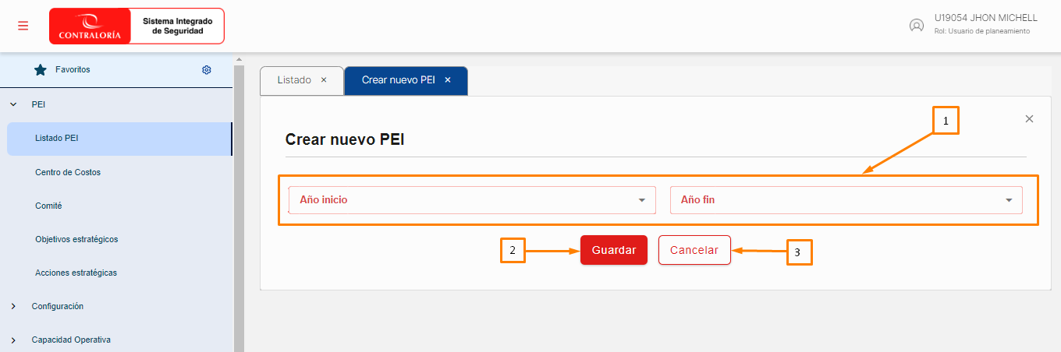
Imagen 12: Formulario Crear Nuevo PEI
- De los desplegables seleccionar el Año Inicio y Año Fin del PEI (Campos requeridos)
- Botón Guardar: Dar clic para guardar los registros ingresados.
- Botón Cancelar: Dar clic para cerrar el formulario sin guardar la información ingresada.
Importante:
  - Para crear un PEI correctamente, es obligatorio ingresar el año de inicio y fin, el año fin no puede ser menor al año de inicio. El año de inicio no puede tener más de dos años de diferencia del año actual.
  - Es importante recordar que el PEI debe ser multianual. Esto significa que no puede iniciar y terminar en el mismo año.
  - No se puede crear un nuevo PEI con el mismo año de inicio si ya existe uno en proceso, en flujo de aprobación, vigente o finalizado.
  - Si no se cumple con estos requisitos, el sistema mostrará una alerta impidiendo crear el Nuevo PEI.
Como ejemplo se crea el PEI con año de inicio 2025 y año fin 2026. El PEI se muestra en la lista con estado inicial en proceso.
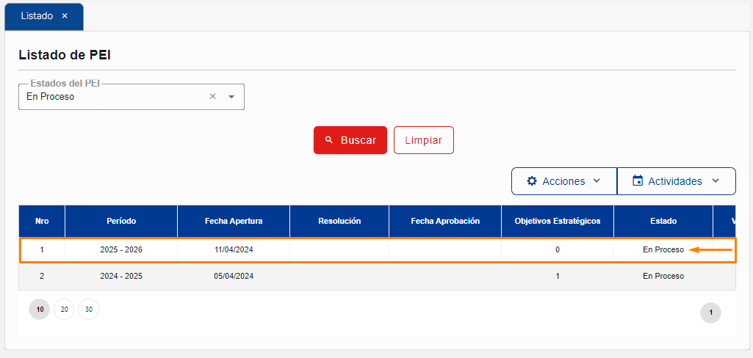
Imagen 13: Tabla - Registro Nuevo PEI

Eliminar PEI:
Para eliminar un PEI, Seleccionar un registro en estado “En Proceso” y hacer clic en “Eliminar” en el desplegable Actividades.
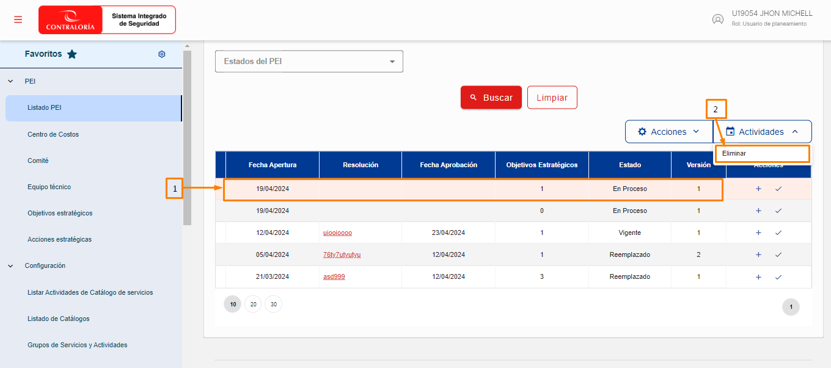
Imagen 14: Listado PEI - Eliminar PEI
Seguidamente se desplegará un modal de confirmación
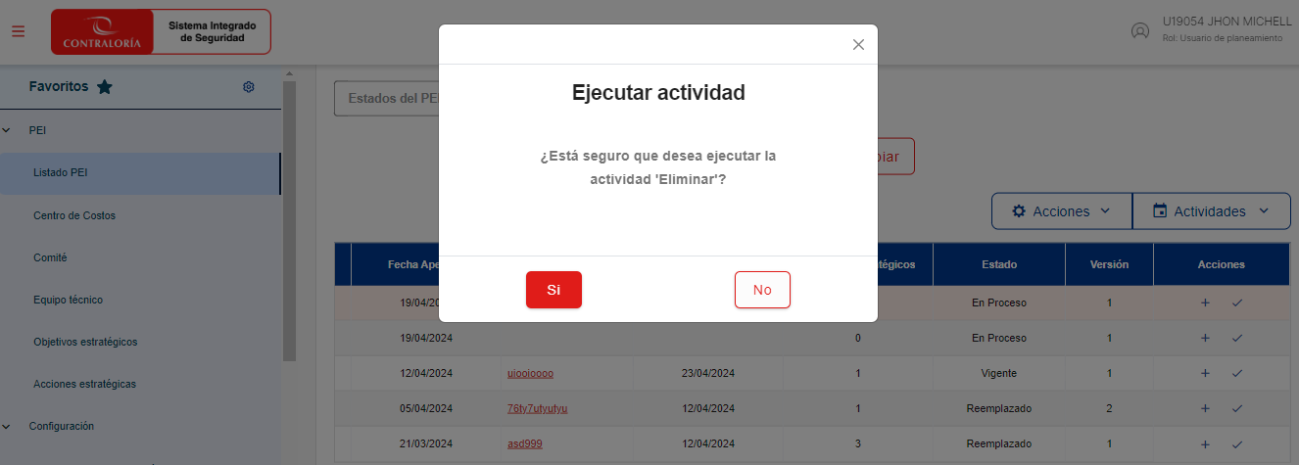
Imagen 15: Listado PEI - Modal confirmación Eliminar PEI
Importante:
- Para eliminar un PEI, tener en cuenta que no se puede eliminar el PEI si tiene dependencias

Centro de Costos:
En el menú del sistema PSC
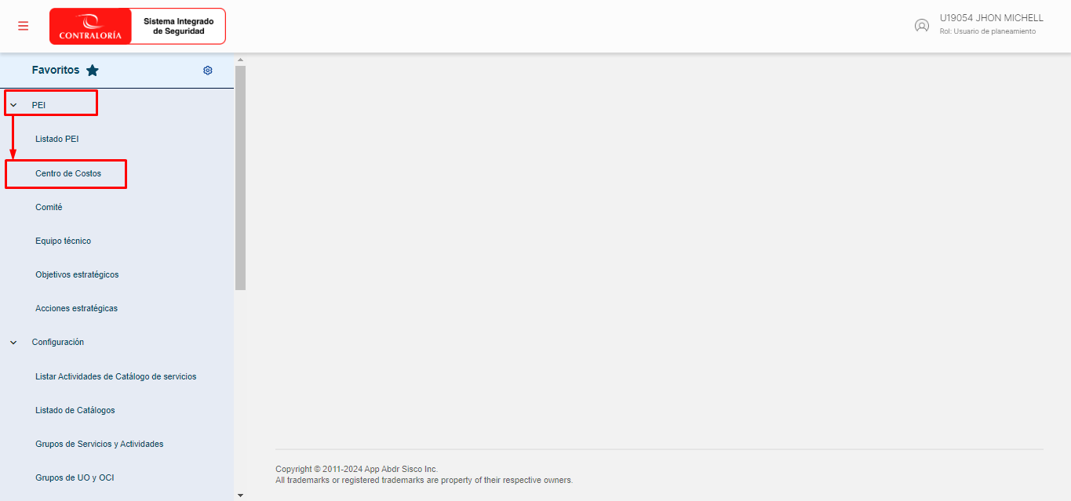
Imagen 16: PEI - Acceso a Centro de Costos
- El usuario deberá seleccionar “PEI”
- Elegir la opción “Centro de Costos”.

Se muestra el formulario “Listado”.
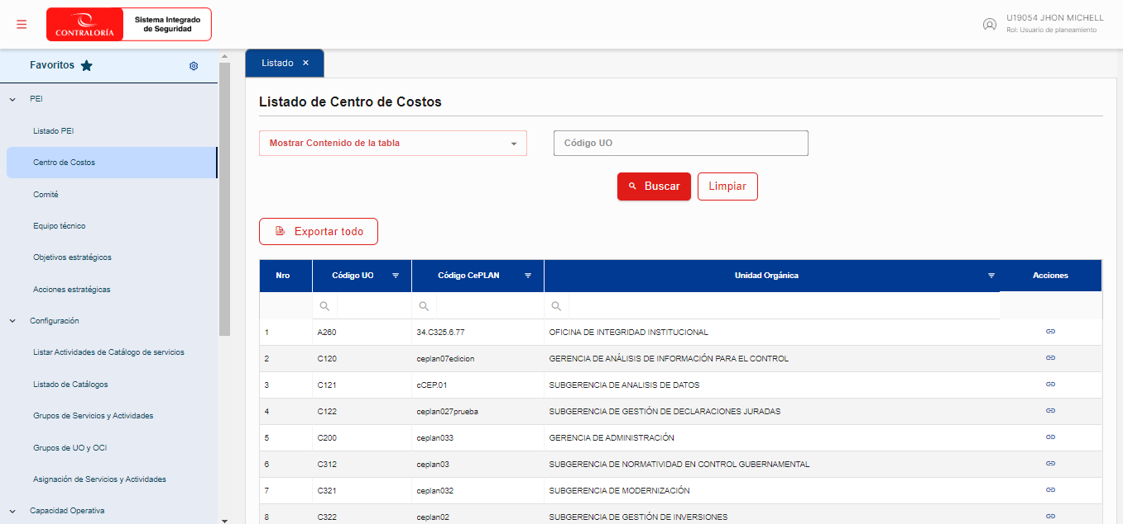
Imagen 17: Formulario Centro de Costos
Sección Filtro de Búsqueda: Se puede realizar la búsqueda de Centro de Costos ingresando los criterios de búsqueda o haciendo uso las opciones de filtro. Luego de ingresar los criterios de búsqueda seleccionar “Buscar”. También se tiene la opción de eliminar los criterios de búsqueda haciendo uso de la opción “Limpiar”.
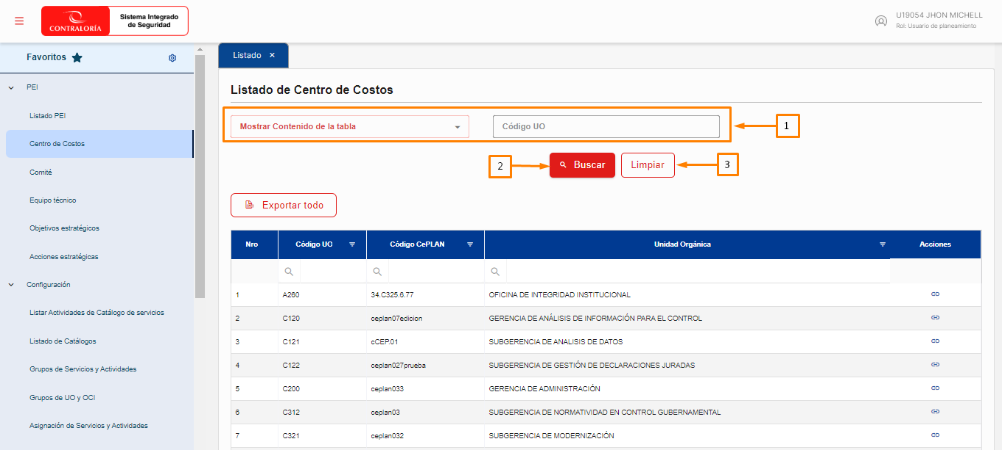
Imagen 18: Sección Búsqueda Centro de Costo
- Filtros de búsqueda: Se puede filtrar por código CePLAN y código UO.
- Buscar : se hace uso para realizar la búsqueda, posterior al ingreso de un criterio de búsqueda.
- Limpiar : Elimina los criterios de búsqueda.

Asociar Centro de Costo:
Para asociar un centro de costo, Seleccionar un registro de la lista, luego hacer clic en “Asociar” en la columna acciones.
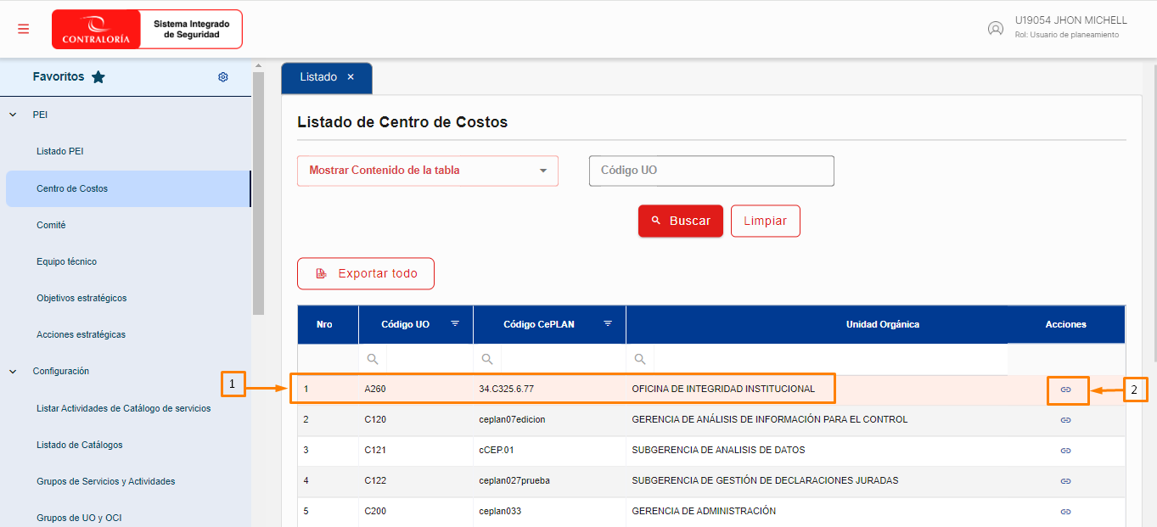
Imagen 19: PEI - Asociar Centro de Costos

Luego se desplegará un modal para asociar un centro de costo.
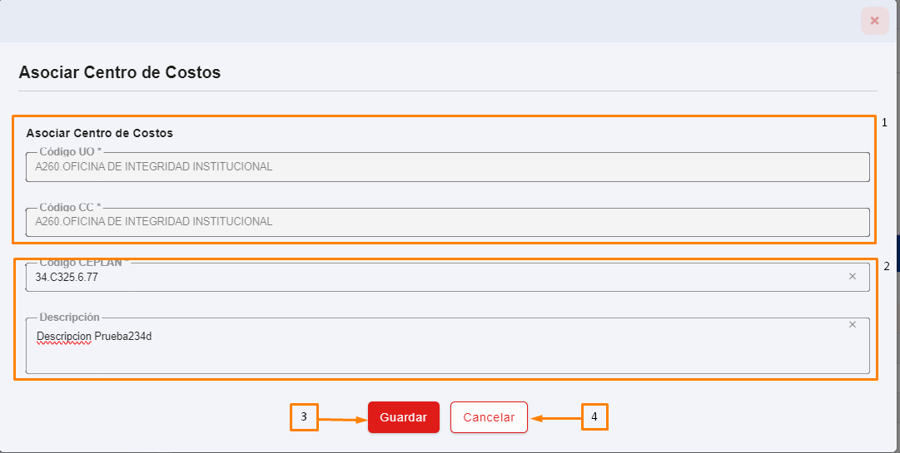
Imagen 20: PEI - Modal Asociar Centro de Costos
- Se muestra el código UO y código CC (No editables)
- El usuario puede editar el código CPLAN y la descripción
- Deberá hacer clic en el botón “GUARDAR” para salvar los datos ingresados
- Deberá hacer clic en el botón “CANCELAR” para cerrar el modal sin guardar los cambios.

Comité
En esta sección permite listar, agregar, editar, eliminar y buscar Integrantes al Comité de Planeamiento (CPE) de un PEI.
En el menú del sistema PSC
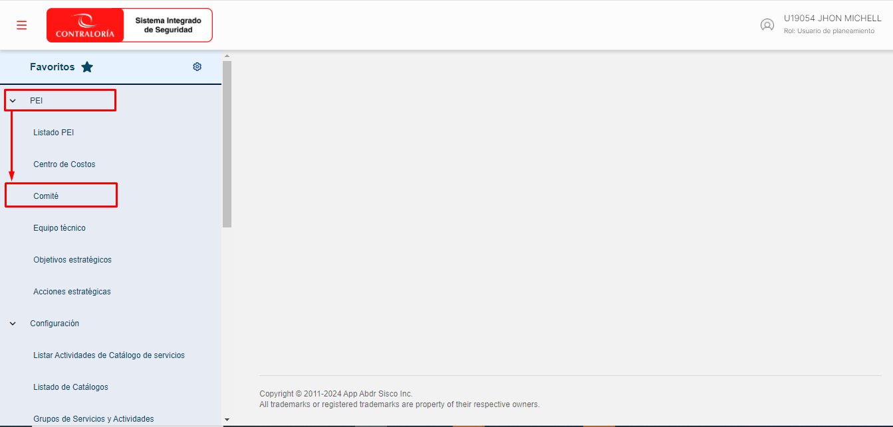
Imagen 21: PEI – Acceso Comité
- El usuario deberá seleccionar “PEI”
- Elegir la opción “Comité”.
Se muestra el formulario “Listado”.
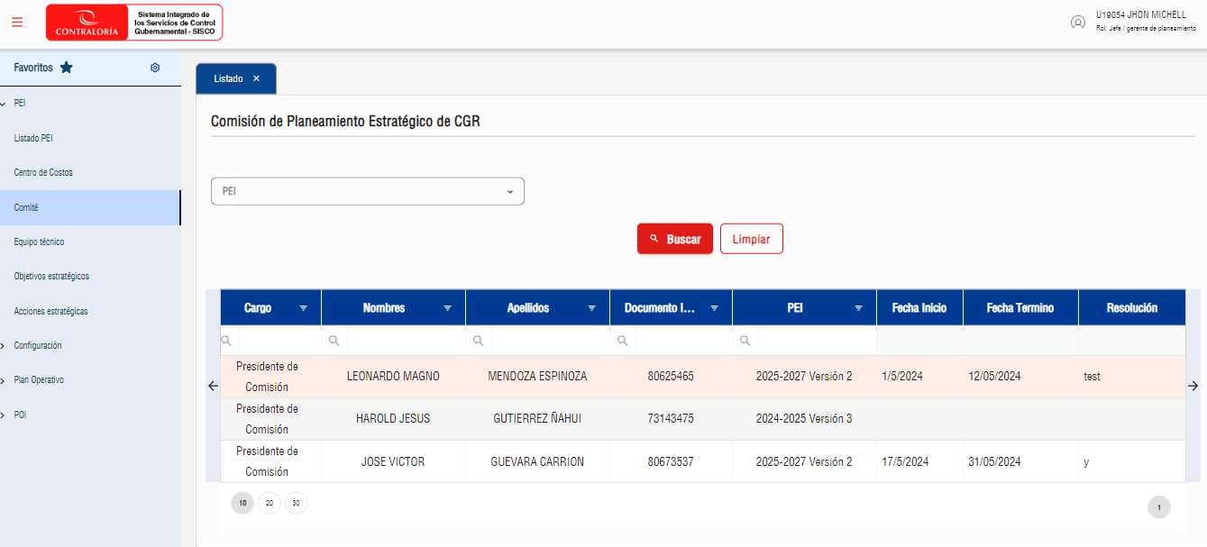
Imagen 22: Formulario Comité
Sección Filtro de Búsqueda: Se puede realizar la búsqueda de Integrantes del Comité de Planeamiento haciendo uso las opciones de filtro. Luego de ingresar los criterios de búsqueda seleccionar “Buscar”. También se tiene la opción de eliminar los criterios de búsqueda haciendo uso de la opción “Limpiar”.
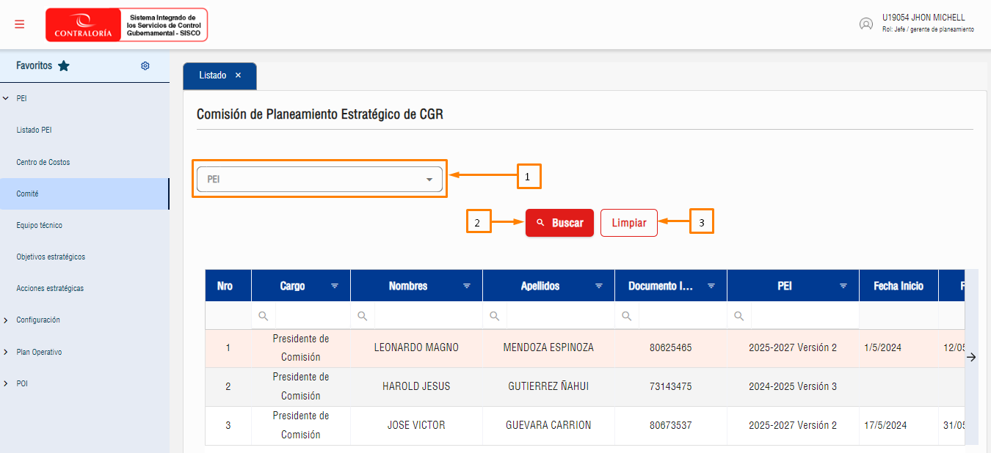
Imagen 23: Sección Búsqueda Comité
- Filtros de búsqueda: Se puede filtrar por PEI.
- Buscar : se hace uso para realizar la búsqueda, posterior al ingreso de un criterio de búsqueda.
- Limpiar : Elimina los criterios de búsqueda.

Equipo Técnico
En el menú del sistema PSC
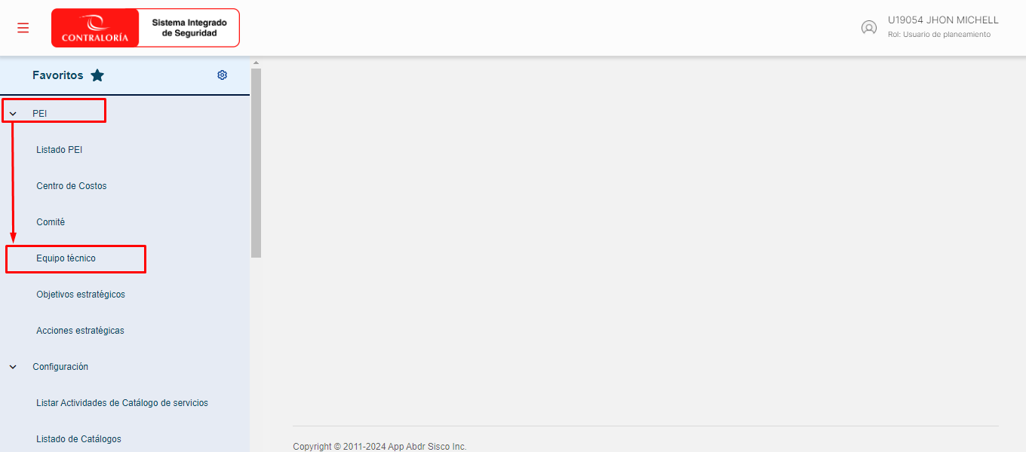
Imagen 24: PEI – Equipo Técnico
- El usuario deberá seleccionar “PEI”
- Elegir la opción “Equipo Técnico”.
Se muestra el formulario “Listado”.
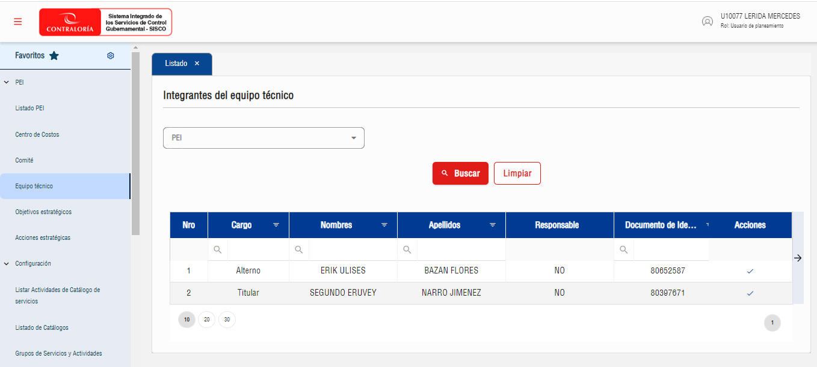
Imagen 25: Formulario Equipo Técnico
Sección Filtro de Búsqueda: Se puede realizar la búsqueda de Integrantes del Equipo Técnico haciendo uso las opciones de filtro. Luego de ingresar los criterios de búsqueda seleccionar “Buscar”. También se tiene la opción de limpiar los criterios de búsqueda haciendo uso de la opción “Limpiar”.
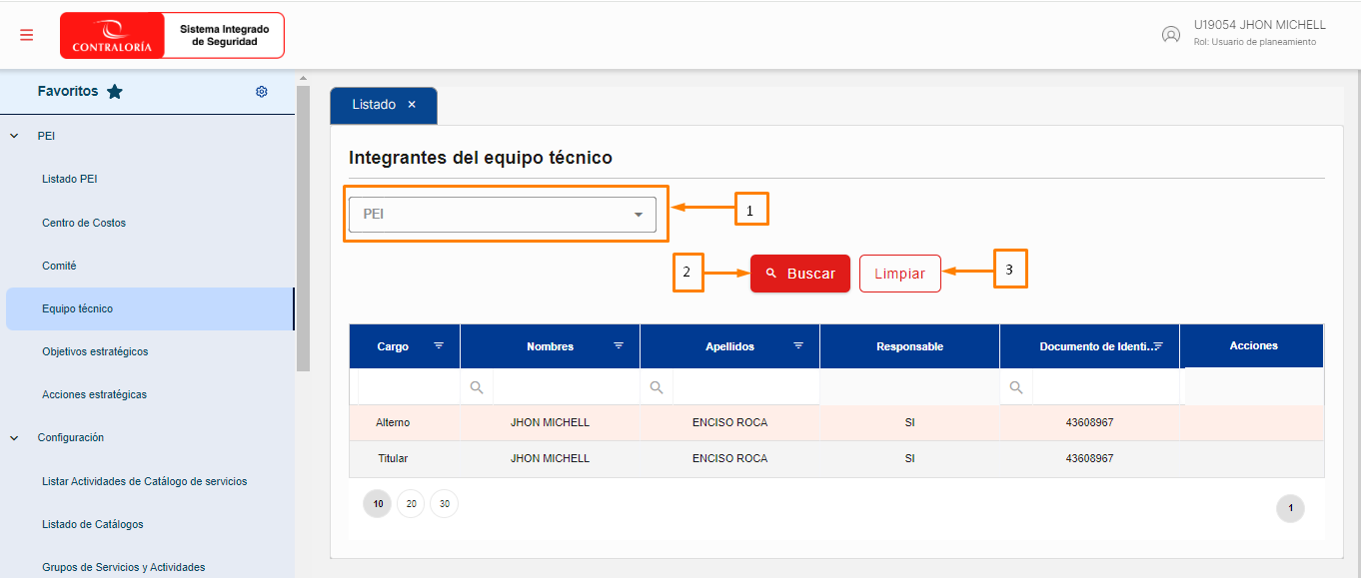
Imagen 26: Sección Búsqueda Equipo Técnico
- Filtros de búsqueda: Se puede filtrar por PEI.
- Buscar : se hace uso para realizar la búsqueda, posterior al ingreso de un criterio de búsqueda.
- Limpiar : Elimina los criterios de búsqueda.

Objetivos Estratégicos
En el menú del sistema PSC
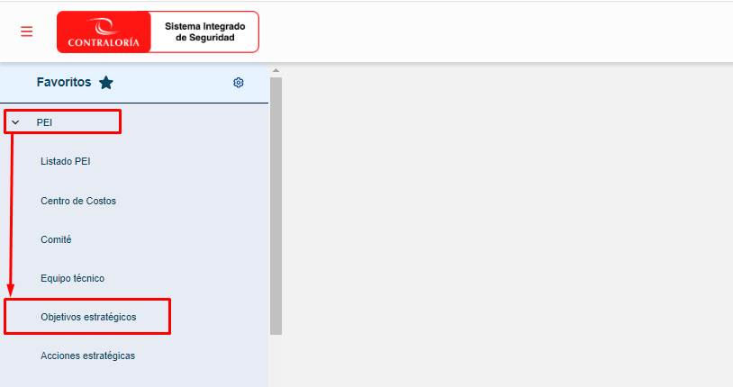
Imagen 27: PEI – Objetivo Estratégico
- El usuario deberá seleccionar “PEI”
2. Elegir la opción “Objetivos Estratégicos”.
Se muestra el formulario “Listado de Objetivos Estratégicos”.
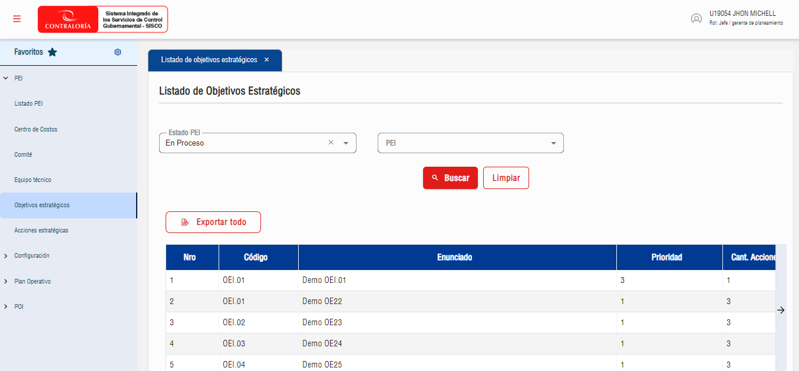
Imagen 28: Formulario Objetivo Estratégico
Sección Filtro de Búsqueda: Se puede realizar la búsqueda de Objetivos estratégicos haciendo uso las opciones de filtro. Luego de ingresar los criterios de búsqueda seleccionar “Buscar”. También se tiene la opción de limpiar los criterios de búsqueda haciendo uso de la opción “Limpiar”.
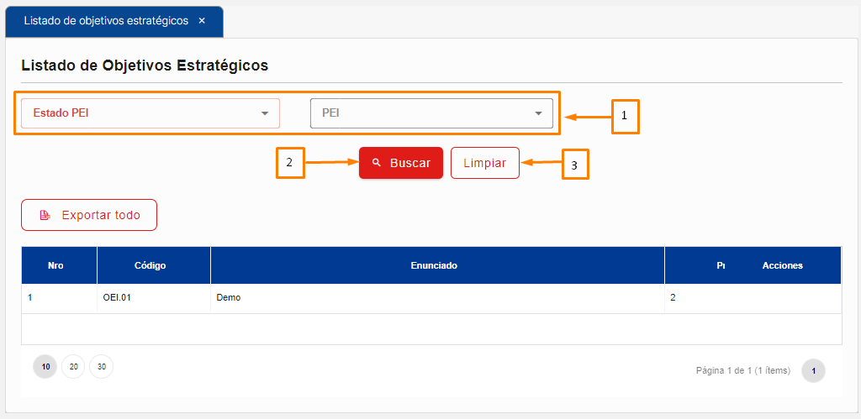
Imagen 29: Sección Búsqueda Objetivo Estratégico
- Filtros de búsqueda: Se puede filtrar por estado PEI(Requerido) y por PEI.
- Buscar : se hace uso para realizar la búsqueda, posterior al ingreso de un criterio de búsqueda.
- Limpiar : Elimina los criterios de búsqueda.

Como ejemplo buscaremos los PEI en estado “En proceso”. Se cuenta con la opción de descargar la lista en Excel, hacer clic en el botón “Exportar todo”
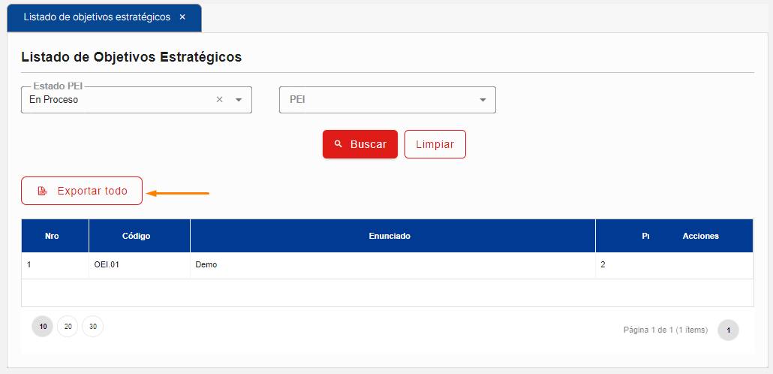
Imagen 30: Exportar Objetivo Estratégico

Acciones Estratégicas
En el menú del sistema PSC
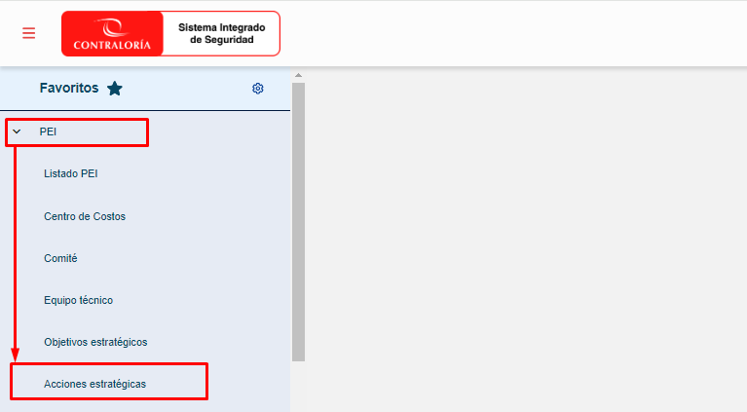
Imagen 31: PEI – Acciones Estratégicas
- El usuario deberá seleccionar “PEI”
- Elegir la opción “Acciones Estratégicas”.

Se muestra el formulario “Listado”.
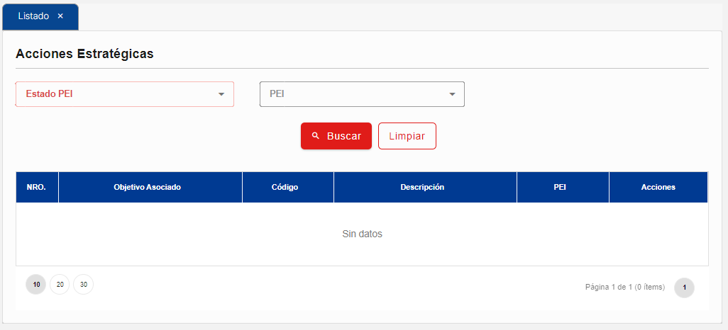
Imagen 32: Formulario Acciones Estratégicas
Sección Filtro de Búsqueda: Se puede realizar la búsqueda de Acciones estratégicas haciendo uso las opciones de filtro. Luego de ingresar los criterios de búsqueda seleccionar “Buscar”. También se tiene la opción de limpiar los criterios de búsqueda haciendo uso de la opción “Limpiar”.
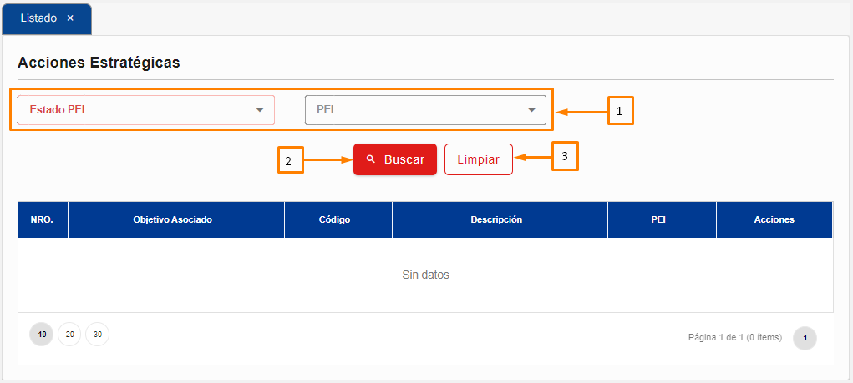
Imagen 33: Sección Búsqueda Acciones Estratégicas
- Filtros de búsqueda: Se puede filtrar por estado PEI(Requerido) y por PEI.
- Buscar : se hace uso para realizar la búsqueda, posterior al ingreso de un criterio de búsqueda.
- Limpiar : Elimina los criterios de búsqueda.

Como ejemplo buscaremos los PEI en estado “En proceso”.
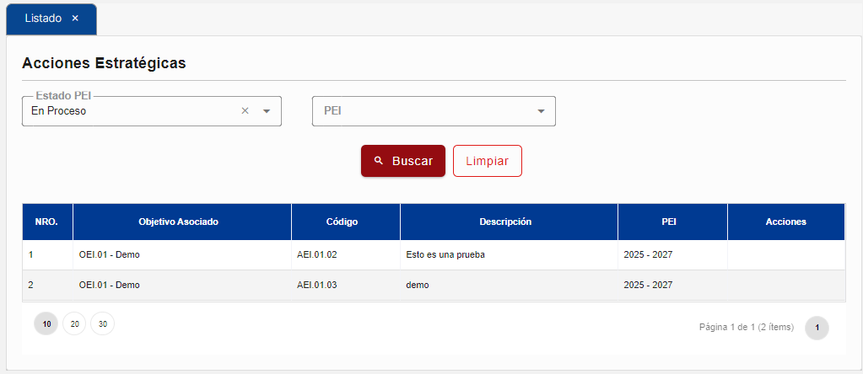
Imagen 34: Lista Acciones Estratégicas

FUNCIONALIDAD 2: CONFIGURACIÓN
En este apartado se explican detalladamente las tareas que puede realizar el usuario de usuario de planeamiento en el menú configuración.
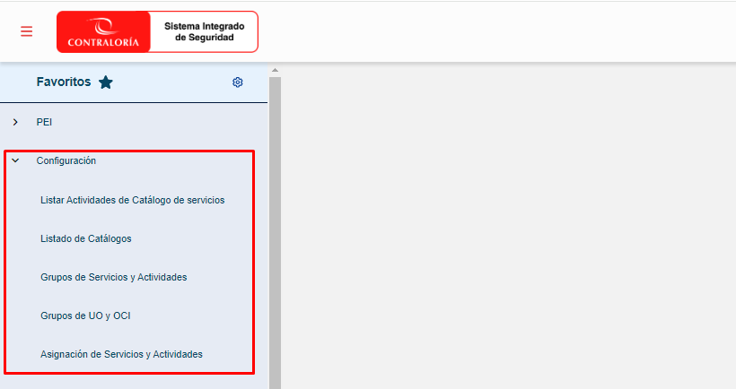
Imagen 35: Menú Configuración

Listado de Catálogos.
En el menú del sistema PSC
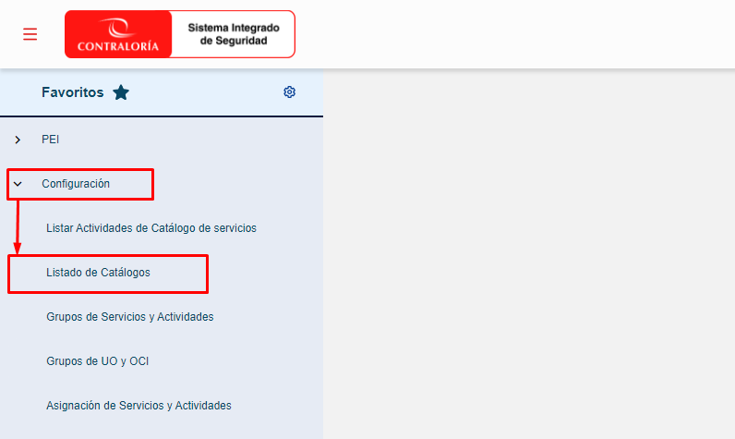
Imagen 36: Acceso a Listado de Catálogos

- El usuario deberá seleccionar “Configuración”
- Elegir la opción “Listado de Catálogos”.

Se muestra el formulario “Listado”.
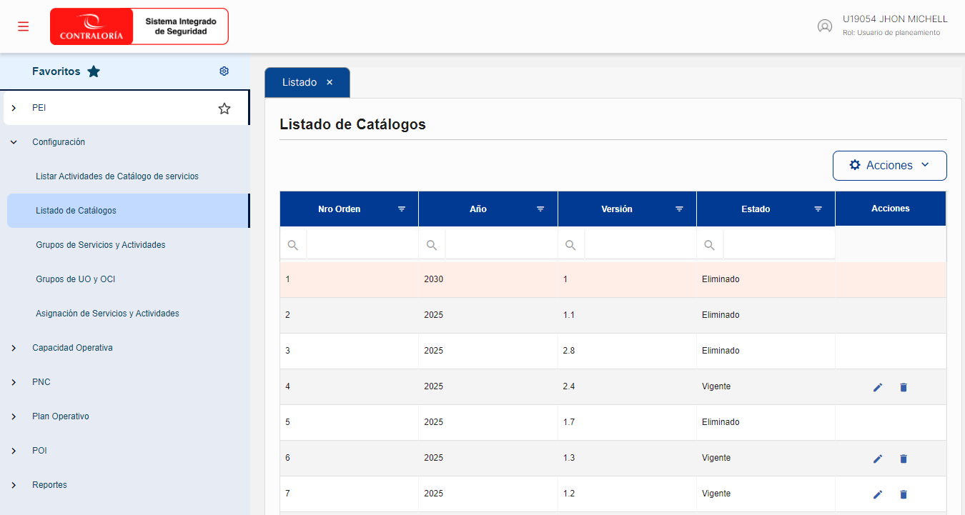
Imagen 37: Formulario Listado de Catálogos

Nuevo Catálogo:
Para crear un nuevo catálogo, seleccionamos “Nuevo Catálogo” en el desplegable “Acciones”.
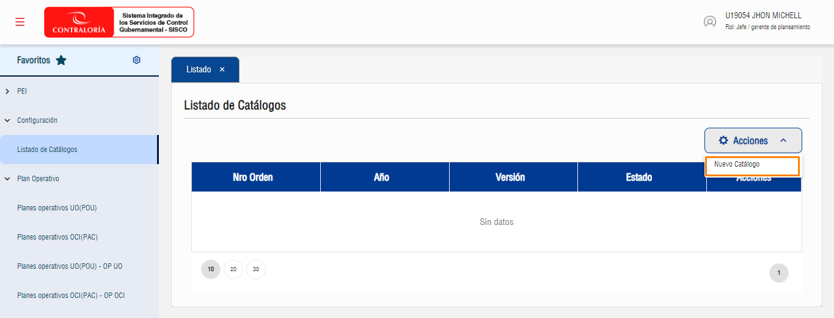
Imagen 38: Editar Catálogo
Luego se desplegará el siguiente formulario:
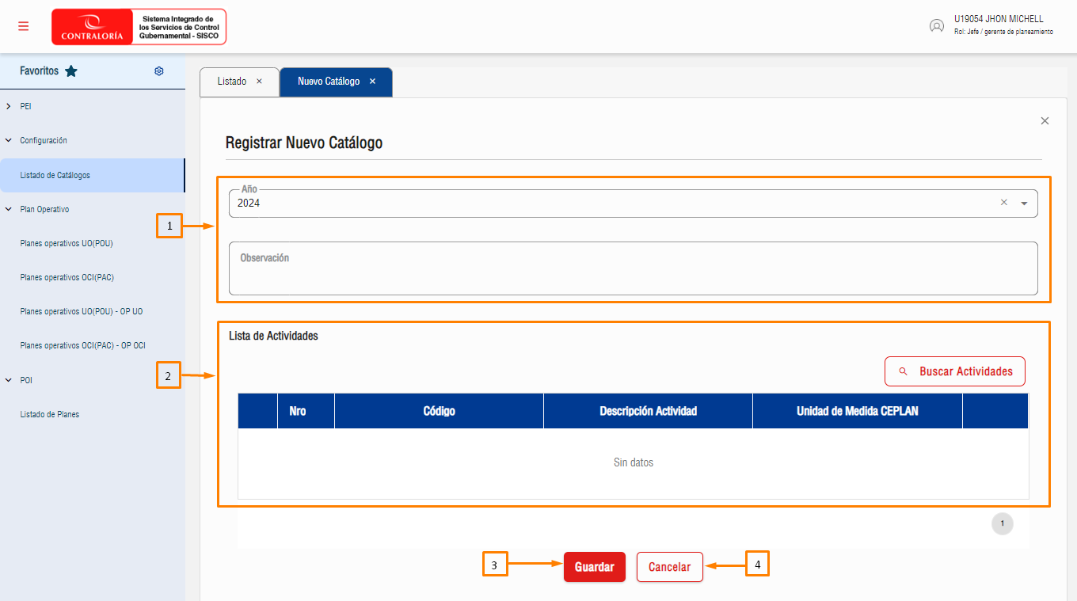
Imagen 39: Formulario Editar Catálogo
Luego de ingresar a la opción “Nuevo Catálogo” se muestra el formulario de “Actualizar Catalogo”:
- Nos permite registrar la observación y el año (No editable).
- Lista de actividades: Muestra una tabla de las listas de actividades.
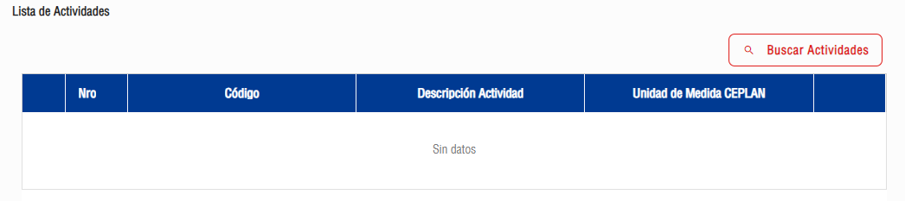
Imagen 40: Editar Catálogo – Tabla Lista de Actividades
Para agregar una nueva actividad se debe dar clic en “Buscar actividad”
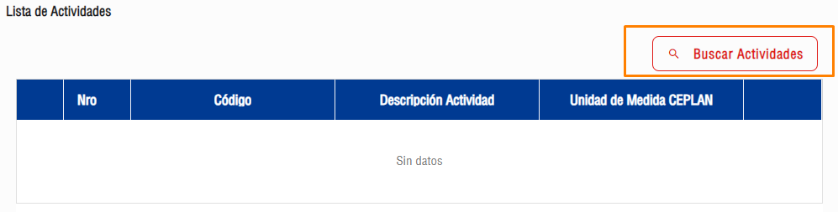
Imagen 41: Editar Catálogo - Agregar Actividad
Se despliega un modal de actividades y servicios.
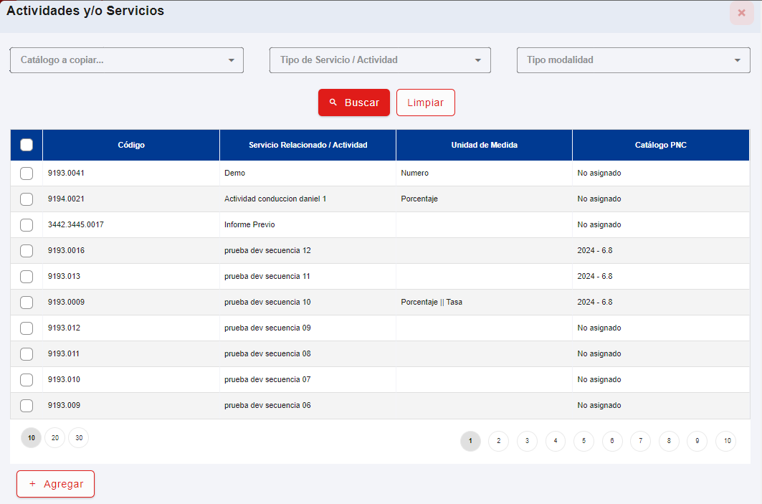
Imagen 42: Editar Catálogo- Modal Actividades y Servicios

Para realizar la búsqueda utilizar los desplegables catálogos, tipo de servicio y tipo modalidad. Luego de seleccionar el criterio de búsqueda hacer clic en “Buscar” o “Limpiar” para quitar los filtros de búsqueda.
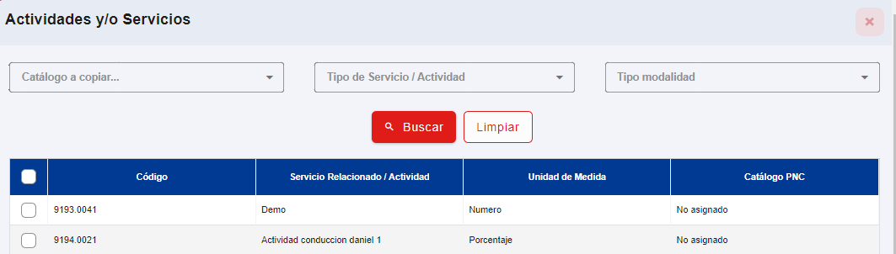
Imagen 43: Editar Catálogo / Búsqueda Actividades y Servicios
Para agregar una actividad o servicio, seleccionar los registros de la lista y dar clic en “Agregar”.
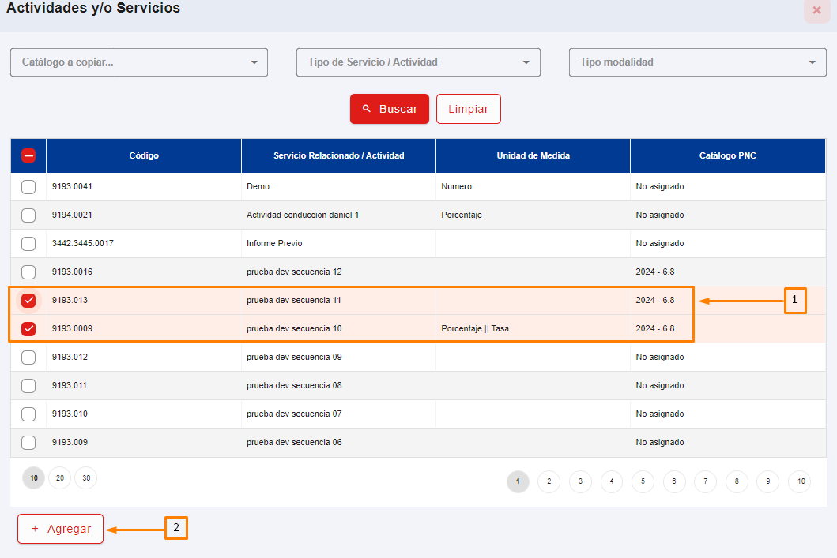
Imagen 44: Editar Catálogo - Seleccionar Actividad
- Guardar: Dar clic para guardar los datos.
- Cancelar: Dar clic para cerrar la ventana sin guardar los cambios.

FUNCIONALIDAD 3: PLAN OPERATIVO
En este apartado se explican detalladamente las tareas que puede realizar el usuario de usuario de planeamiento en el menú Plan Operativo.
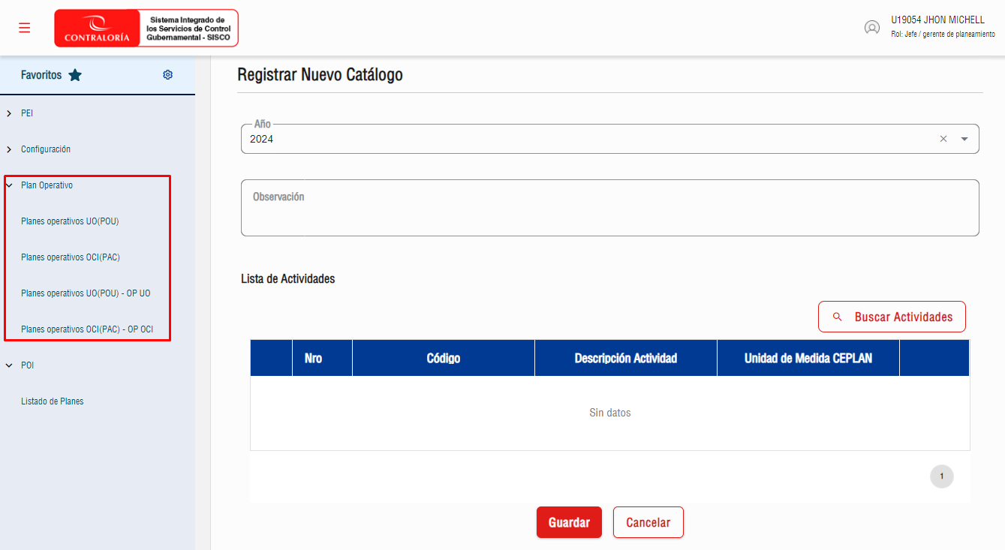
Imagen 45: Menú Plan Operativo

Planes Operativo UO (POU)
En el menú del sistema PSC
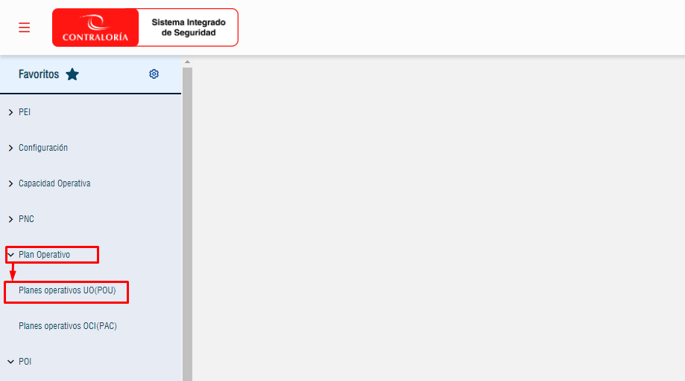
Imagen 46: Acceso a Planes Operativo UO (POU)
- El usuario deberá seleccionar “Plan Operativo”
- Elegir la opción “Planes Operativos UO (POU)”.

Se muestra el formulario “Listado de Planes Operativos Anuales de UO”.
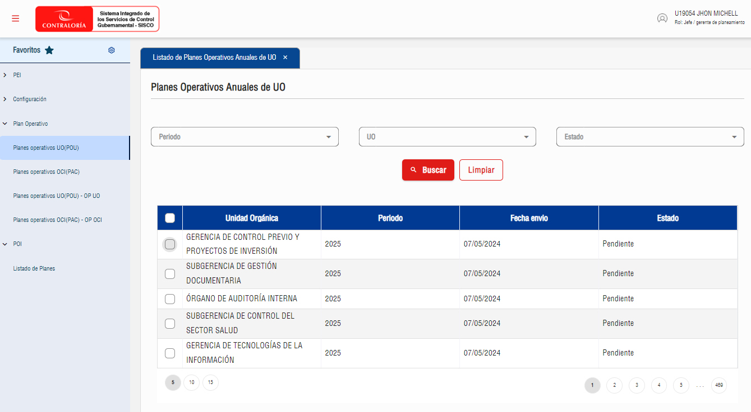
Imagen 47: Formulario Planes Operativo UO (POU)
Sección Filtro de Búsqueda: Se puede buscar Planes Operativos Anuales de UO utilizando los filtros disponibles periodo, UO y estado. Luego ingresar los criterios de búsqueda, hacer clic en "Buscar".

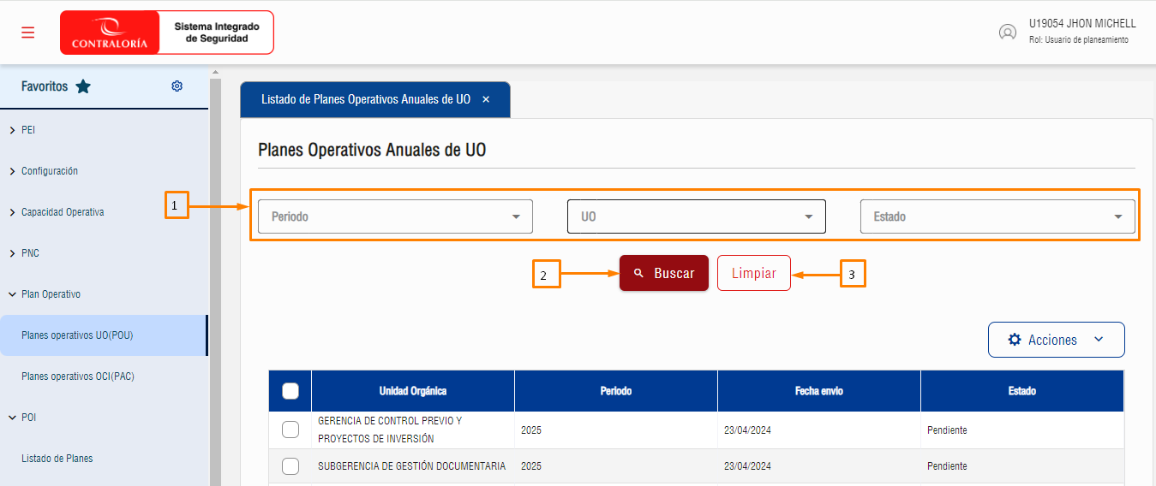
Imagen 48: Sección búsqueda Planes Operativo UO (POU)
- Filtros de búsqueda:
- Periodo: Muestra los años
- UO: Muestra las UO
- Estado
- Buscar : Se hace uso para realizar la búsqueda, posterior al ingreso de un criterio de búsqueda.
- Limpiar : Permite eliminar los criterios de búsqueda y empezar de nuevo.

Planes Operativo OCI (PAC)
En el menú del sistema PSC
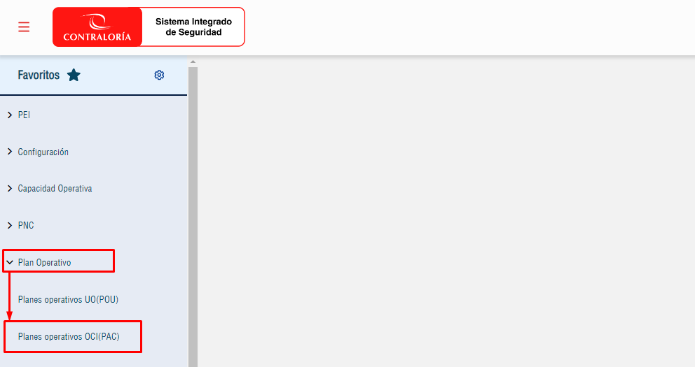
Imagen 49: Acceso a Planes Operativos OCI (PAC)
- El usuario deberá seleccionar “Plan Operativo”
- Elegir la opción “Planes Operativos OCI (PAC)”.

Se muestra el formulario “Listado de Planes Operativos Anuales OCI”.
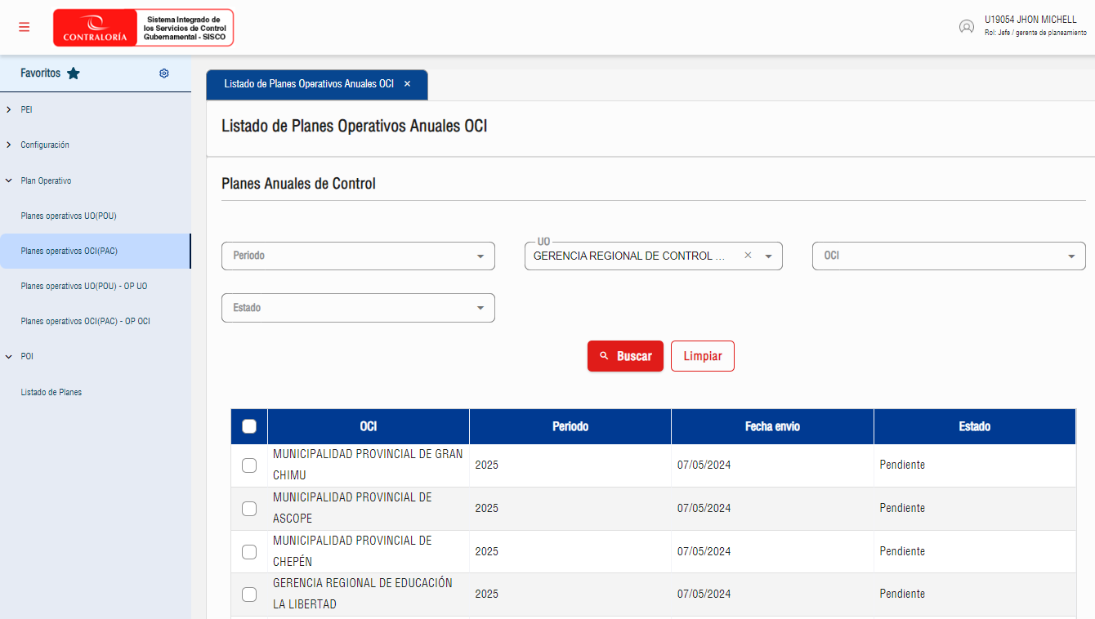
Imagen 50: Formulario Planes Operativos OCI (PAC)
Sección Filtro de Búsqueda: Se puede buscar Planes Operativos Anuales de UO utilizando los filtros disponibles periodo, UO y estado. Luego ingresar los criterios de búsqueda, hacer clic en "Buscar".
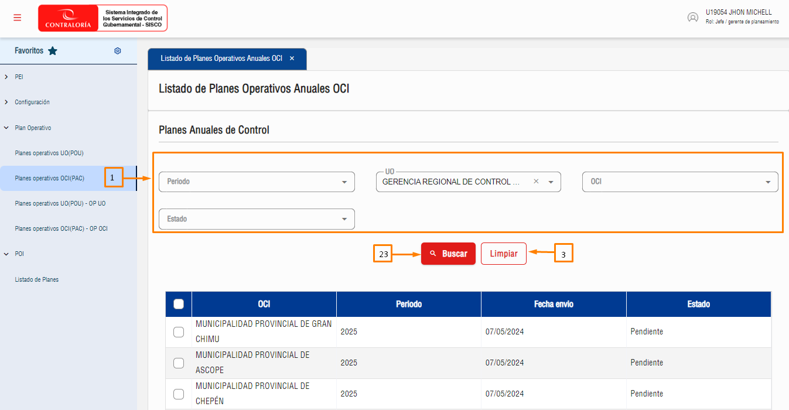
Imagen 51: Sección búsqueda Planes Operativos OCI (PAC)
- Filtros de búsqueda:
- Periodo: Muestra los años
- UO: Muestra las UO (Obligatorio)
- OCI: Muestra las OCIs
- Estado
- Buscar : Se hace uso para realizar la búsqueda, posterior al ingreso de un criterio de búsqueda.
- Limpiar : Permite eliminar los criterios de búsqueda y empezar de nuevo.

Planes Operativos UO(POU) – UP UO
En el menú del sistema PSC
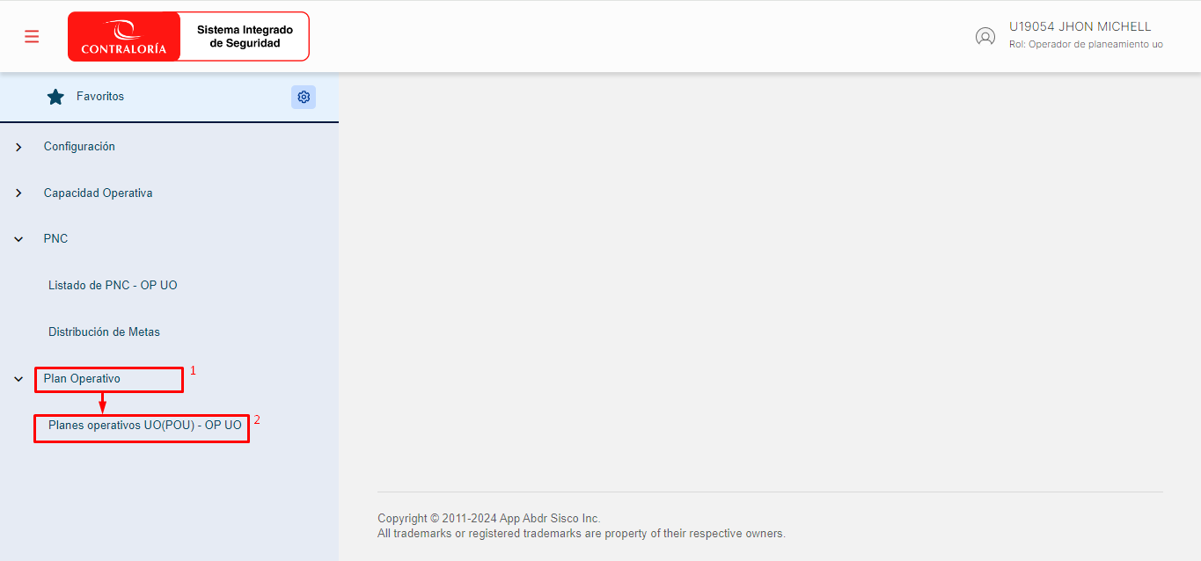
Imagen 52: Acceso a Planes Operativos UO
- El usuario deberá seleccionar “Plan Operativo”
- Elegir la opción “Planes Operativos UO(POU) – OP UO”.
Luego se muestra el formulario “Planes Operativos Anuales UP – Operador UO”
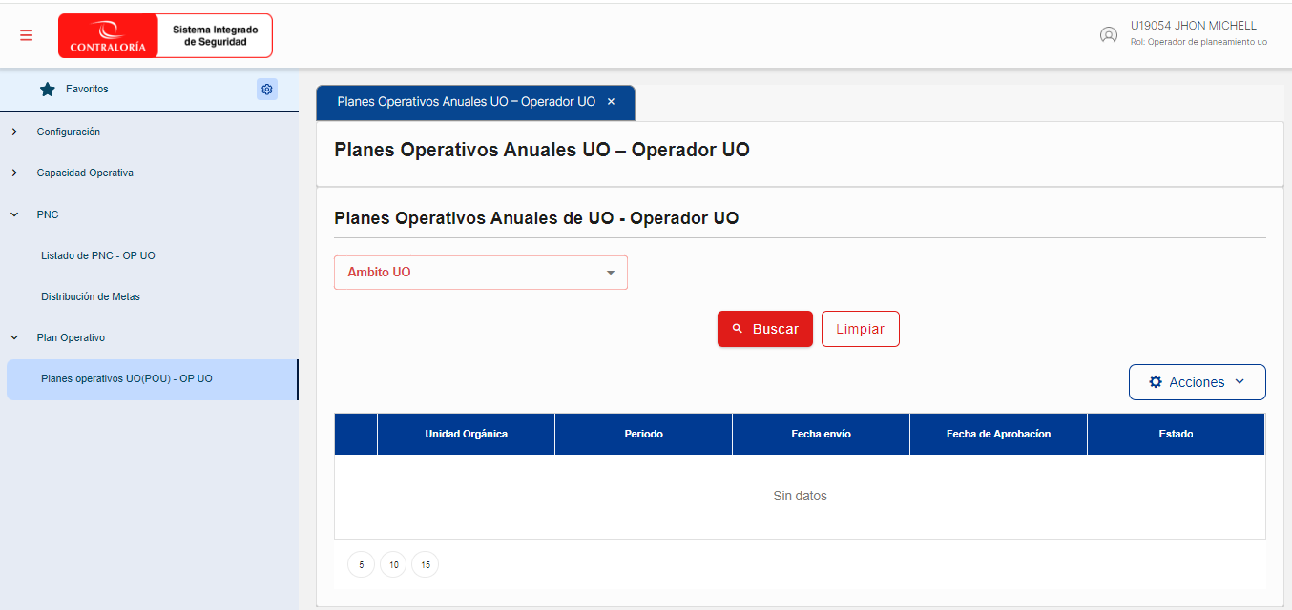
Imagen 53: Formulario Planes Operativos Anuales UP – Operador UO
Sección Filtro de Búsqueda: Se puede buscar Planes Operativos Anuales de UO utilizando los filtros disponibles (Ámbito*)
Luego ingresar los criterios de búsqueda, hacer clic en "Buscar".
Nota 1: Para realizar la búsqueda, obligatoriamente se debe elegir un ámbito.
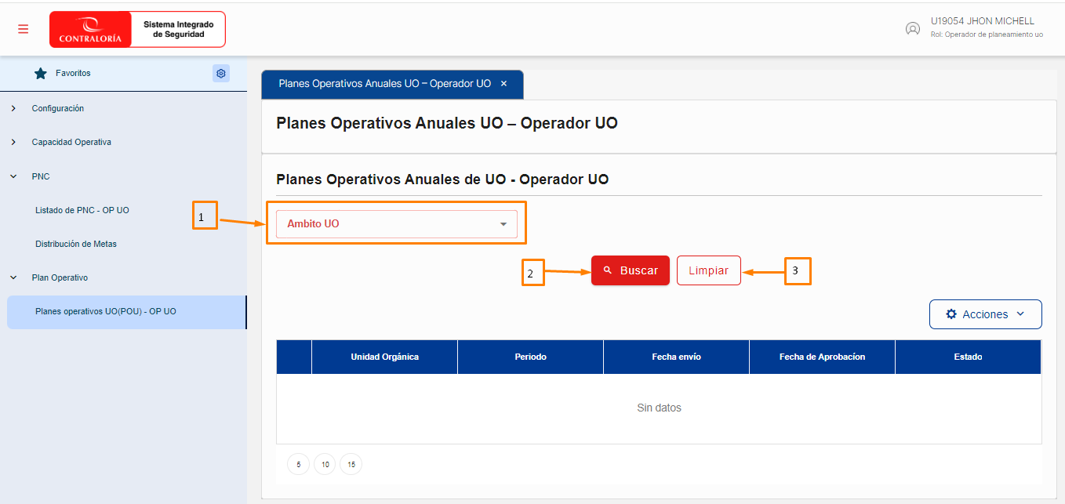
Imagen 54: Planes Operativos Anuales UO - Sección Búsqueda
- Filtros de búsqueda:
- Ámbito (Campo Obligatorio)
- Buscar : Se hace uso para realizar la búsqueda, posterior al ingreso de un criterio de búsqueda.
- Limpiar : Permite eliminar los criterios de búsqueda y empezar de nuevo.

Sección Ver Reportes: Para visualizar los detalles de los Planes Operativos Anuales de UO.
Primero debe seleccionar un registro de la lista y en Acciones hacer clic en “Ver detalles”
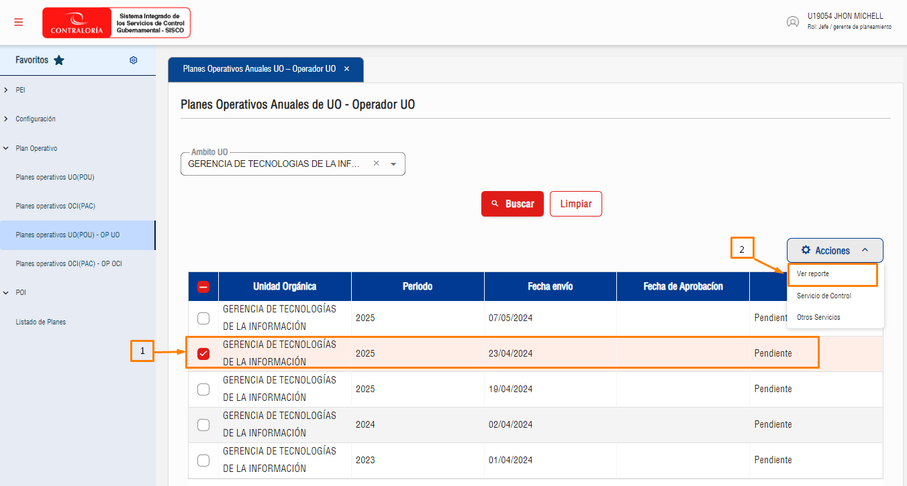
Imagen 55: Planes Operativos Anuales UO - Sección Ver Detalles

Seguidamente se desplegará la ventana “Ver detalle UO”:
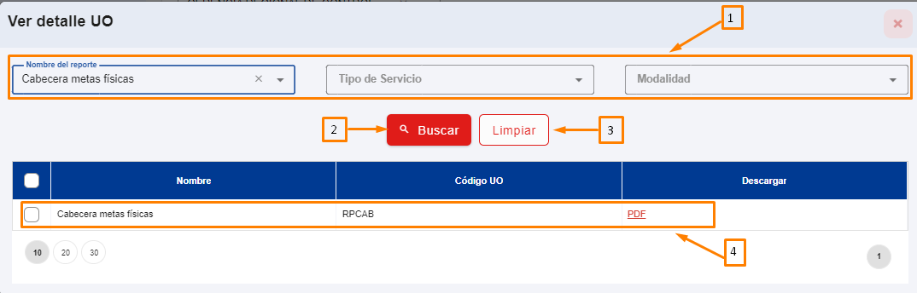
Imagen 56: Planes Operativos Anuales UO - Ver Detalles UO
En la ventana “Ver detalle UO” se visualiza:
- Sección búsqueda (filtros): Podemos buscar por nombre del reporte, tipo de servicio y modalidad
- Buscar: Dar clic para buscar, posterior al ingreso de un criterio de búsqueda.
- Limpiar: Permite eliminar los criterios de búsqueda y empezar de nuevo
- La tabla muestra el nombre del detalle, el código UO y el documento en PDF.

Sección Servicio de Control: Para acceder a los Servicios de Control Posterior, Simultáneo, Previo POU - OP
Primero debe seleccionar un registro de la lista y en Acciones hacer clic en “Servicio de control”
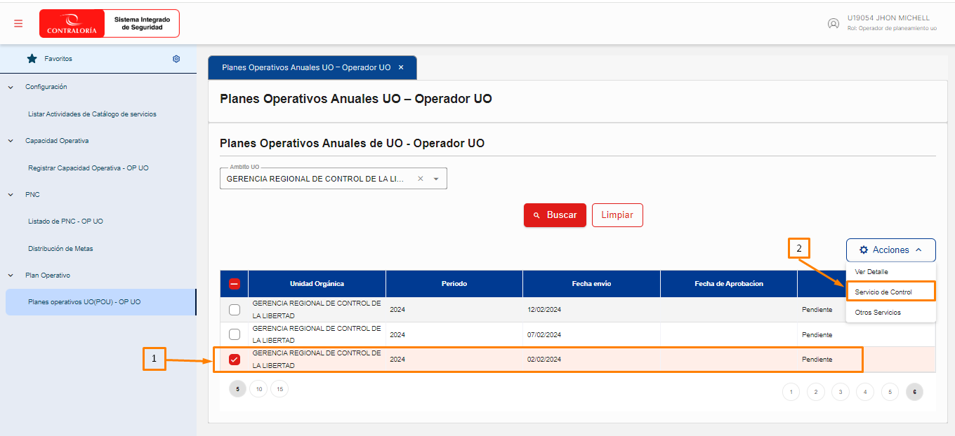
Imagen 57: Planes Operativos Anuales UO - Sección Servicio de Control
Luego se desplegará el formulario “Servicios de Control Posterior, Simultáneo, Previo POU - OP”:
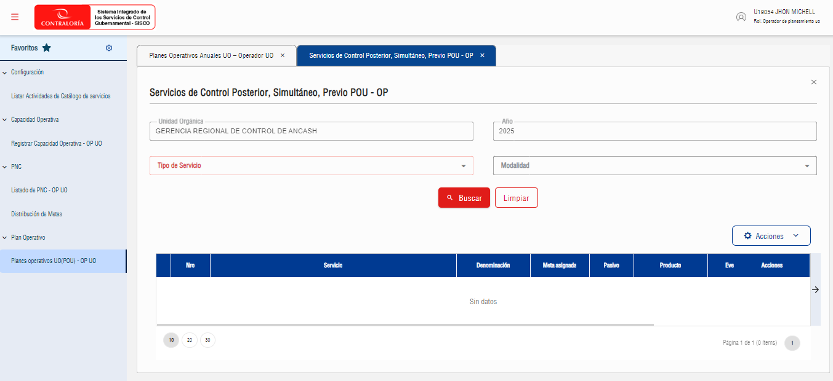
Imagen 58: Planes Operativos Anuales UO - Formulario Servicio de Control
Sección Filtro de Búsqueda: Se puede buscar Servicios de Control Posterior, Simultáneo, Previo POU - OP utilizando los filtros disponibles (Tipo de servicio*, Modalidad)
Luego ingresar los criterios de búsqueda, hacer clic en "Buscar".

Nota 1: Para realizar la búsqueda, obligatoriamente se debe elegir un Tipo de servicio
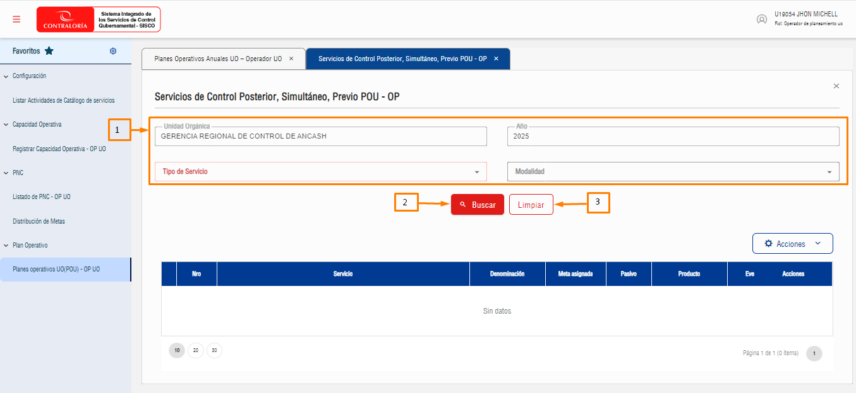
Imagen 59: Planes Operativos Anuales UO - Servicio de Control - Buscar
- Filtros de búsqueda:
- Unidad Orgánica y Año
- Tipo de servicio (Campo Obligatorio): Control Previo, Control simultaneo, Control posterior.
- Modalidad: La modalidad se actualizada de acuerdo al tipo de servicio que el usuario seleccione.
- Buscar : Se hace uso para realizar la búsqueda, posterior al ingreso de un criterio de búsqueda.
- Limpiar : Permite eliminar los criterios de búsqueda y empezar de nuevo.
Como ejemplo seleccionaremos Servicio de control simultaneo y la modalidad será visita de control. En la columna acciones de la tabla se muestra las tres opciones que tiene acceso el usuario.
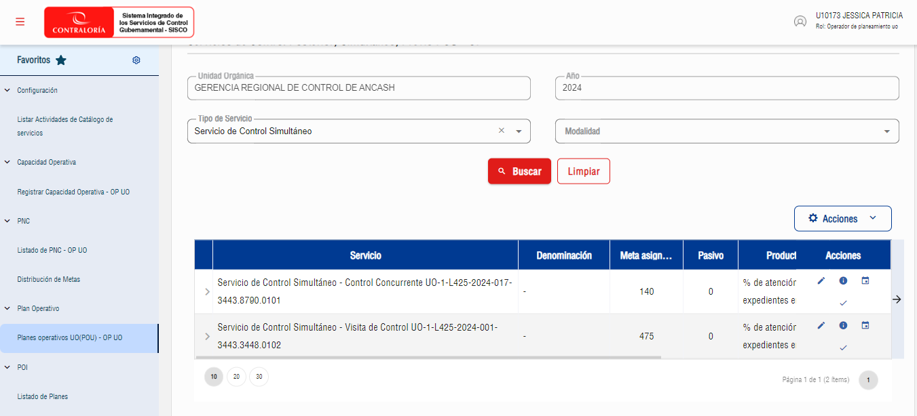
Imagen 60: Planes Operativos Anuales UO - Servicio de Control/ Acciones

Opción 1: Editar Servicio Simultaneo: Para editar un servicio de control.
Primero se debe elegir un registro de la lista y luego dar clic en Editar Servicio.
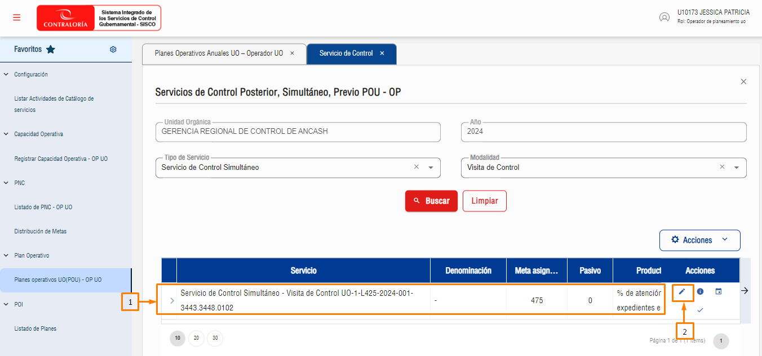
Imagen 61: Planes Operativos Anuales UO - Editar Servicio de Control
Luego se desplegará un formulario donde se podrá editar la información del servicio de control. Se visualiza los datos del Órgano auditor (no editable).
En el presente formulario se podrá editar los datos del servicio, personal, metas acumuladas, gestión de riesgos.

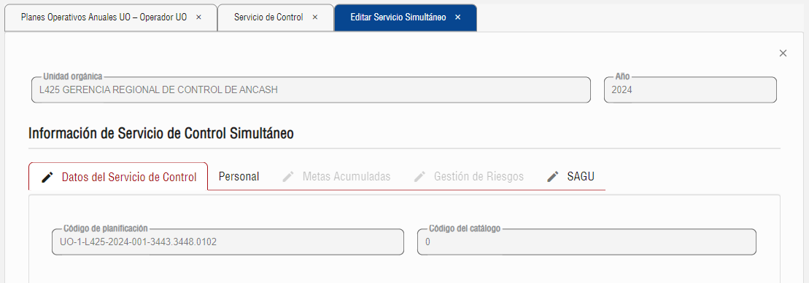
Imagen 62: Planes Operativos Anuales UO - Servicio de Control/Información Datos
Editar Datos del servicio de control:
Imagen 63:: Planes Operativos Anuales UO - Servicio de Control/Datos del servicio de control
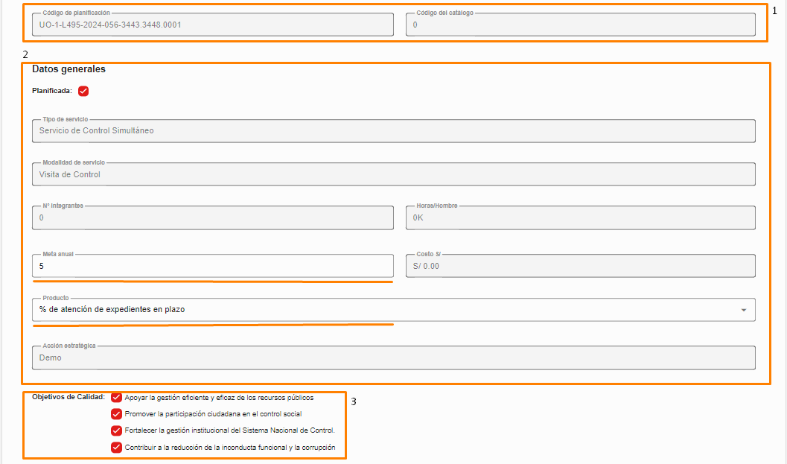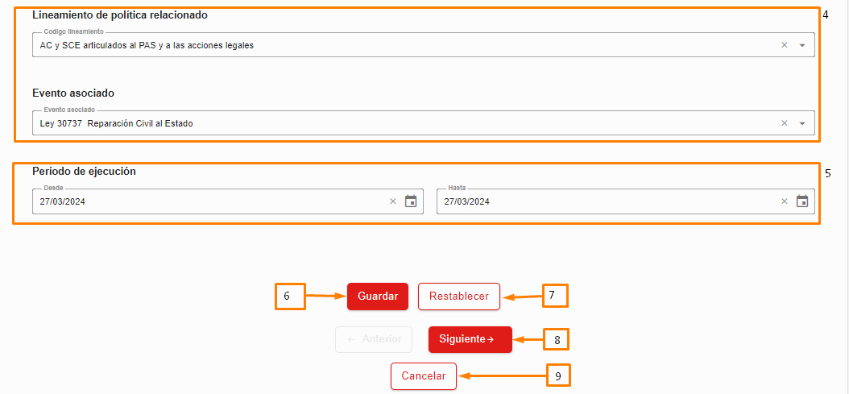
Imagen 64: Planes Operativos Anuales UO - Editar Servicio de Control
Muestra la información de los datos de servicio de control:
- Código de planificación, código de catálogo (No editables)
- Datos generales: Solo se podrá editar la meta anual y el producto. La información del tipo de servicio, modalidad de servicio, N° de integrante, horas hombre, costo y acción estratégica son campos no editables.
- Objetivos de calidad: permite seleccionar uno o más objetivos de calidad.
- En los desplegables seleccionar registro de lineamiento de política relacionado y evento asociado.
- Seleccionar la fecha de inicio y la fecha final del periodo de ejecución: Considerar que la fecha de fin de ejecución no puede ser menor o igual a la fecha de inicio de ejecución.
- Una vez finalizada la edición de los datos del servicio de control dar clic en el botón “Guardar” y muestra un mensaje de éxito.
- Botón Reestablecer: Nos permite borrar los cambios realizados antes de guardar.
- Botón Siguiente: Nos permite avanzar al siguiente segmento.
- Botón Cancelar: Nos permite cerra el formulario

Editar Personal: Muestra la información:
Imagen 65: Planes Operativos Anuales UO - Servicio de Control/Información personal
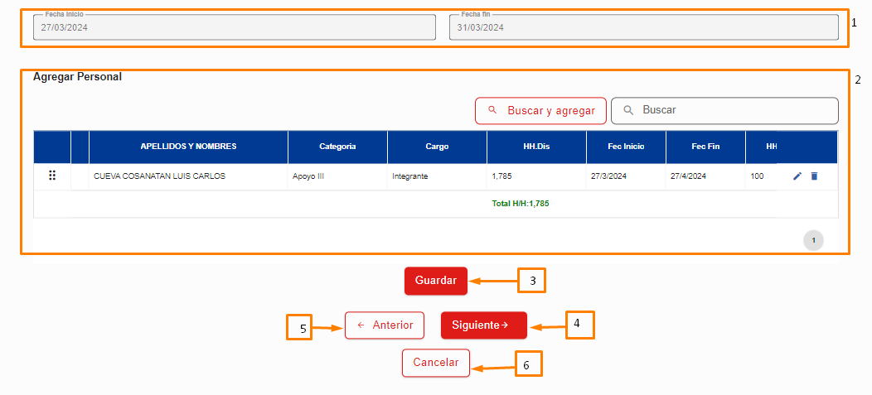
Imagen 66: Planes Operativos Anuales UO - Servicio de Control/Editar Personal
Muestra la información del personal:
- Fecha inicio, fecha fin: campos no editables
- Tabla agregar personal: Para agregar un personal dar clic en “Buscar y agregar”
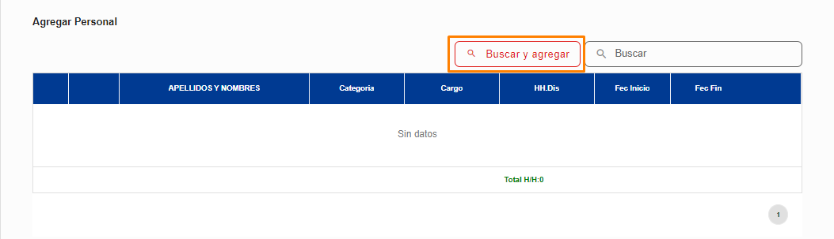
Imagen 67: Planes Operativos Anuales UO - Servicio de Control/Agregar Personal
Luego se desplegará la ventana Agregar Personal, donde se debe seleccionar por lo menos un registro y dar clic en “Agregar Personal”
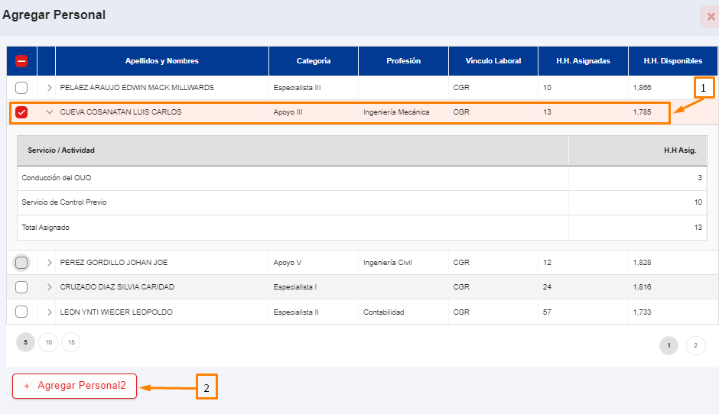
Imagen 68: Planes Operativos Anuales UO - Servicio de Control/Selección Personal
Nota: Para visualizar el servicio/actividad y HH asignadas del personal dar clic en la flecha

El personal agregado aparece en la tabla, se visualiza los nombres y apellidos, categoría, cargo, HH, fecha inicio y fecha final. En la tabla se tiene las opciones de editar y eliminar el registro.
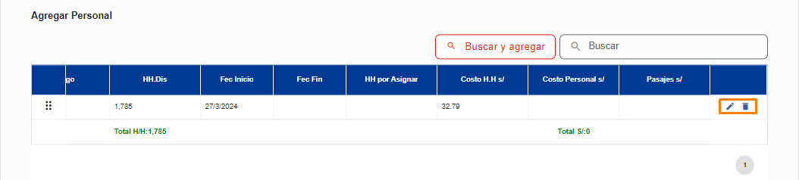
Imagen 69: Planes Operativos Anuales UO - Servicio de Control/Tabla Agregar Personal
Seleccionar el icono de editar para completar el registro del personal
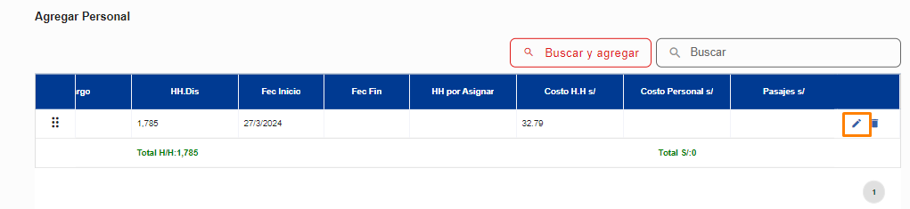
Imagen 70: Planes Operativos Anuales UO - Servicio de Control/Editar Personal
Al hacer uso de la opción editar se podrá modificar la fila del registro, permitiendo seleccionar el cargo, Fecha fin, HH por asignar, costo personal, pasaje, días de comisión, viatico y otros. Al finalizar la edición dar clic en Guardar o Cancelar para deshacer los cambios realizados en la tabla y seguidamente se activará el botón “Guardar”.
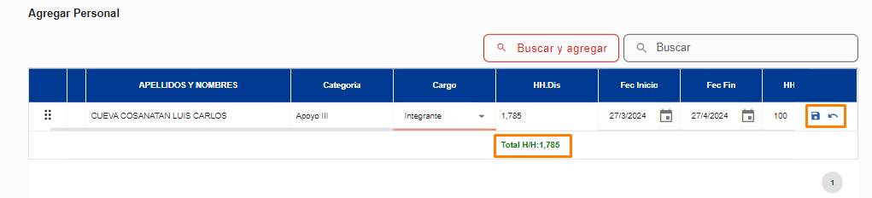
Imagen 71: Planes Operativos Anuales UO - Servicio de Control/Opciones Editar Eliminar
Importante: Se debe seleccionar un cargo obligatoriamente, no se permite el valor de Horas asignadas en blanco, no se permite el valor de Horas asignadas nulo. Ingrese un año de finalización que no esté en blanco.

- Una vez finalizada la edición de los datos del Personal dar clic en el botón “Guardar” para salvar la información registrada.
- Botón Siguiente: Nos permite avanzar al siguiente segmento.
- Botón Anterior: Nos permite retornar al segmento anterior.
- Botón Cancelar: Nos permite cerra el formulario

Editar Metas acumuladas: Muestra la información:
Imagen 72: Planes Operativos Anuales UO - Servicio de Control/Editar Metas Acumuladas información
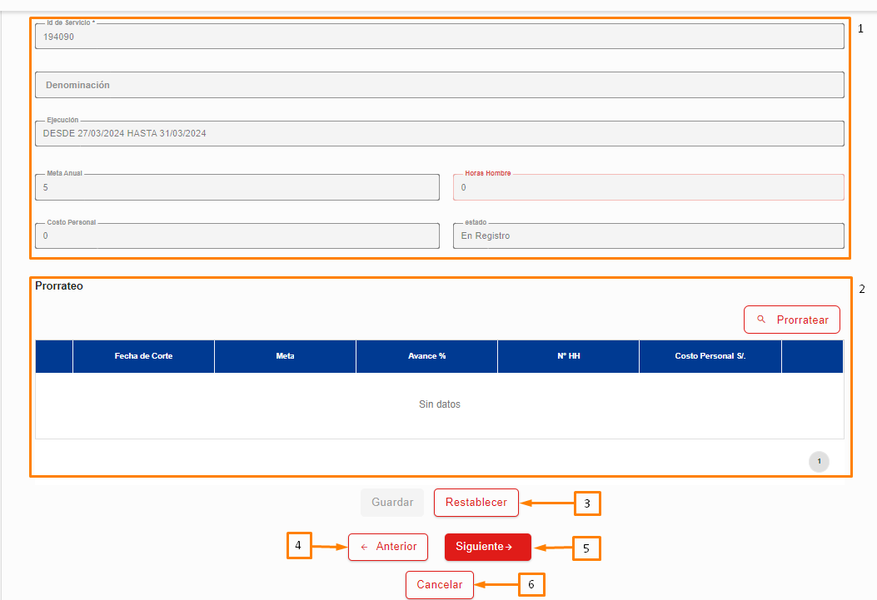
Imagen 73: Planes Operativos Anuales UO - Servicio de Control/Editar Metas Acumuladas
Permite editar la información de las metas acumuladas:
- Campos no editables: Numero de servicio, denominación, ejecución, meta anual, horas hombre, costo personal y el estado muestran información
- Tabla prorrateo: Para agregar un prorrateo dar clic en “Prorratear”
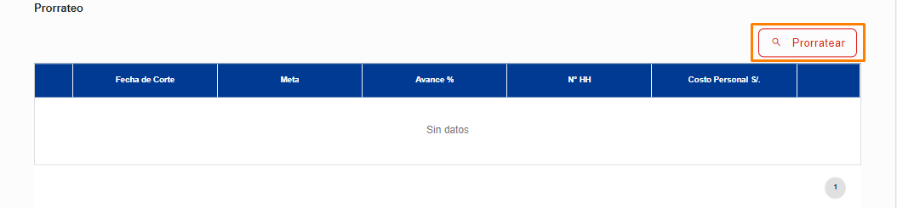
Imagen 74: Planes Operativos Anuales UO - Servicio de Control/Editar Metas Acumuladas - Prorratear
Luego se desplegará la ventana Prorrateo Metas Acumuladas, donde se debe seleccionar por lo menos un registro y dar clic en “+Agregar”
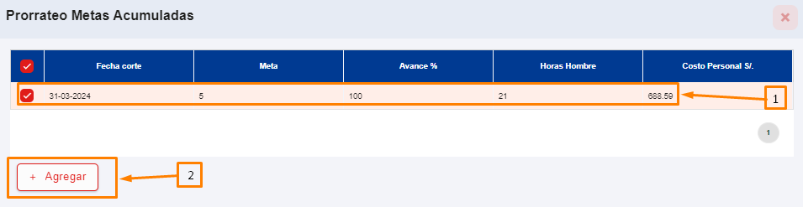
Imagen 75: Planes Operativos Anuales UO - Servicio de Control/Editar Metas Acumuladas - Agregar Prorrateo
Nota: Para seleccionar el registro de la lista dar clic en
El prorrateo agregado se muestra en la tabla donde se visualiza la fecha de corte, meta, avance%, N°HH, Costo personal. En la tabla se tiene las opciones de editar y eliminar el registro.
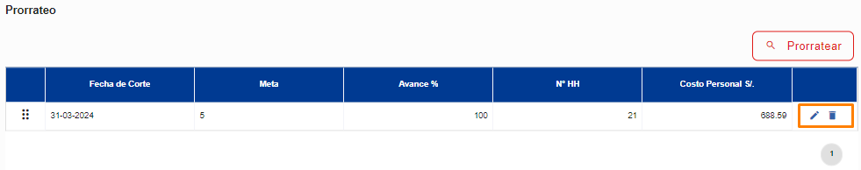
Imagen 76: Planes Operativos Anuales UO - Servicio de Control/Editar Metas Acumuladas - Agregar Prorrateo/Opciones Eliminar y Editar
Seleccionar el icono de editar para modificar el registro del prorrateo
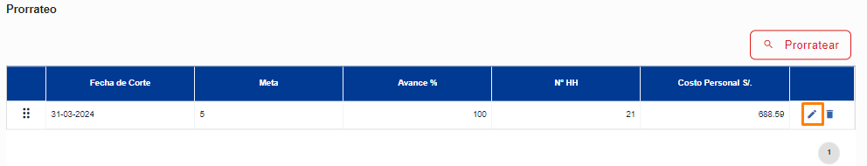
Imagen 77: Planes Operativos Anuales UO - Servicio de Control/Editar Metas Acumuladas - Editar Prorrateo
Al hacer uso de la opción editar se podrá modificar la fila del registro, permitiendo ingresar un valor numérico solo en la columna meta, el resto de las columnas no se podrán editar. Al finalizar la edición dar clic en Guardar o para deshacer los cambios realizados en la tabla y seguidamente se activará el botón “Guardar”.
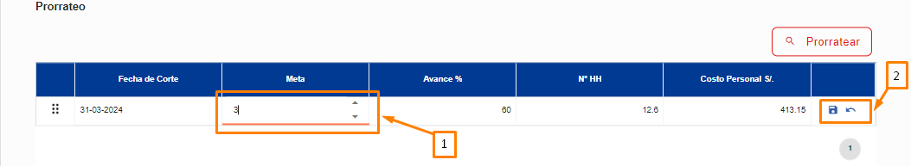
Imagen 78: Planes Operativos Anuales UO - Servicio de Control/Editar Metas Acumuladas - Editar Prorrateo/Eliminar
Importante: Luego de ingresar un valor en la meta, el resto de las columnas se actualizan automáticamente.
Una vez finalizada la edición de las metas acumuladas dar clic en el botón “Guardar”, seguidamente muestra un mensaje de éxito.
- Botón Reestablecer: Nos permite borrar los cambios realizados antes de guardar.
- Botón Anterior: Nos permite retornar al segmento anterior.
- Botón Siguiente: Nos permite avanzar al siguiente segmento.
- Botón Cancelar: Nos permite cerra el formulario

Editar Gestión de Riesgo: Muestra la información:
Imagen 79: Planes Operativos Anuales UO - Servicio de Control/Editar Gestión de Riesgos Información
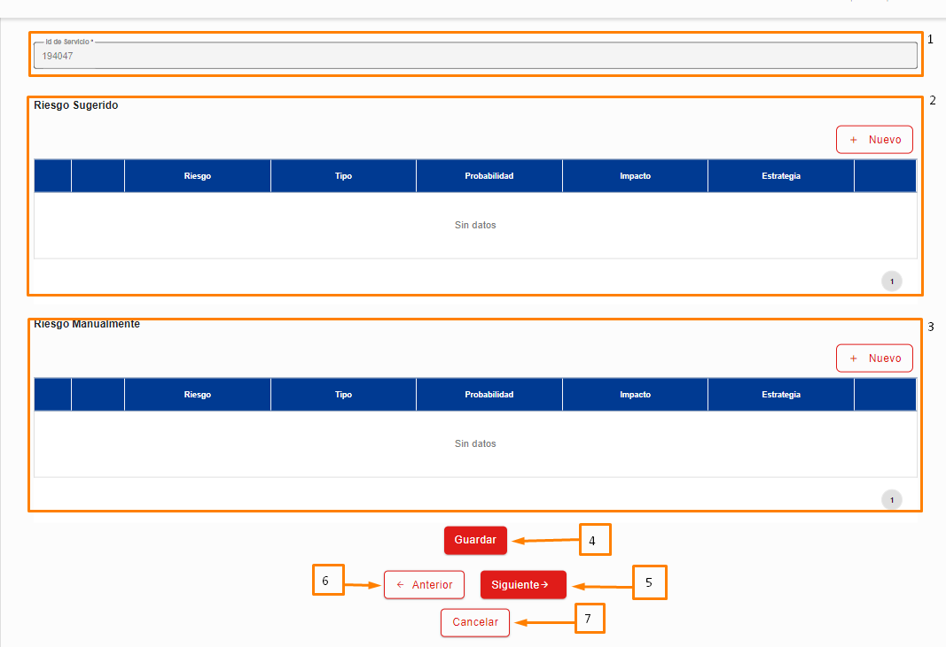
Imagen 80: Planes Operativos Anuales UO - Servicio de Control/Editar Gestión de Riesgos
Muestra la información de gestión de riesgos:
- Numero de servicio (no editable)
- Tabla Riesgo sugerido: Para agregar un Riesgo sugerido dar clic “Nuevo”
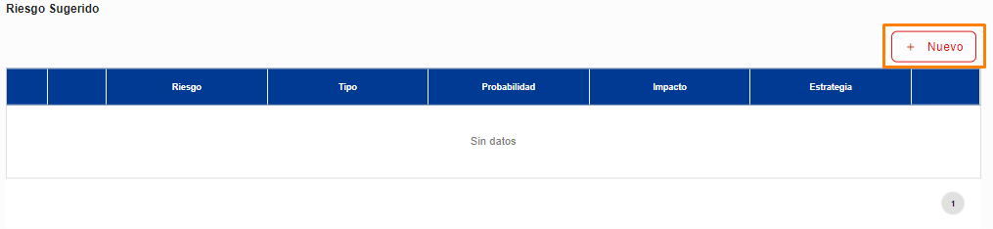
Imagen 81: Planes Operativos Anuales UO - Servicio de Control/Gestión de servicios Nuevo
Luego se activará una fila en donde se muestran desplegables para seleccionar datos del riesgo, tipo, probabilidad, impacto y registrar la estrategia. Una vez finalizado hacer uso de Guardar para salvar la información ingresada o Cancelar para borrar los cambios realizados.
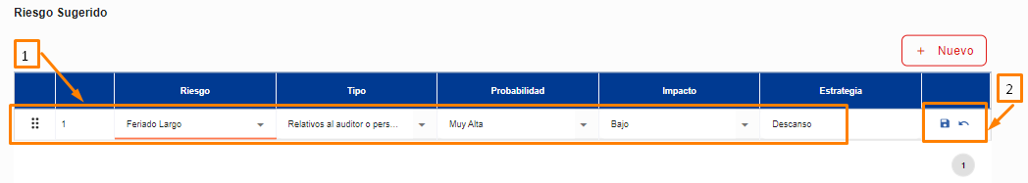
Imagen 82: Planes Operativos Anuales UO - Servicio de Control/Gestión de servicios Guardar
Luego de guardar, en la tabla se muestra los registros, se cuenta con dos opciones: editar y eliminar registros.
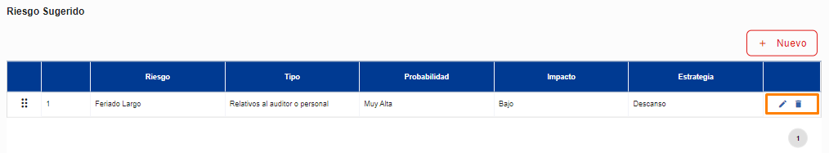
Imagen 83: Planes Operativos Anuales UO - Servicio de Control/Gestión de servicios Editar
- Tabla Riesgo Manualmente: Para agregar un Riesgo manualmente dar clic en “Nuevo”
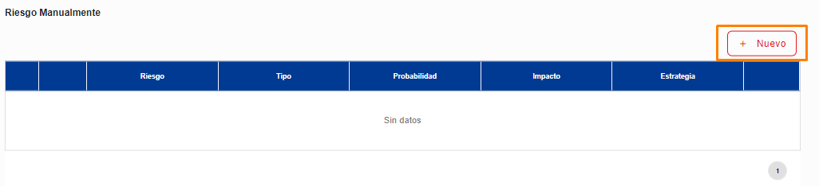
Imagen 84: Planes Operativos Anuales UO - Servicio de Control/Riesgo Manual - Nuevo
Luego se activa una fila en donde el usuario tiene que ingresar manualmente el riesgo. Para agregar el tipo de riesgo, la probabilidad, el impacto hacer uso de los desplegables, al final ingresar una estrategia. Una vez finalizado hacer uso de Guardar para salvar la información ingresada o Cancelar para borrar los cambios realizados.
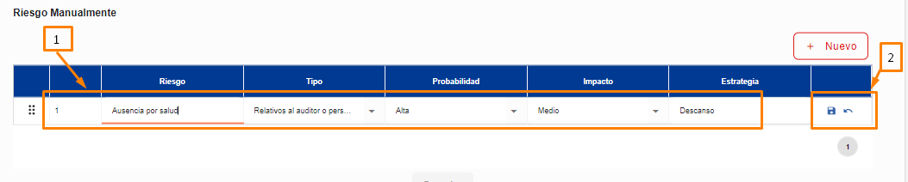
Imagen 85: Planes Operativos Anuales UO - Servicio de Control/Riesgo Manual - Guardar
Luego de guardar, en la tabla se muestra los registros. Se tiene las opciones de editar y eliminar el registro ingresado.

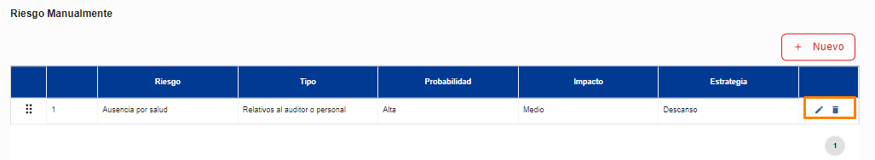
Imagen 86: Planes Operativos Anuales UO - Servicio de Control/Riesgo Manual - Guardar
- Una vez finalizada la edición de los datos dar clic en el botón “Guardar” y muestra un mensaje de éxito.
- Botón Siguiente: Nos permite avanzar al siguiente segmento.
- Botón Anterior: Nos permite retornar al segmento anterior.
- Botón Cancelar: Nos permite cerra el formulario

Editar SAGU: Muestra la información:

Imagen 87: Planes Operativos Anuales UO - Servicio de Control/ Editar SAGU Información
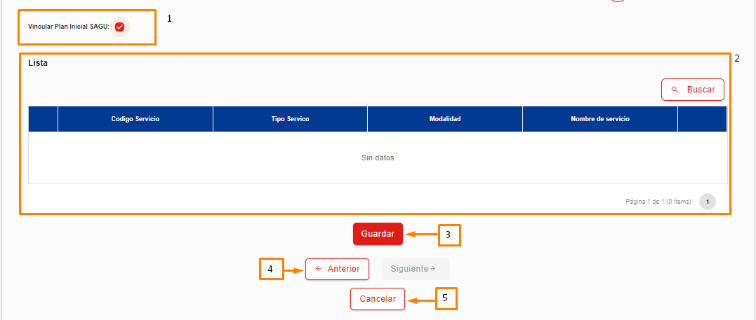
Imagen 88: Planes Operativos Anuales UO - Servicio de Control/ Editar SAGU
- Para vincular el Plan inicial SAGU, dar clic en el check y se activa una nueva tabla.
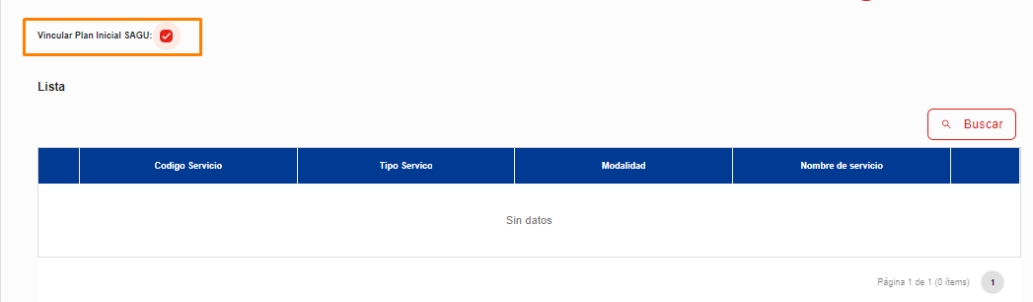
Imagen 89: Planes Operativos Anuales UO - Servicio de Control/ Vincular Plan SAGU
- Para vincular un Plan SAGU dar clic en “Buscar”
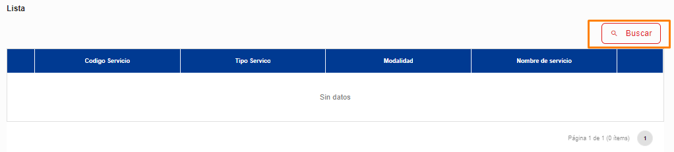
Imagen 90: Planes Operativos Anuales UO - Servicio de Control/ Editar SAGU - Buscar Plan
Seguidamente se desplegará la ventana “Servicios de Control - Plan Inicial SAGU 2024”, Primero seleccionar un registro de la lista y luego dar clic en “Agregar”
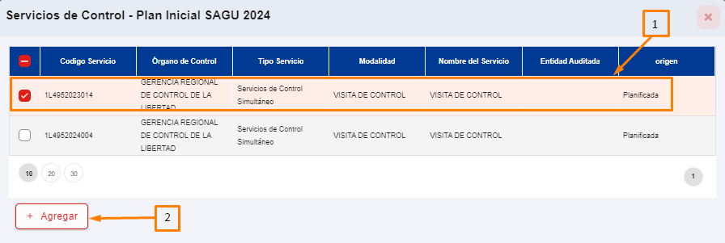
Imagen 91: Planes Operativos Anuales UO - Servicio de Control/ Editar SAGU - Agregar Plan
El registro agregado se muestra en la tabla, si el usuario desea eliminar el registro hacer uso de la opción eliminar
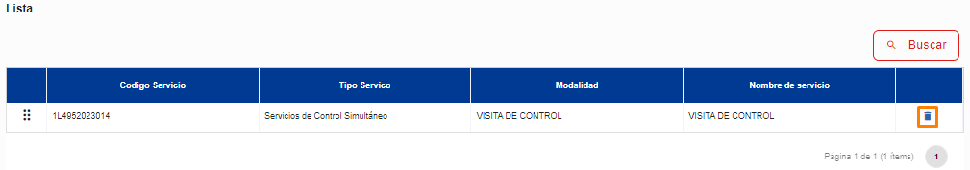
Imagen 92: Planes Operativos Anuales UO - Servicio de Control/ Editar SAGU - Eliminar Plan
- Una vez finalizada la edición del SAGU dar clic en el botón “Guardar”, seguido muestra un mensaje de éxito.
- Botón Anterior: Nos permite retornar al segmento anterior.
- Botón Cancelar: Nos permite cerra el formulario

Opción 2: ver detalle: Para visualizar el detalle de los servicios:
Primero se debe elegir un registro de la lista y luego dar clic en Ver detalles
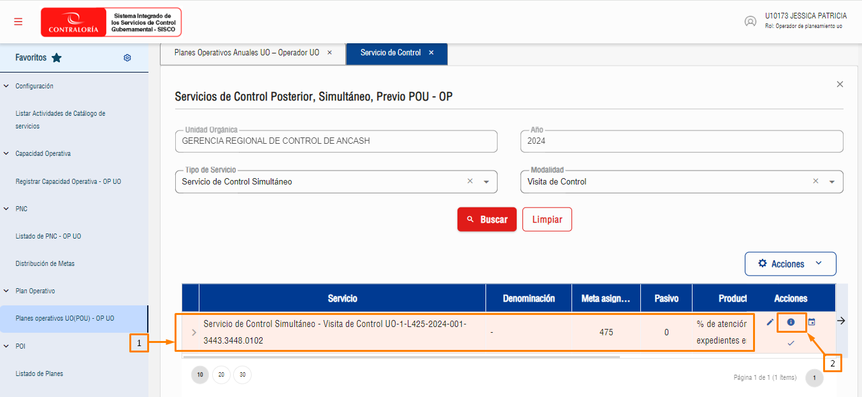
Imagen 93: Planes Operativos Anuales UO - Ver Detalles Servicio de Control
Luego se desplegará un formulario donde se muestra información del servicio de control. Donde se visualiza los datos del Órgano auditor.
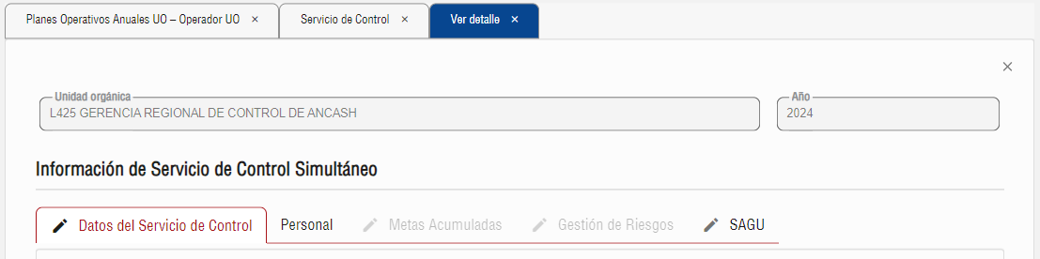
Imagen 94: Ver Detalles Servicio de Control información
Datos del servicio de control:
Imagen 95: Ver Detalles Servicio de Control/ Ver Datos Servicio
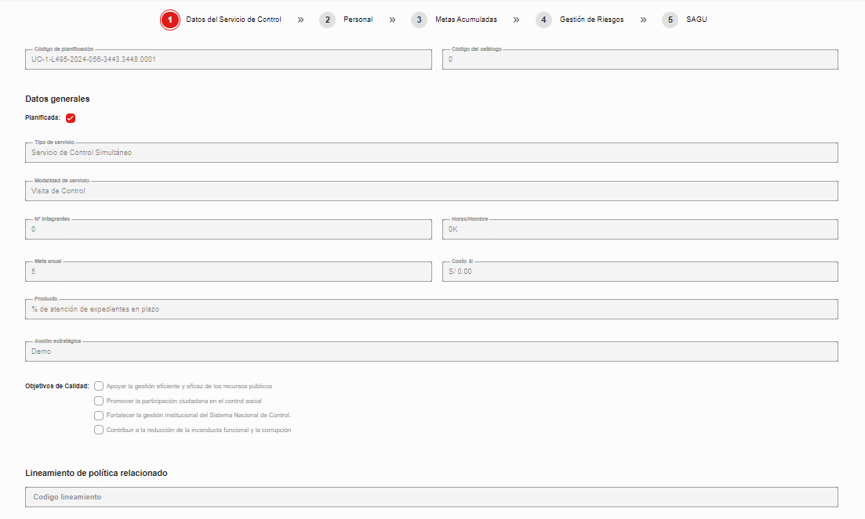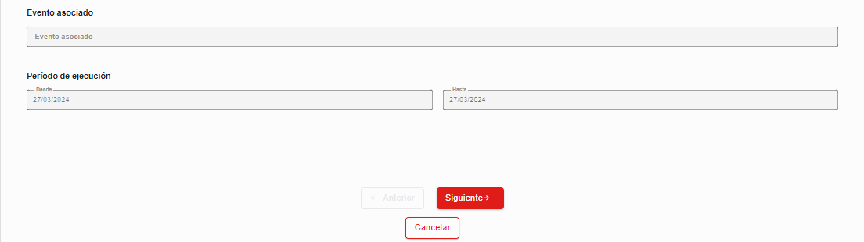
Imagen 96: Ver Detalles Servicio de Control/ Ver Datos Servicio de control
Muestra la información de los datos de servicio de control:
- Código de planificación, código de catálogo
- Datos generales: Planificada, muestra información del tipo de servicio, modalidad de servicio, N° de integrante, horas hombre, meta anual, costo, producto y acción estratégica.
- Botón Siguiente: Nos permite avanzar al siguiente segmento.
- Botón Cancelar: Nos permite cerra el formulario

Personal: Muestra la información:
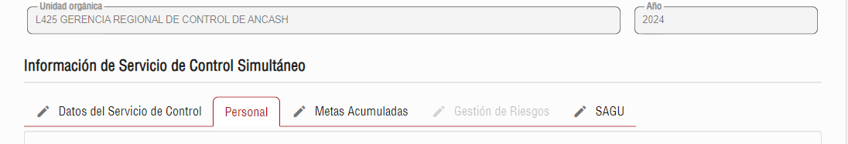
Imagen 97: Ver Detalles Servicio de Control/ Ver Datos Personal
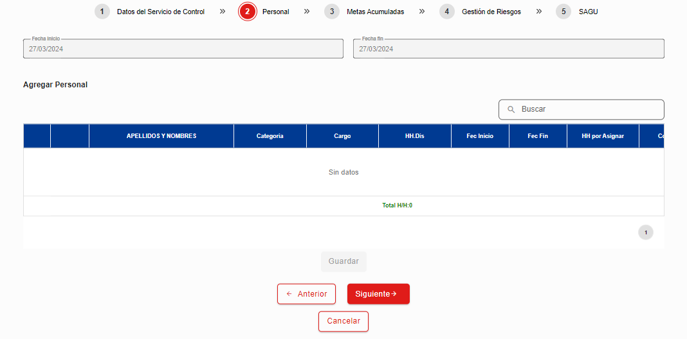
Imagen 98: Ver Detalles Servicio de Control/ Ver Datos Información de Personal
Muestra la información del personal:
- Fecha inicio, fecha fin
- Tabla agregar personal: muestra nombres, categoría, cargo, fechas, horas, costos, días de comisión, viáticos y otros.
- Botón Anterior: Nos permite retornar al segmento anterior.
- Botón Siguiente: Nos permite avanzar al siguiente segmento.
- Botón Cancelar: Nos permite cerra el formulario

Metas acumuladas: Muestra la información:
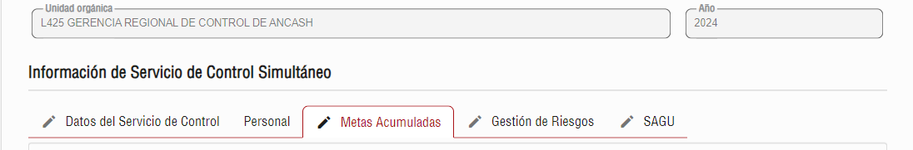
Imagen 99:: Ver Detalles Servicio de Control/ Ver Metas Acumuladas
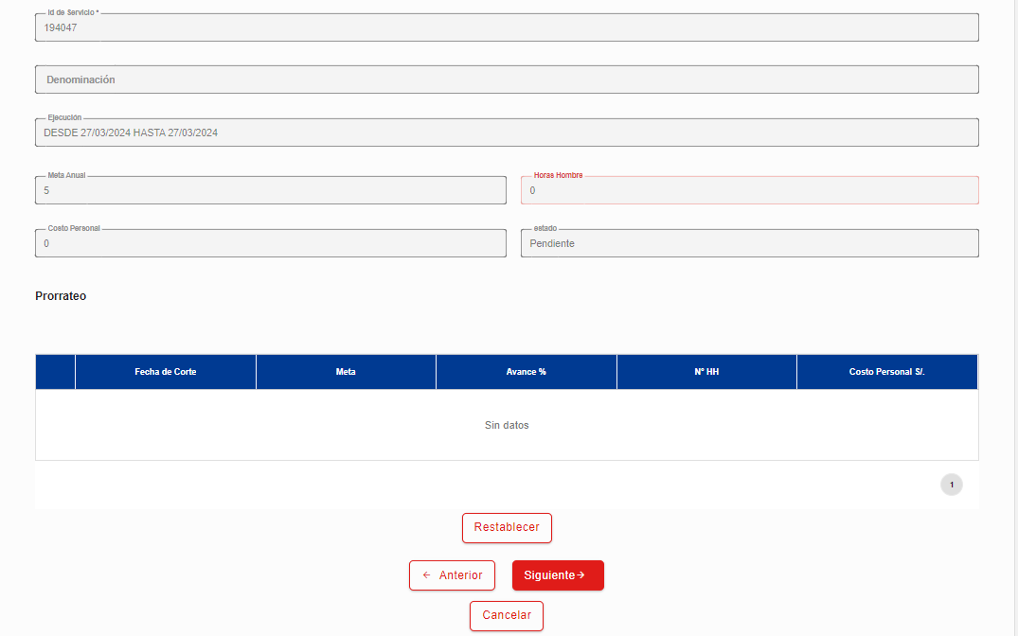
Imagen 100: Ver Detalles Servicio de Control/ Ver Datos Metas Acumuladas
Muestra la información de las metas acumuladas:
- Numero de servicio, denominación, ejecución, meta anual, horas hombre, costo personal y estado.
- Tabla prorrateo: muestra información sobre fecha de corte, meta, avance%, N° HH, costo personal
- Botón Anterior: Nos permite retornar al segmento anterior.
- Botón Siguiente: Nos permite avanzar al siguiente segmento.
- Botón Cancelar: Nos permite cerra el formulario

Gestión de Riesgo: Muestra la información:
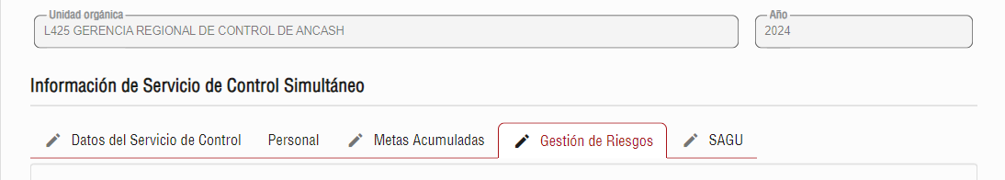
Imagen 101: Ver Detalles Servicio de Control/ Ver Gestión de Riesgos
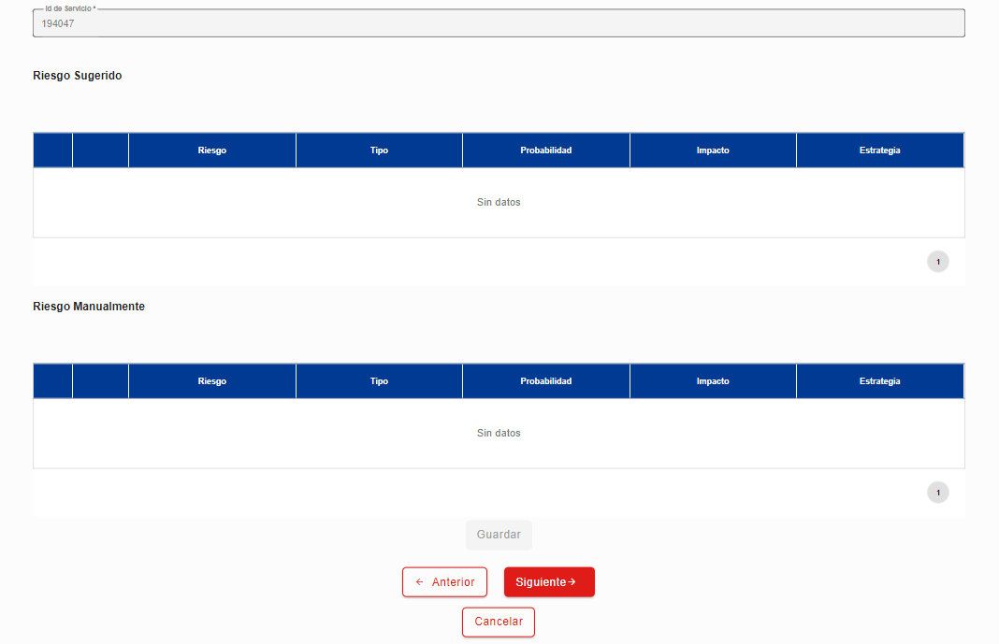
Imagen 102: Ver Detalles Servicio de Control/ Ver Datos Gestión de Riesgos
Muestra la información de los Riesgos:
- Numero de servicio
- Tabla Riesgo sugerido: muestra información sobre riesgo, tipo, probabilidad, impacto y estrategia.
- Tabla Riesgo manualmente: muestra información sobre riesgo, tipo, probabilidad, impacto y estrategia.
- Botón Anterior: Nos permite retornar al segmento anterior.
- Botón Siguiente: Nos permite avanzar al siguiente segmento.
- Botón Cancelar: Nos permite cerra el formulario

SAGU: Muestra la información:
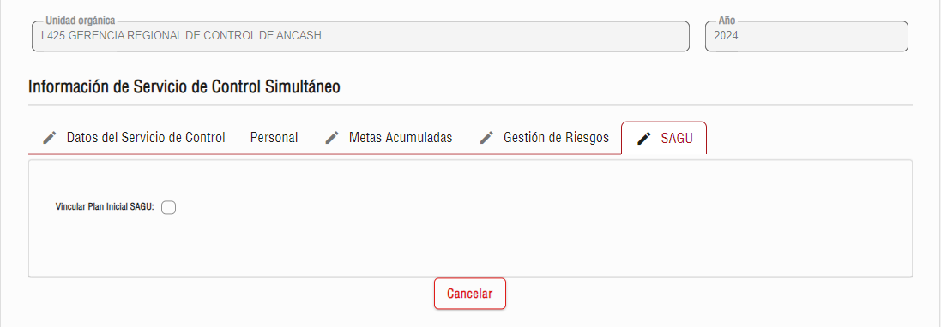
Imagen 103: Ver Detalles Servicio de Control/ Ver Datos SAGU

Muestra la información del SAGU:
- Vincular plan inicial SAGU
- Botón Anterior: Nos permite avanzar al siguiente segmento.
- Botón Cancelar: Nos permite cerra el formulario

Opción 3: Metas Programadas según fecha programada: Para visualizar las metas programadas:
Primero se debe elegir un registro de la lista y luego dar clic en metas programadas.
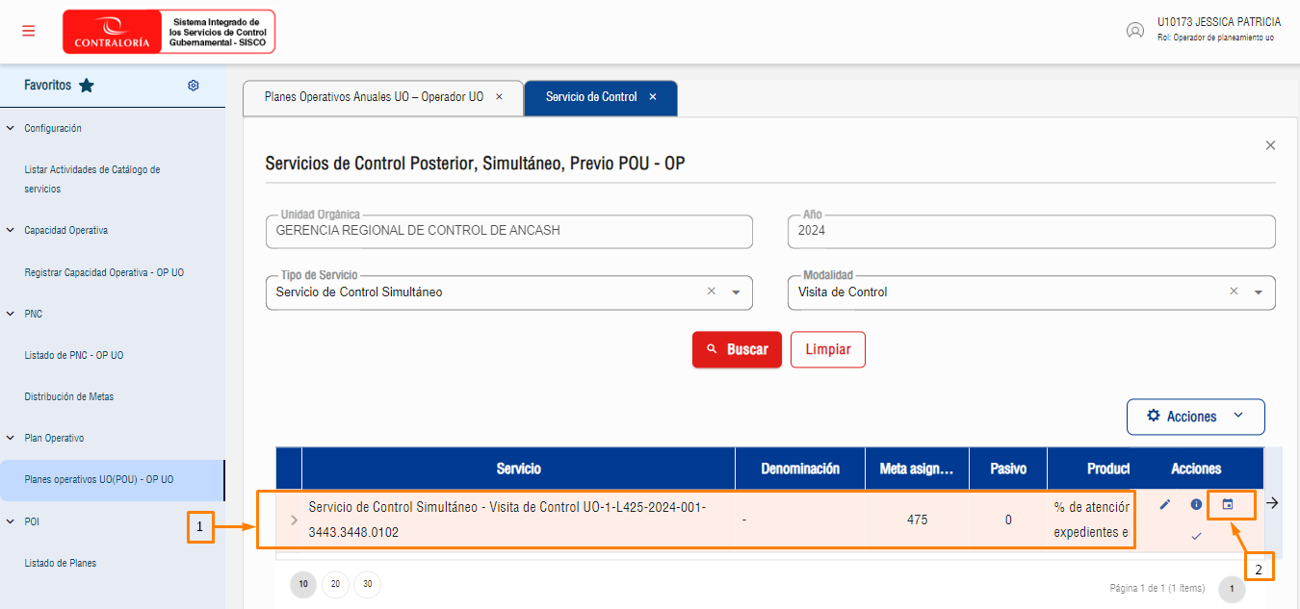
Imagen 104: Servicio de Control - Metas Programadas
Luego se desplegará una ventana con la lista de las metas programadas según fecha de término.
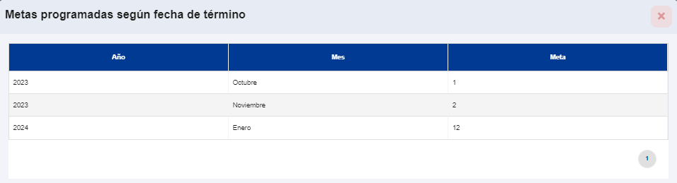
Imagen 105: Servicio de Control - Lista de Metas Programadas
En la ventana “Metas programadas según fecha de término” se visualiza: El año, mes y meta.
Opción 4: Planificar Servicio:
Primero se debe elegir un registro en estado “Pendiente” de la lista y luego dar clic en Planificar Servicio
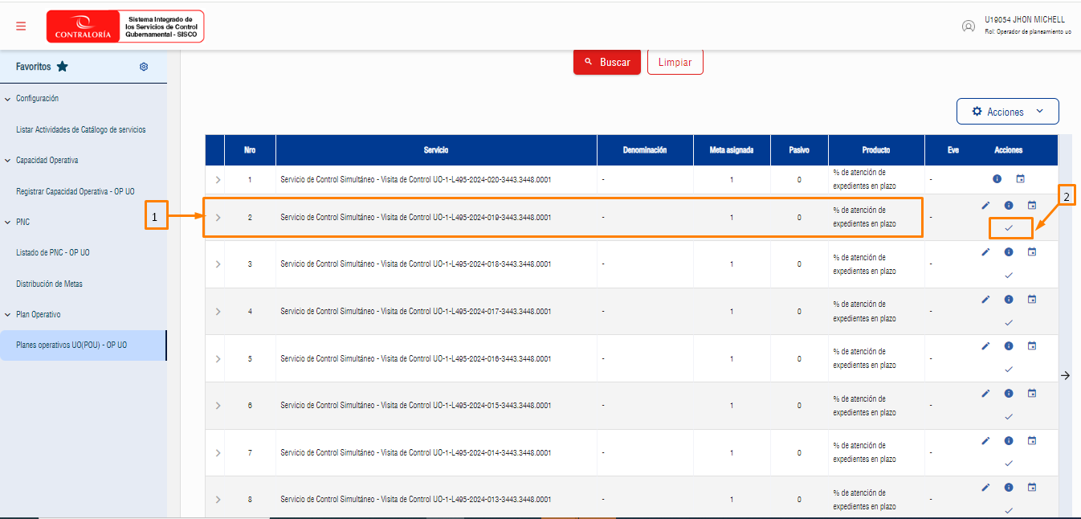
Imagen 106: Servicio de Control – Planificar Servicio
Luego se desplegará una ventana de confirmación, el registro pasaría a un estado “Planificado”
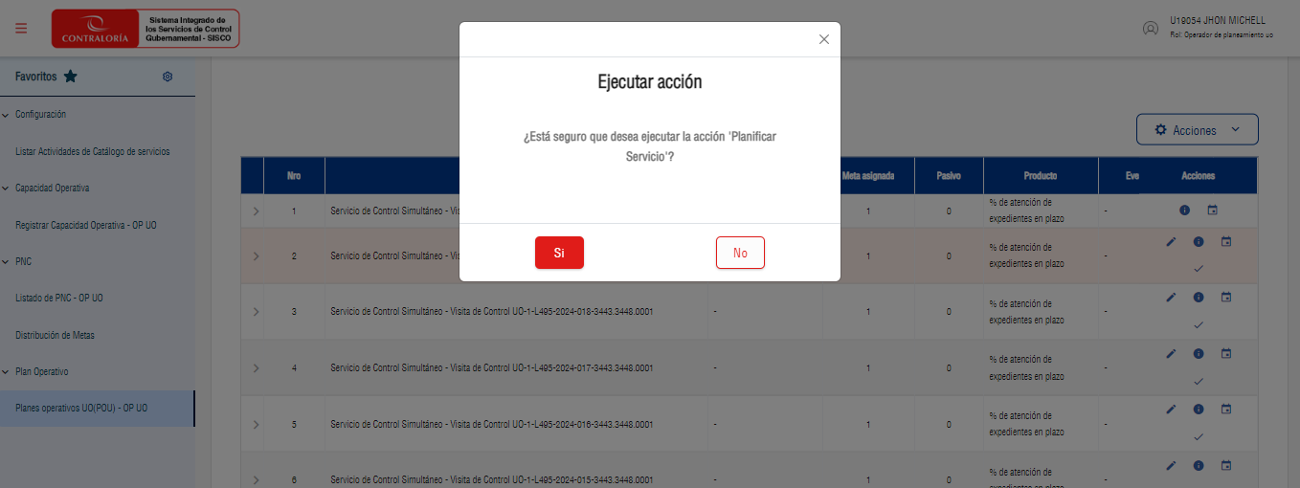
Imagen 107: Servicio de Control – Ventana de confirmación

Sección Otros Servicios: Para visualizar los Servicios Relacionados, Otros Productos, Conducción OUO y Operativos de Control POU - OP.
Primeramente, debe seleccionar un registro de la lista y en Acciones hacer clic en “Otros Servicios”
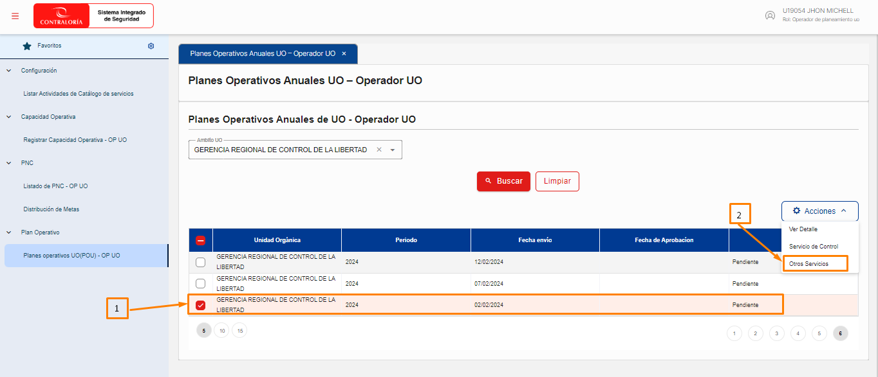
Imagen 108:Planes Operativos Anuales - Otros Servicios
Seguidamente se desplegará el formulario “Servicios Relacionados, Otros Productos, Conducción OUO y Operativos de Control POU - OP”:
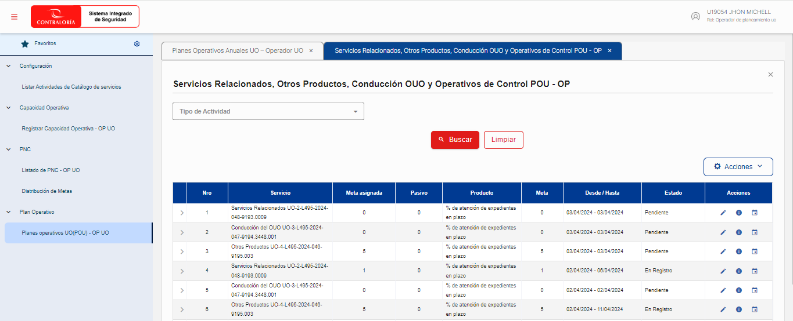
Imagen 109:Planes Operativos Anuales - Lista Otros Servicios
Sección Filtro de Búsqueda: Se puede buscar Servicios Relacionados, Otros Productos, Conducción OUO y Operativos de Control POU – OP utilizando los filtros disponibles Tipo de actividad.
Luego ingresar los criterios de búsqueda, hacer clic en "Buscar".

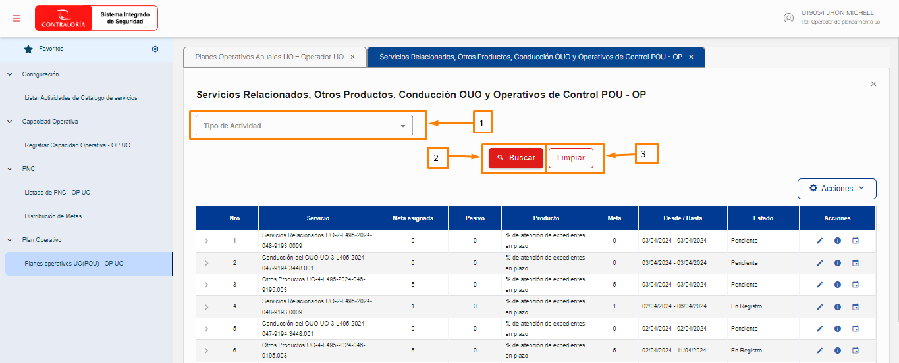
Imagen 110:Planes Operativos Anuales - Lista Otros Servicios/Sección búsqueda
- Filtros de búsqueda:
- Tipo de actividad: el usuario puede seleccionar servicios relacionados, conducción del UO, Otros productos, Operativos de control
- Buscar : Se hace uso para realizar la búsqueda, posterior al ingreso de un criterio de búsqueda.
- Limpiar : Permite eliminar los criterios de búsqueda y empezar de nuevo.

Como ejemplo seleccionaremos Servicios Relacionados. En la columna acciones de la tabla se muestra las tres opciones que tiene acceso el usuario.
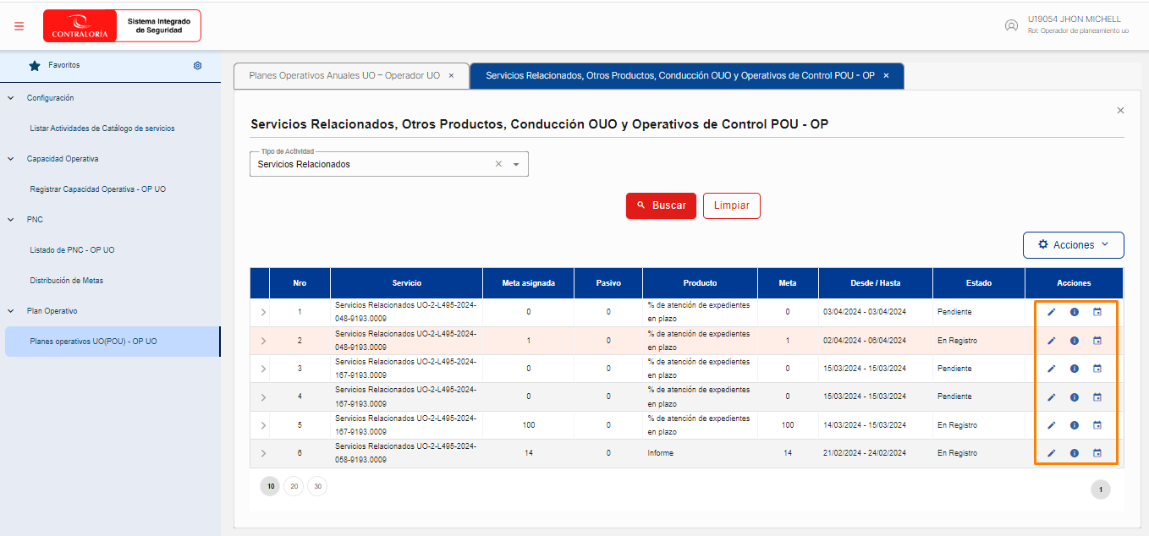
Imagen 111:Planes Operativos Anuales - Lista Otros Servicios/Acciones

Opción 1: Editar Servicio Simultaneo: Para editar un servicio relacionado.
Primero se debe elegir un registro de la lista y luego dar clic en Editar Servicio.

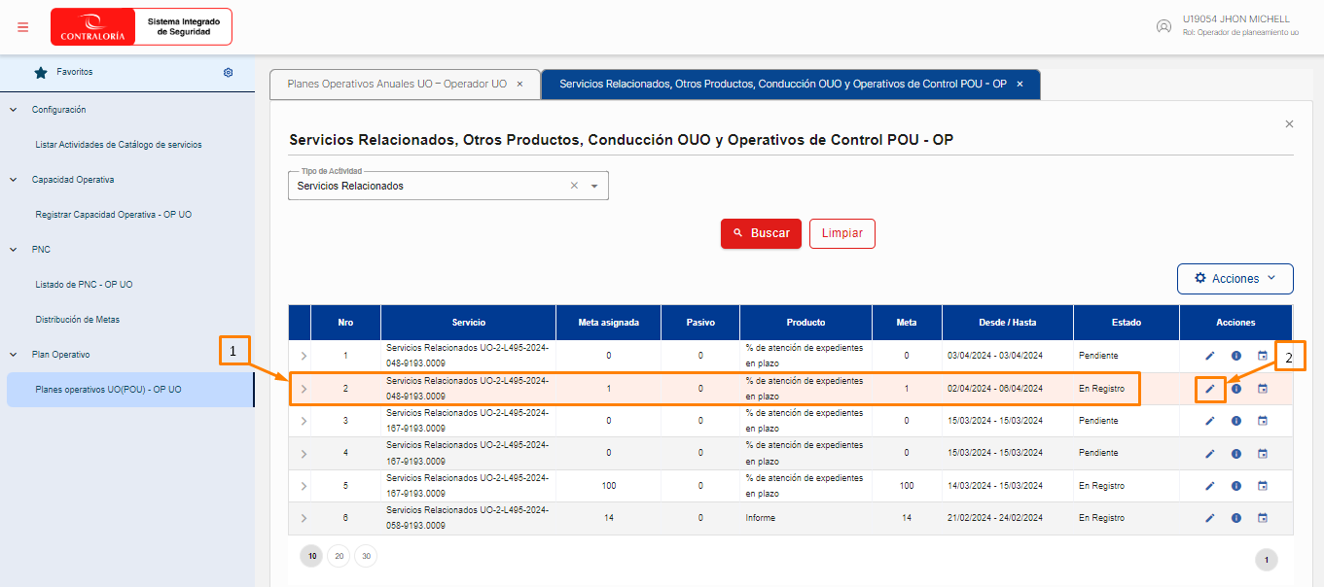
Imagen 112:Planes Operativos Anuales - Editar Otros Servicios
Luego se desplegará un formulario donde se podrá editar la información del Servicio Relacionado. Se visualiza los datos del Órgano auditor no editable.
En el presente segmento se podrá editar los datos del servicio Relacionado, personal, metas acumuladas, gestión de riesgos, Productos clave y SAGU.
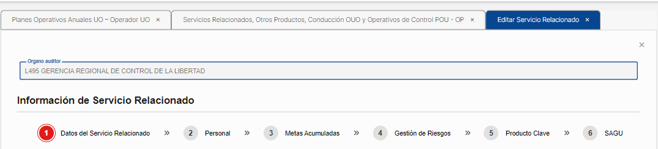
Imagen 113:Planes Operativos Anuales - Editar Servicios Relacionados

Editar Datos del Servicio Relacionado:
Imagen 114:Planes Operativos Anuales - Servicios Relacionados
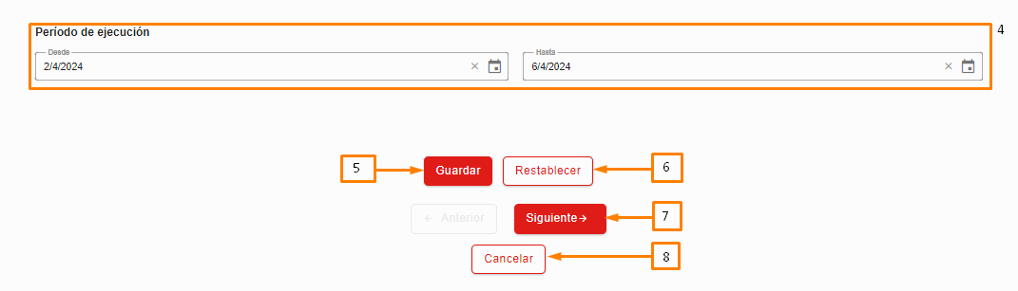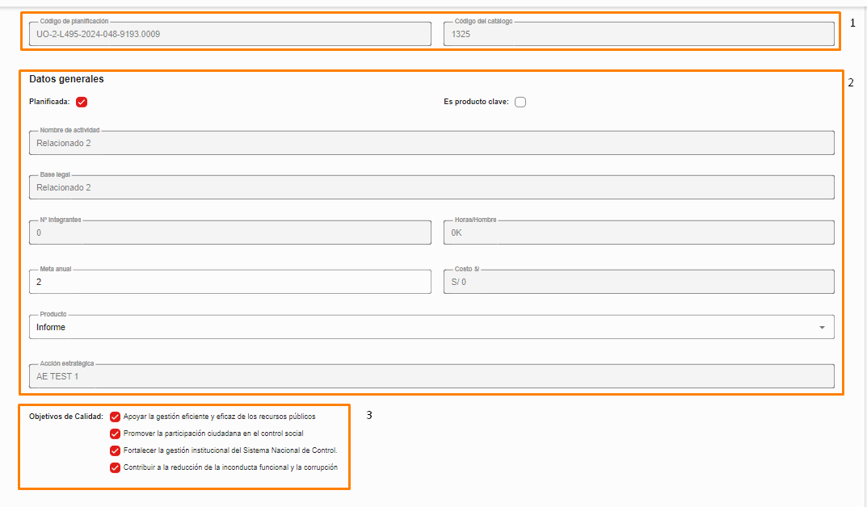
Imagen 115:Planes Operativos Anuales - Editar Datos Servicios Relacionados
Muestra la información donde se podrá editar los datos del servicio relacionado:
- Código de planificación, código de catálogo (No editables)
- Datos generales: Solo se podrá editar la meta anual, el producto y Seleccionar producto clave. El nombre de actividad, base legal, N° de integrante, horas hombre, costo y acción estratégica son campos no editables.
- Objetivos de calidad: El usuario puede seleccionar uno o más objetivos de calidad.
- El usuario debe seleccionar la fecha de inicio y la fecha final del periodo de ejecución: Considerar que la fecha de fin de ejecución no puede ser menor o igual a la fecha de inicio de ejecución.
- Una vez finalizada la edición de los datos del servicio relacionado dar clic en el botón “Guardar” y muestra un mensaje de éxito.
- Botón Reestablecer: Nos permite borrar los cambios realizados antes de guardar.
- Botón Siguiente: Nos permite avanzar al siguiente segmento.
- Botón Cancelar: Nos permite cerra el formulario.
Editar Personal: Muestra la información:
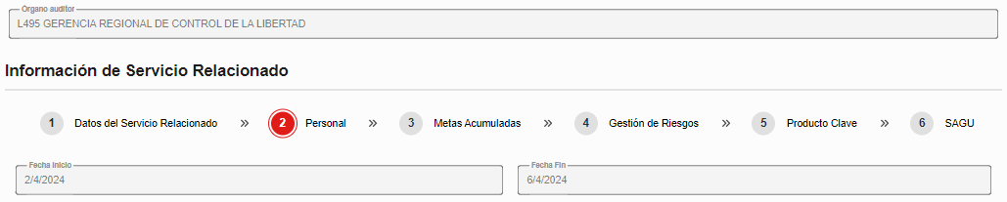
Imagen 116:Planes Operativos Anuales - Editar Personal
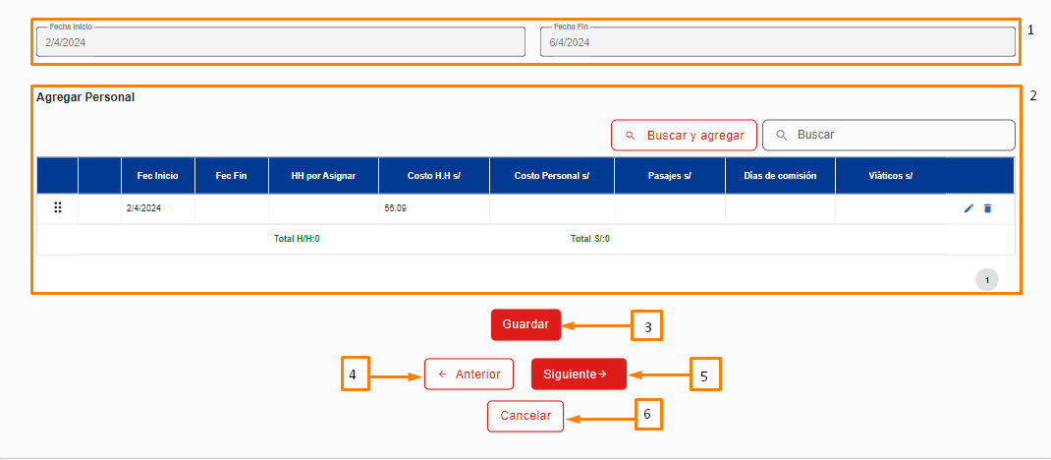
Imagen 117:Planes Operativos Anuales - Editar Datos Personal
Muestra la información del personal:
- Fecha inicio, fecha fin: campos no editables
- Tabla agregar personal: Para agregar un personal dar clic en “Buscar y agregar
Imagen 118:Planes Operativos Anuales - Editar Datos Personal/Buscar
Luego se desplegará la ventana Agregar Personal, donde se debe seleccionar por lo menos un registro y dar clic en “Agregar Personal”
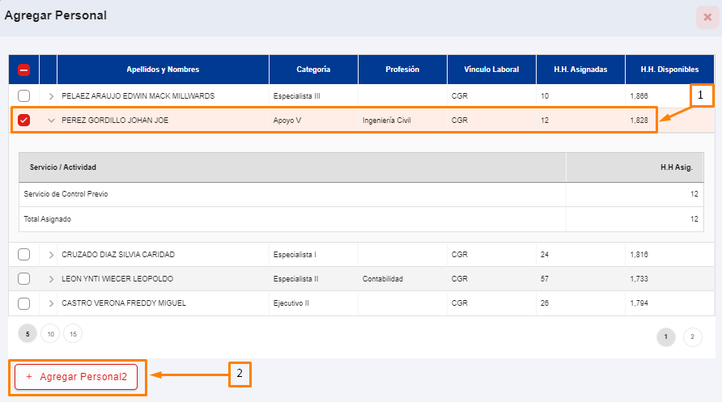
Imagen 119:Planes Operativos Anuales - Editar Datos Personal/Agregar
Nota: Para visualizar el servicio/actividad y HH asignadas del personal dar clic en la flecha 
Luego de agregar, el personal se muestra en la tabla donde se visualiza los nombres y apellidos, categoría, cargo, HH, fecha inicio y fecha final. En la tabla se tiene las opciones de editar y eliminar el registro.
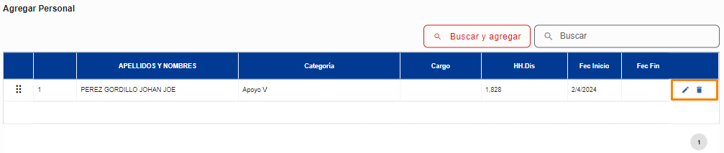
Imagen 120:Planes Operativos Anuales - Editar Datos Personal/Acciones
Seleccionar el icono de editar para completar el registro del personal
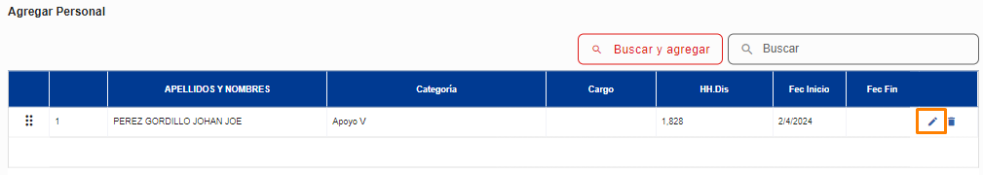
Imagen 121:Planes Operativos Anuales - Editar Datos Personal/Editar
Al hacer uso de la opción editar se podrá modificar la fila del registro, permitiendo seleccionar el cargo, Fecha fin, HH por asignar, pasaje, días de comisión, viatico y otros. Al finalizar la edición dar clic en Guardar o Cancelar para deshacer los cambios realizados en la tabla y seguidamente se activará el botón “Guardar”.
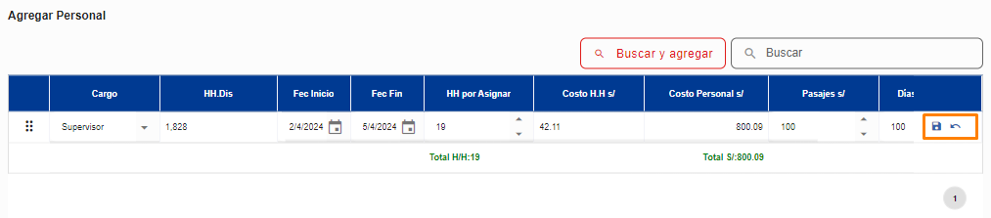
Imagen 122:Planes Operativos Anuales - Editar Datos Personal/Guarda
Importante: El Cargo es requerido, Horas Asignado el valor vacío no está permitido, Horas Asignado el valor nulo no está permitido, Ingrese un año fin no nulo.
- Una vez finalizada la edición de los datos del Personal dar clic en el botón “Guardar”.
- Botón Anterior: Nos permite retornar al segmento anterior.
- Botón Siguiente: Nos permite avanzar al siguiente segmento.
- Botón Cancelar: Nos permite cerra el formulario

Editar Metas acumuladas: Muestra la información:
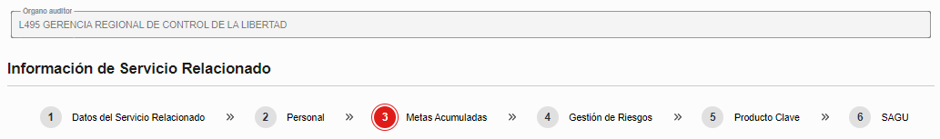
Imagen 123:Planes Operativos Anuales - Editar Metas Acumuladas
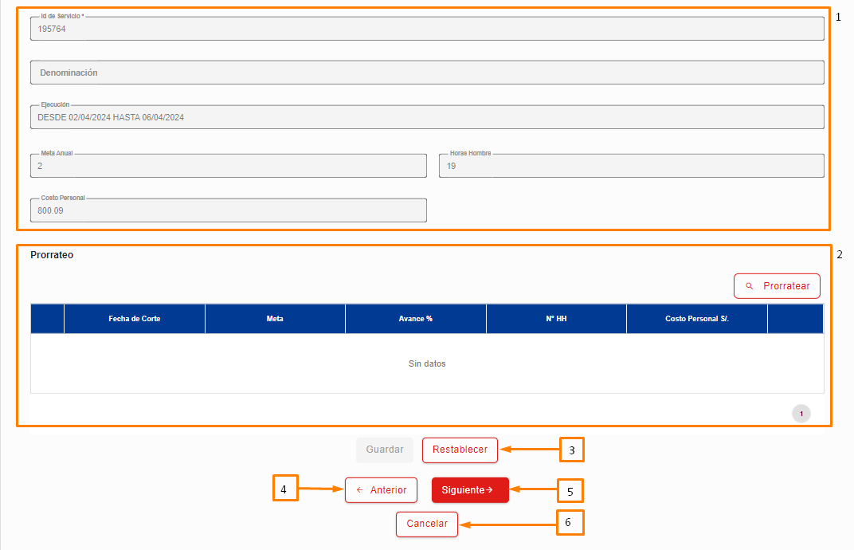
Imagen 124:Planes Operativos Anuales - Editar Datos Metas Acumuladas
Permite editar la información de las metas acumuladas:
- Campos no editables: Numero de servicio, denominación, ejecución, meta anual, horas hombre y costo personal
- Tabla prorrateo: Para agregar un prorrateo dar clic en “Prorratear”
Imagen 125:Planes Operativos Anuales - Editar Metas Acumuladas /Prorrateo
Luego se desplegará la ventana Prorrateo Metas Acumuladas, donde se debe seleccionar por lo menos un registro y dar clic en “+Agregar”
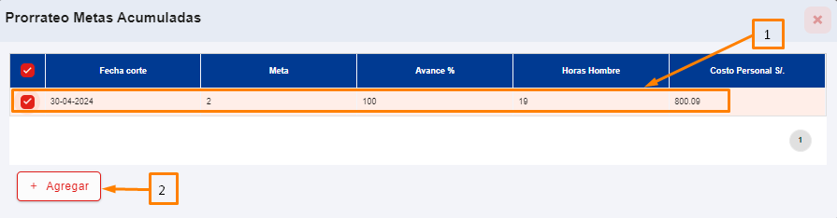
Imagen 126:Planes Operativos Anuales - Editar Metas Acumuladas /Agrega Prorrateo
Nota: Para seleccionar el registro de la lista dar clic en
El prorrateo agregado se muestra en la tabla donde se visualiza la fecha de corte, meta, avance%, N°HH, Costo personal. En la tabla se tiene las opciones de editar y eliminar el registro.
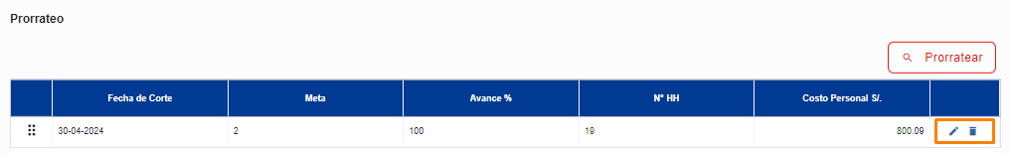
Imagen 127:Planes Operativos Anuales - Editar Metas Acumuladas /Prorrateo - Acciones
Seleccionar el icono de editar para modificar el registro del prorrateo
Imagen 128:Planes Operativos Anuales - Editar Metas Acumuladas /Editar Prorrateo
Al hacer uso de la opción editar se podrá modificar la fila del registro, permitiendo ingresar un valor numérico solo en la columna meta, el resto de las columnas no se podrán editar. Al finalizar la edición dar clic en Guardar o Cancelar para deshacer los cambios realizados en la tabla y seguidamente se activará el botón “Guardar”.
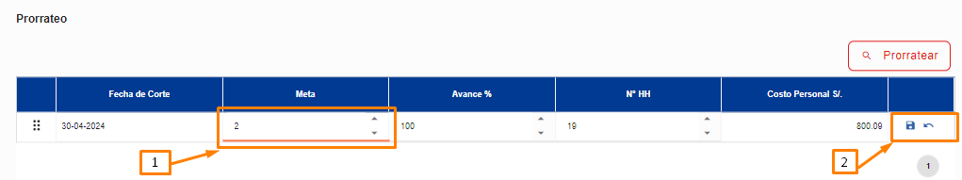
Imagen 129:Planes Operativos Anuales - Editar Metas Acumuladas /Guardar Prorrateo
Importante: Al ingresar un valor en la meta el resto de las columnas se actualizarán automáticamente.
Una vez finalizada la edición de las metas acumuladas dar clic en el botón “Guardar” y muestra un mensaje de éxito.
- Botón Reestablecer: Nos permite borrar los cambios realizados antes de guardar.
- Botón Anterior: Nos permite retornar al segmento anterior.
- Botón Siguiente: Nos permite avanzar al siguiente segmento.
- Botón Cancelar: Nos permite cerra el formulario

Editar Gestión de Riesgo: Muestra la información:
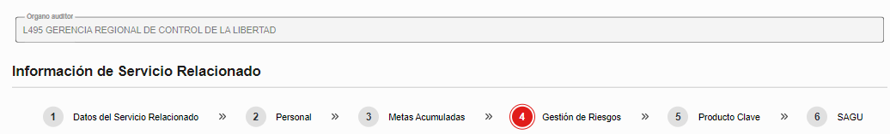
Imagen 130:Planes Operativos Anuales - Editar Gestión de Riesgos
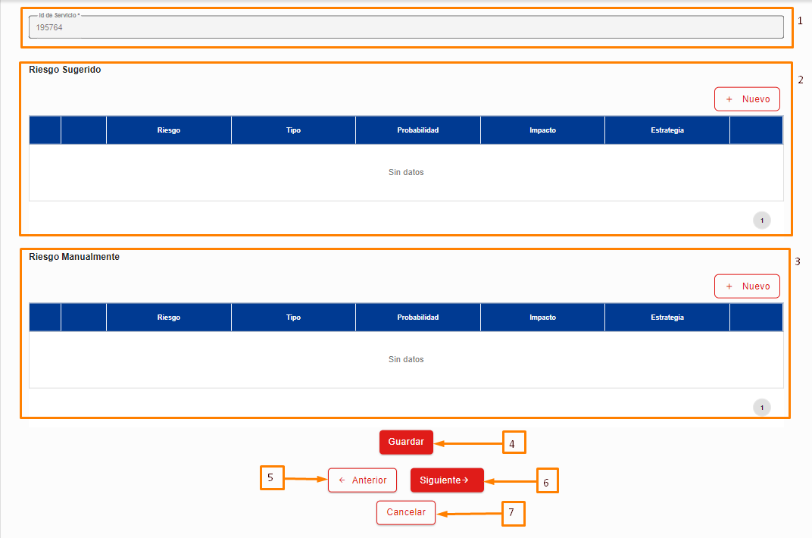
Imagen 131:Planes Operativos Anuales - Editar Datos Gestión de Riesgos
Muestra la información de gestión de riesgos:
- Numero de servicio (no editable)
- Tabla Riesgo sugerido: Para agregar un Riesgo sugerido dar clic en “Nuevo”
Imagen 132:Planes Operativos Anuales - Gestión de Riesgos/Agregar Riesgo
Luego se activará una fila en donde se muestran desplegables para seleccionar datos del riesgo, tipo, probabilidad, impacto y registrar la estrategia. Una vez finalizado hacer uso de Guardar para salvar la información ingresada o Cancelar para borrar los cambios realizados.
Imagen 133:Planes Operativos Anuales - Gestión de Riesgos /Guardar Riesgo

Luego de guardar, en la tabla se muestra los registros y se tiene las opciones de editar y eliminar el registro ingresado.
Imagen 134:Planes Operativos Anuales - Gestión de Riesgos /Acciones
- Tabla Riesgo Manualmente: Para agregar un Riesgo manualmente dar clic en “Nuevo”
Imagen 135:Planes Operativos Anuales - Gestión de Riesgos/Nuevo Riesgo Manual
Luego se activará una fila en donde el usuario tiene que ingresar manualmente el riesgo, seguidamente hacer uso de los desplegables para seleccionar el tipo de riesgo, la probabilidad, el impacto e ingresar la estrategia a tomar. Una vez finalizado hacer uso de Guardar para salvar la información ingresada o Cancelar para borrar los cambios realizados.
Imagen 136:Planes Operativos Anuales - Gestión de Riesgos/Guardar Riesgo Manual
Luego de guardar, en la tabla se muestra los registros y se tiene las opciones de editar y eliminar el registro ingresado.
Imagen 137:Planes Operativos Anuales - Gestión de Riesgos/Riesgo Manual-Acciones

- Una vez finalizada la edición de los datos dar clic en el botón “Guardar” y muestra un mensaje de éxito.
- Botón Siguiente: Nos permite avanzar al siguiente segmento.
- Botón Anterior: Nos permite retornar al segmento anterior.
- Botón Cancelar: Nos permite cerra el formulario

Editar Producto Clave: Muestra la información:
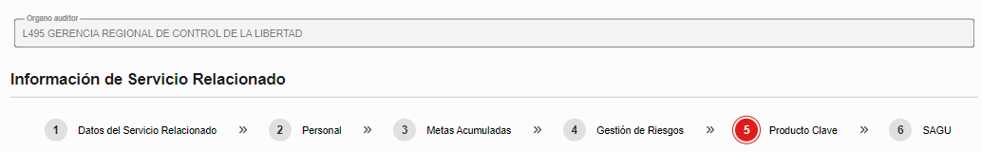
Imagen 138:Planes Operativos Anuales - Editar Producto Clave
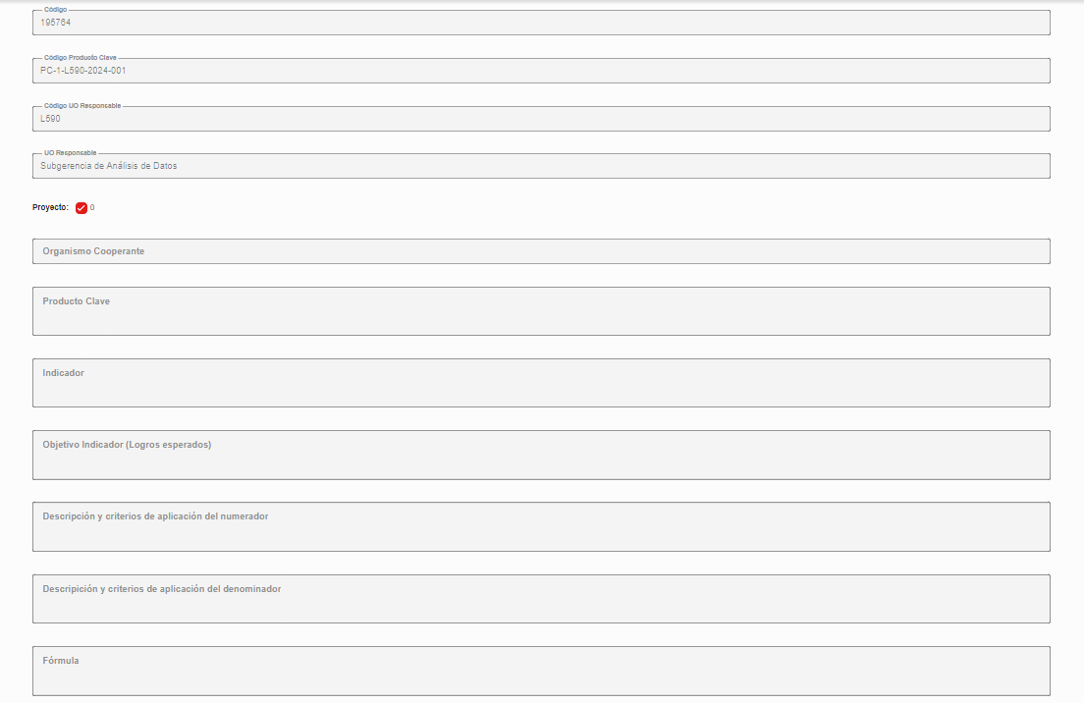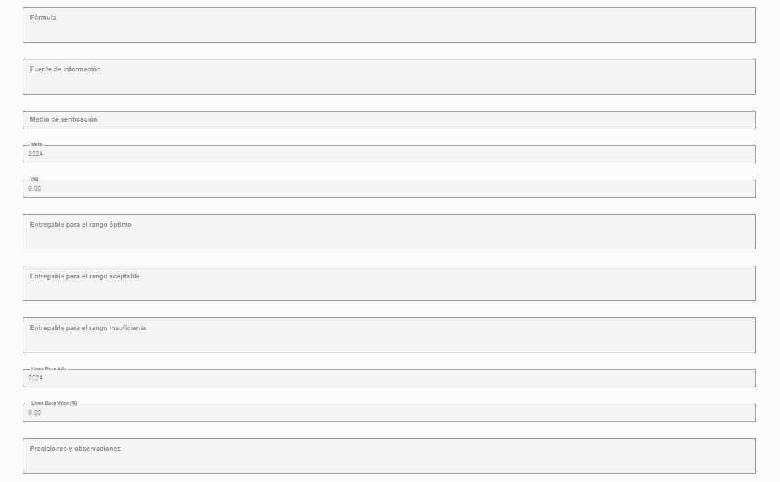
Imagen 139:Planes Operativos Anuales - Editar Datos Producto Clave
En esta sección solo se podrá visualizar los registros, los campos se encuentran bloqueados por ende no se puede editar
- Botón Siguiente: Nos permite avanzar al siguiente segmento.
- Botón Anterior: Nos permite retornar al segmento anterior.
- Botón Cancelar: Nos permite cerra el formulario

Editar SAGU: Muestra la información:
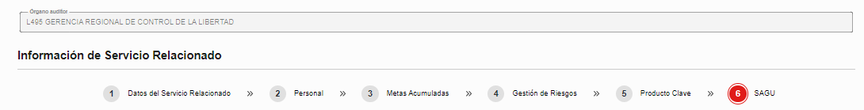
Imagen 140:Planes Operativos Anuales - Editar SAGU
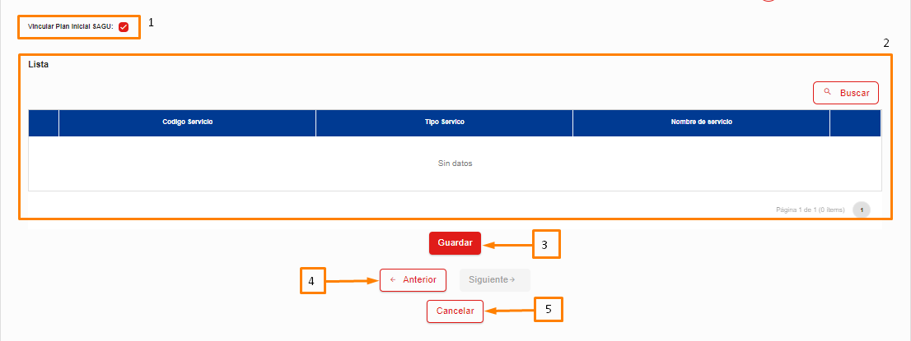
Imagen 141:Planes Operativos Anuales - Editar Datos SAGU
- Para vincular el Plan inicial SAGU, dar clic en el check y se activa una nueva tabla.
Imagen 142:Planes Operativos Anuales - Editar SAGU/Vincular Plan Inicial
- Para vincular un Plan SAGU dar clic en “Buscar”
Imagen 143:Planes Operativos Anuales - Editar SAGU/Vincular Plan Inicial-Buscar
Seguidamente se desplegará la ventana “Servicios Relacionados y/o Actividades - Plan Inicial SAGU 2024”. Primero seleccionar un registro de la lista y luego dar clic en “Agregar”
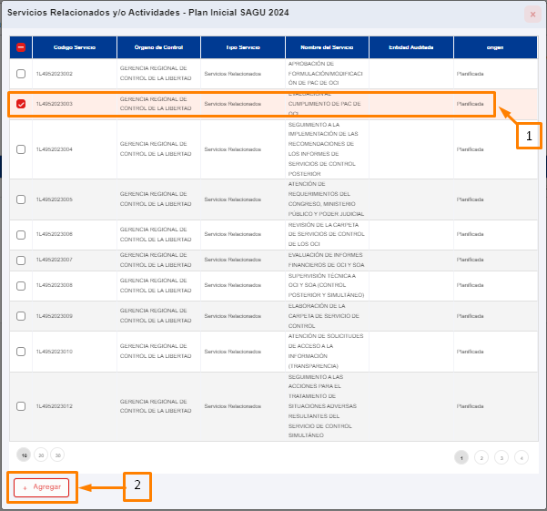
Imagen 144:Planes Operativos Anuales - Editar SAGU/Agregar Plan Inicial
Nota: Solo se debe seleccionar un registro de la lista.
El registro agregado se muestra en la tabla, si el usuario desea eliminar el registro hacer uso de la opción eliminar
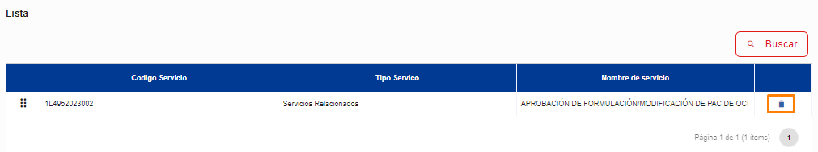
Imagen 145:Planes Operativos Anuales - Editar SAGU/Eliminar Plan Inicial
- Una vez finalizada la edición del SAGU dar clic en el botón “Guardar” y muestra un mensaje de éxito.
- Botón Anterior: Nos permite retornar al segmento anterior.
- Botón Cancelar: Nos permite cerra el formulario

Opción 2: ver detalle: Para visualizar el detalle de los servicios:
Primero se debe elegir un registro de la lista y luego dar clic en Ver detalles
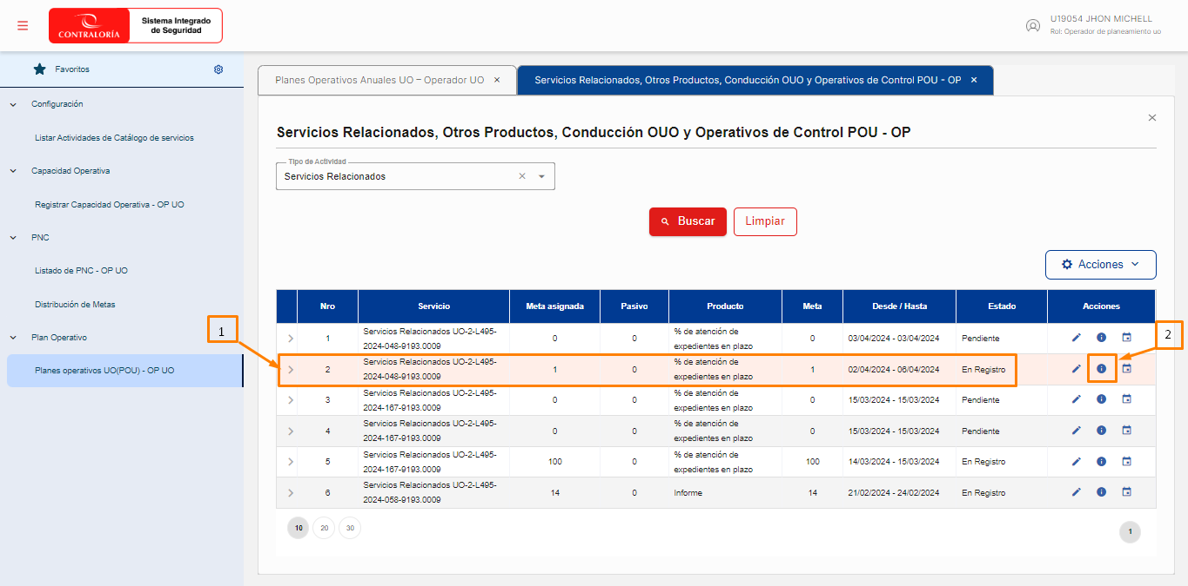
Imagen 146:Planes Operativos Anuales/Otros Servicios - Ver Detalle
Luego se desplegará un formulario donde se muestra información del servicio Relacionado. Donde se visualiza los datos del Órgano auditor.
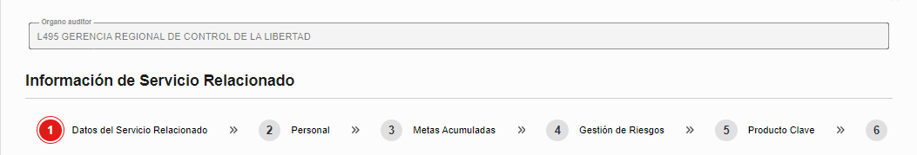
Imagen 147:Planes Operativos Anuales/Otros Servicios - Ver Información de Servicio

Datos de Servicio Relacionado:
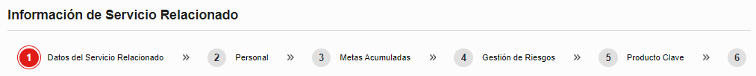
Imagen 148:Planes Operativos Anuales/Otros Servicios - Ver Servicio Relacionado

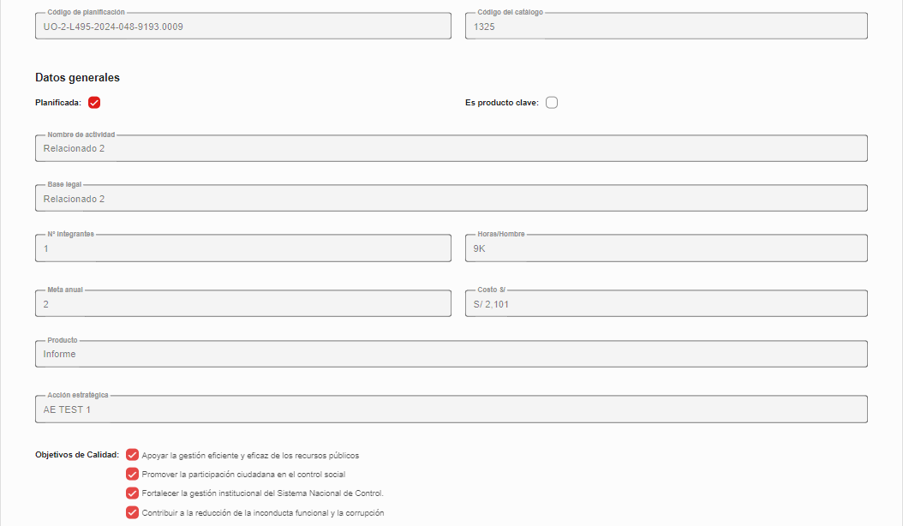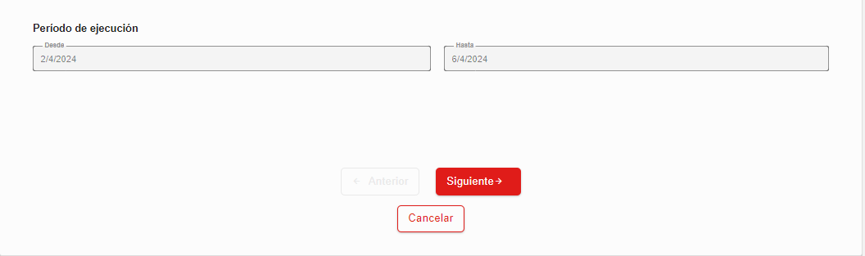
Imagen 149:Planes Operativos Anuales/Otros Servicios - Ver Datos de Servicio Relacionado

Muestra la información de los datos de servicio relacionado:
- Código de planificación, código de catálogo
- Datos generales: Planificada, Es producto clave, muestra información del nombre de actividad, Base legal, N° de integrante, horas hombre, meta anual, costo, producto y acción estratégica.
- Objetivos de calidad y el periodo de ejecución
- Botón Siguiente: Nos permite avanzar al siguiente segmento.
- Botón Cancelar: Nos permite cerra el formulario

Personal: Muestra la información:
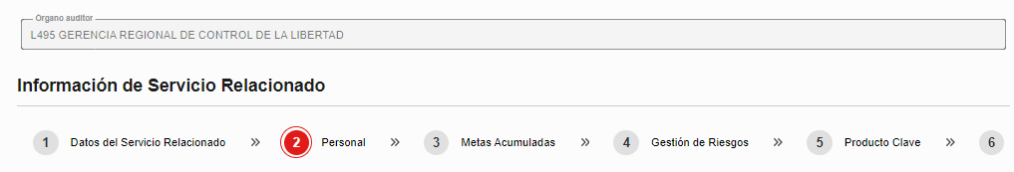
Imagen 150:Planes Operativos Anuales/Otros Servicios - Ver Personal
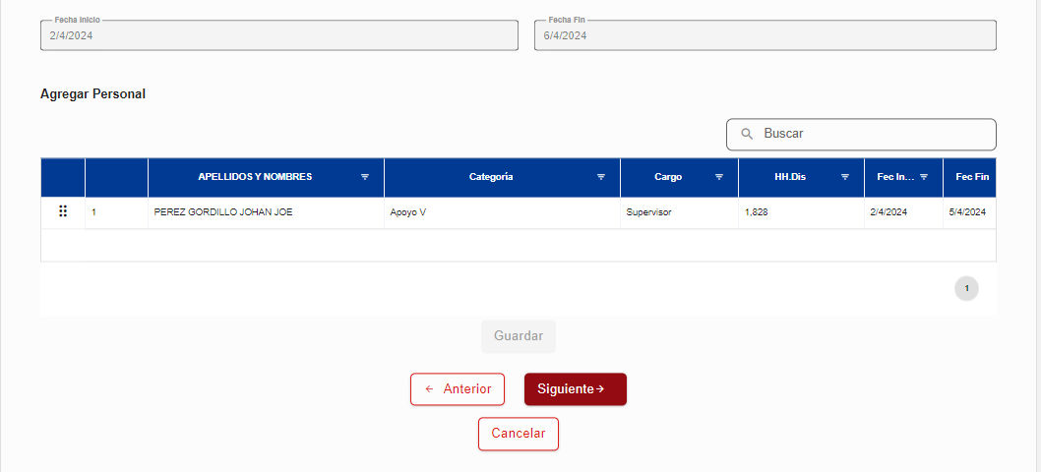
Imagen 151:Planes Operativos Anuales/Otros Servicios - Ver Datos Personal
Muestra la información del personal:
- Fecha inicio, fecha fin
- Tabla agregar personal: muestra nombres, categoría, cargo, fechas, horas, costos, días de comisión, viáticos y otros.
- Botón Anterior: Nos permite retornar al segmento anterior.
- Botón Siguiente: Nos permite avanzar al siguiente segmento.
- Botón Cancelar: Nos permite cerra el formulario

Metas acumuladas: Muestra la información:
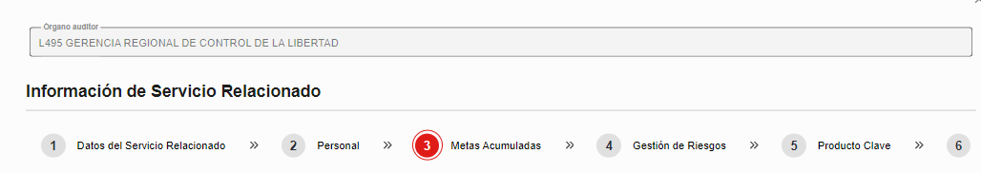
Imagen 152:Planes Operativos Anuales/Otros Servicios - Ver Metas Acumuladas
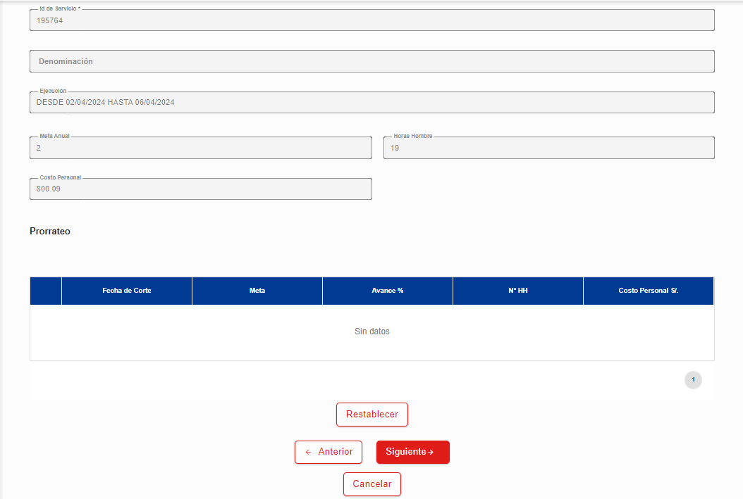
Imagen 153:Planes Operativos Anuales/Otros Servicios - Ver Datos Metas Acumuladas
Muestra la información de las metas acumuladas:
- Numero de servicio, denominación, ejecución, meta anual, horas hombre y costo personal.
- Tabla prorrateo: muestra información sobre fecha de corte, meta, avance%, N° HH, costo personal
- Botón Anterior: Nos permite retornar al segmento anterior.
- Botón Siguiente: Nos permite avanzar al siguiente segmento.
- Botón Cancelar: Nos permite cerra el formulario

Gestión de Riesgo: Muestra la información:
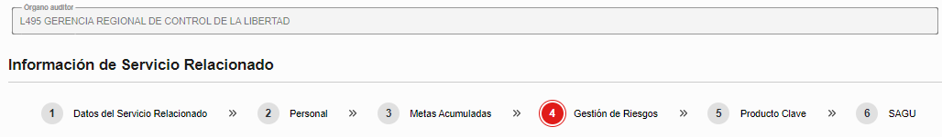
Imagen 154:Planes Operativos Anuales/Otros Servicios - Ver Gestión de Riesgos
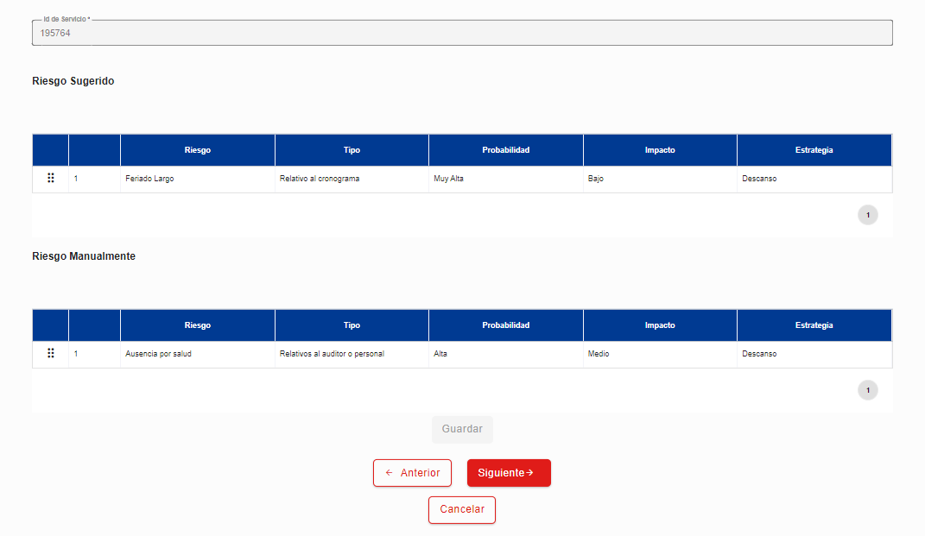
Imagen 155:Planes Operativos Anuales/Otros Servicios - Ver Datos Gestión de Riesgos
Muestra la información de gestión de riesgos:
- Numero de servicio
- Tabla Riesgo sugerido: muestra información sobre riesgo, tipo, probabilidad, impacto y estrategia.
- Tabla Riesgo manualmente: muestra información sobre riesgo, tipo, probabilidad, impacto y estrategia.
- Botón Anterior: Nos permite retornar al segmento anterior.
- Botón Siguiente: Nos permite avanzar al siguiente segmento.
- Botón Cancelar: Nos permite cerra el formulario

Producto Clave: Muestra la información:
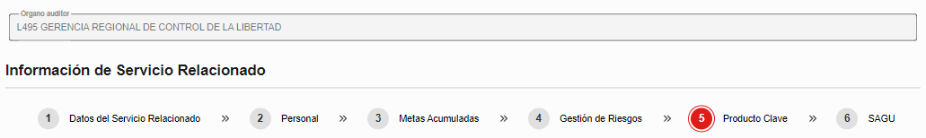
Imagen 156:Planes Operativos Anuales/Otros Servicios - Ver Producto Clave
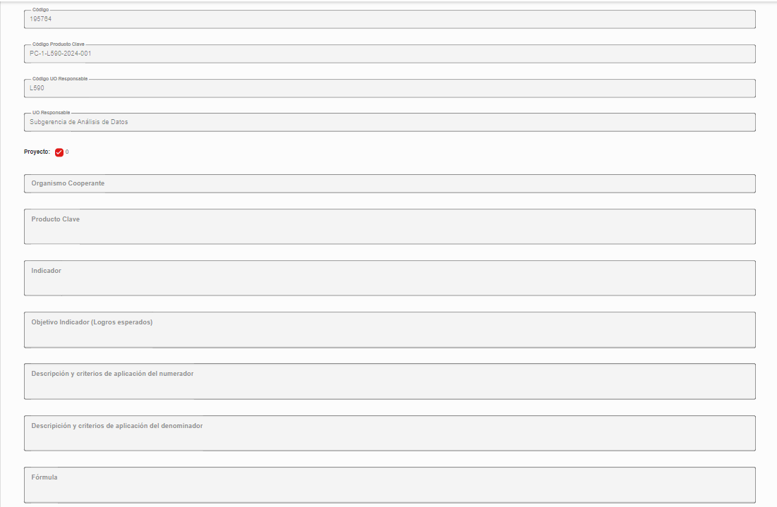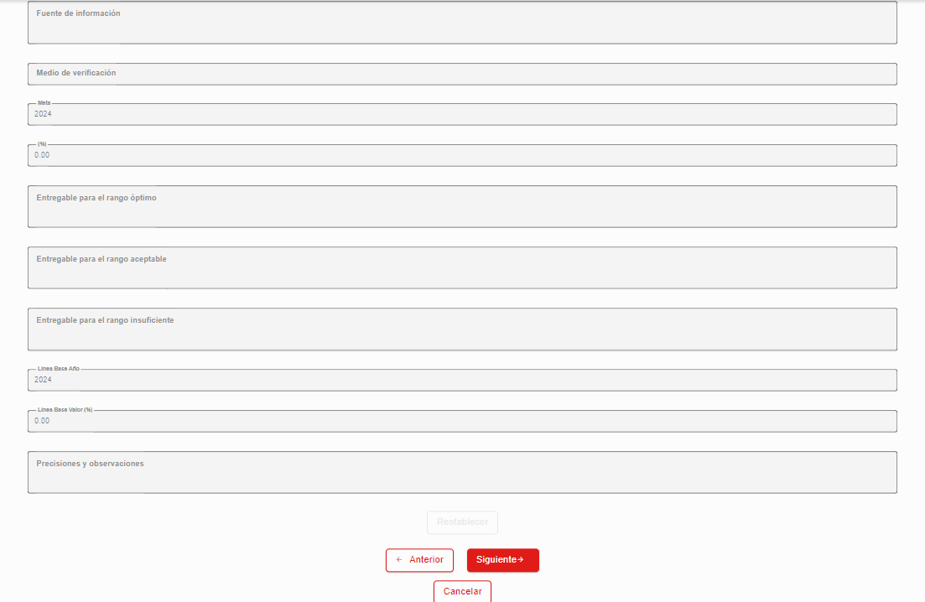
Imagen 157:Planes Operativos Anuales/Otros Servicios - Ver Datos Producto Clave
Muestra la información de los Productos Claves:
- Muestra código, código producto clave, código UO responsable, UO responsable.
- Proyecto, organismo, producto clave, indicador, objetivo de indicador, descripción del numerador, descripción del denominador, formula, fuente de información, meta, entregables, línea de datos, líneas de valor y observaciones.
- Botón Anterior: Nos permite retornar al segmento anterior.
- Botón Siguiente: Nos permite avanzar al siguiente segmento.
- Botón Cancelar: Nos permite cerra el formulario

SAGU: Muestra la información:
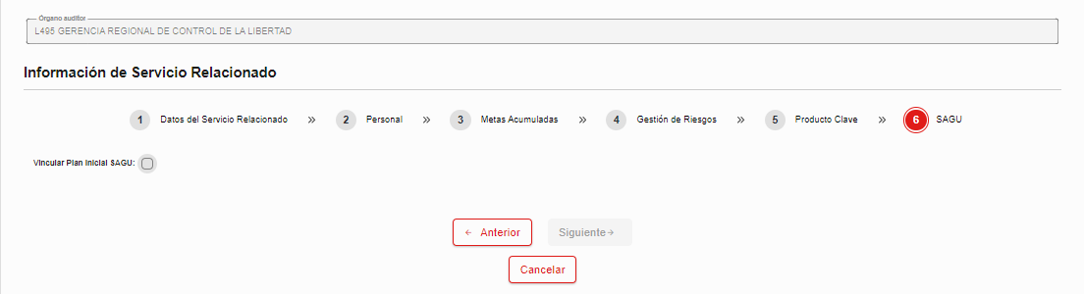
Imagen 158:Planes Operativos Anuales/Otros Servicios - Ver SAGU
Muestra la información del SAGU:
- Vincular plan inicial SAGU
- Botón Anterior: Nos permite avanzar al siguiente segmento.
- Botón Cancelar: Nos permite cerra el formulario

Opción 3: Metas Programadas según fecha programada: Para visualizar las metas programadas:
Primero se debe elegir un registro de la lista y luego dar clic en metas programadas.
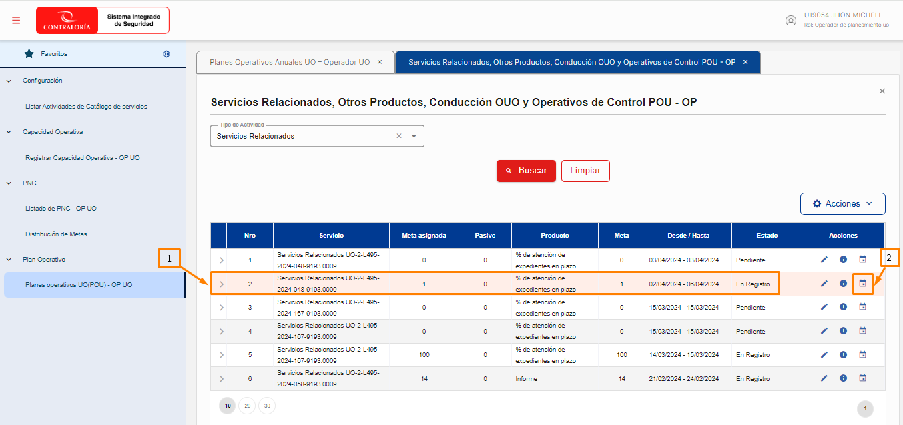
Imagen 159:Planes Operativos Anuales/Otros Servicios - Metas programadas
Luego se desplegará una ventana con la lista de las metas programadas según fecha de término.
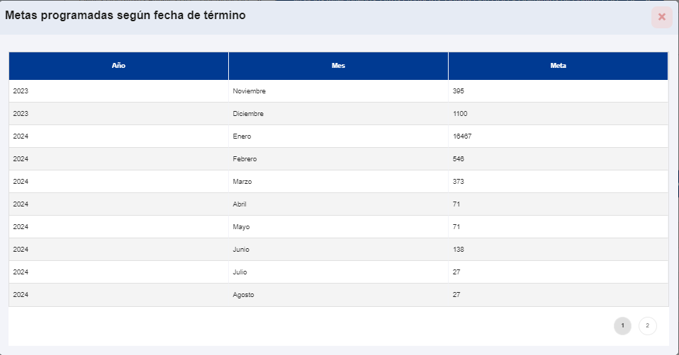
Imagen 160:Planes Operativos Anuales/Otros Servicios - Ver Lista Metas Programadas
En la ventana “Metas programadas según fecha de término” se visualiza: El año, mes y meta.

Planes Operativos OCI (PAC) – OP OCI
En el menú del sistema PSC
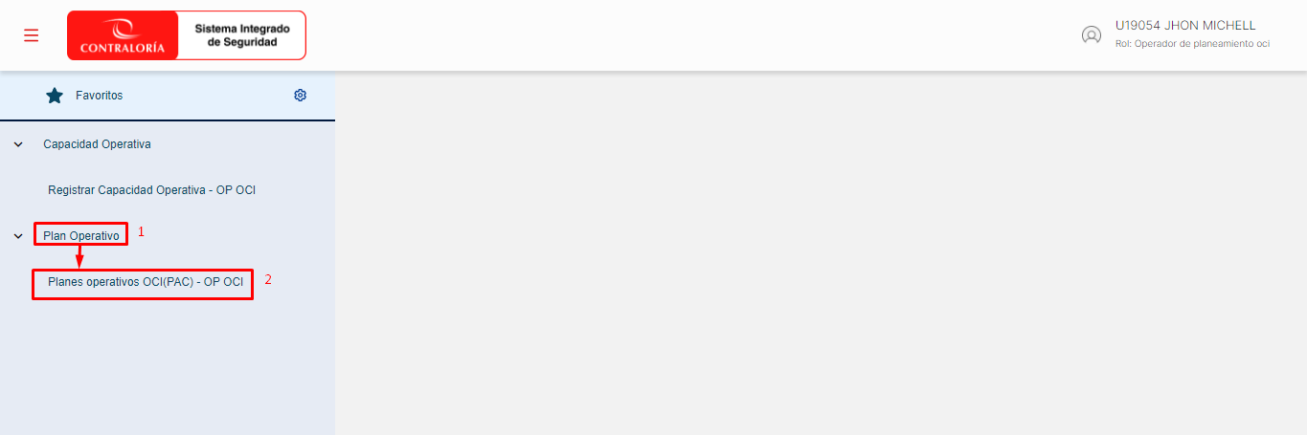
Imagen 161: Acceso a Planes Operativos OCI
- El usuario deberá seleccionar “Plan Operativo”
- Elegir la opción “Planes Operativos OCI(PAC) – OP OCI”.
Luego se muestra el formulario “Planes Operativos Anuales de OCI - Operador OCI”
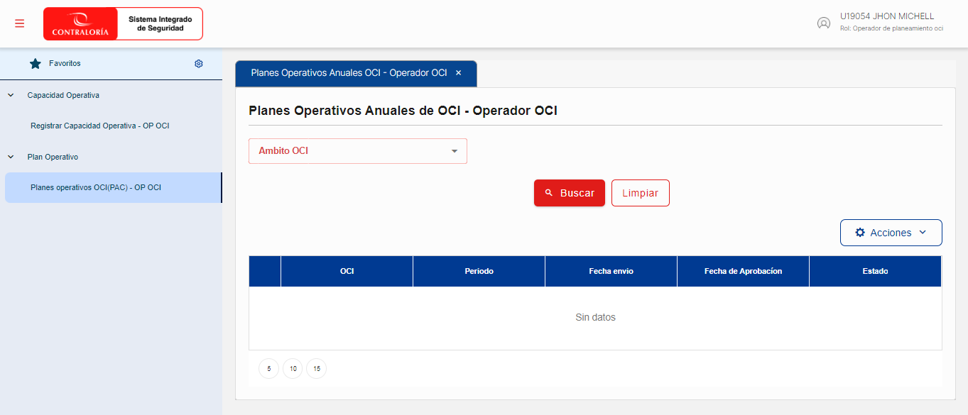
Imagen 162: Formulario Planes Operativos Anuales UP – Operador OCI
Sección Filtro de Búsqueda: Se puede buscar Planes Operativos Anuales de OCI utilizando los filtros disponibles (Ámbito*)
Luego ingresar los criterios de búsqueda, hacer clic en "Buscar".
Nota 1: Para realizar la búsqueda, obligatoriamente se debe elegir un ámbito.
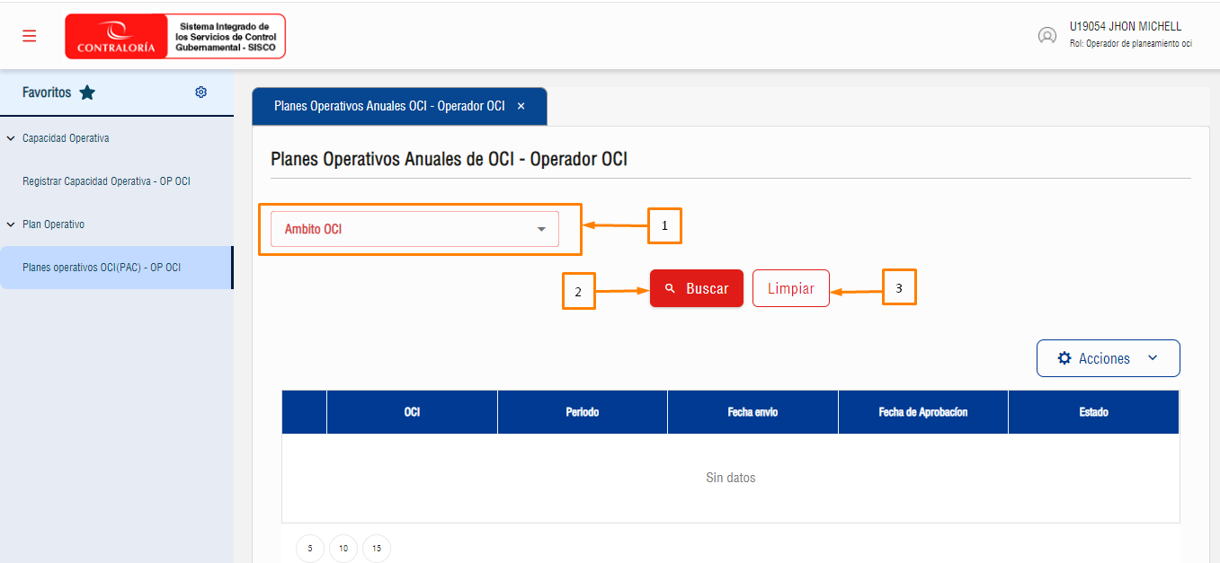
Imagen 163: Planes Operativos Anuales OCI - Sección Búsqueda
- Filtros de búsqueda:
- Ámbito (Campo Obligatorio)
- Buscar : Se hace uso para realizar la búsqueda, posterior al ingreso de un criterio de búsqueda.
- Limpiar : Permite eliminar los criterios de búsqueda y empezar de nuevo.

Sección Ver Reporte: Para visualizar los reportes de los Planes Operativos Anuales de OCI.
Primero debe seleccionar un registro de la lista y en Acciones hacer clic en “Ver reporte”
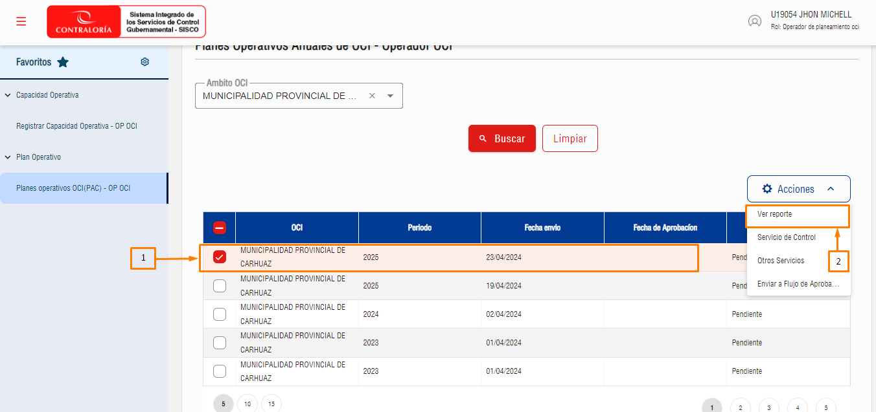
Imagen 164: Planes Operativos Anuales OCI - Sección Ver Detalles
Seguidamente se desplegará la ventana “Ver detalle UO”:
Imagen 165: Planes Operativos Anuales OCI - Ver Detalles OCI
En la ventana “Ver detalle OCI” se visualiza:
- Sección búsqueda (filtros): Podemos buscar por nombre del reporte, tipo de servicio y modalidad
- Buscar: Dar clic para buscar, posterior al ingreso de un criterio de búsqueda.
- Limpiar: Permite eliminar los criterios de búsqueda y empezar de nuevo
- La tabla muestra el nombre del detalle, el código UO y el documento en PDF.

Sección Enviar a flujo de aprobación:
Primero debe seleccionar un registro de la lista y en Acciones hacer clic en “Enviar a Flujo de Aprobación”
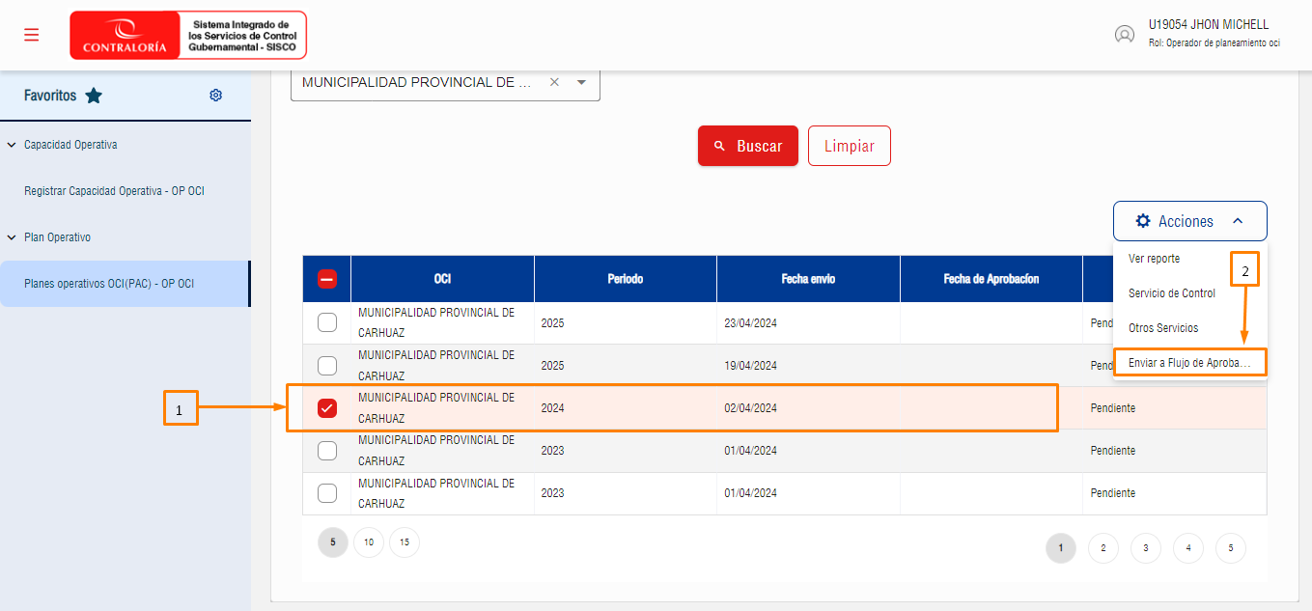
Imagen 166: Planes Operativos Anuales OCI – Enviar a flujo de aprobación
Seguidamente se desplegará la ventana de “Resumen de servicios para enviar a Flujo de Aprobación”:
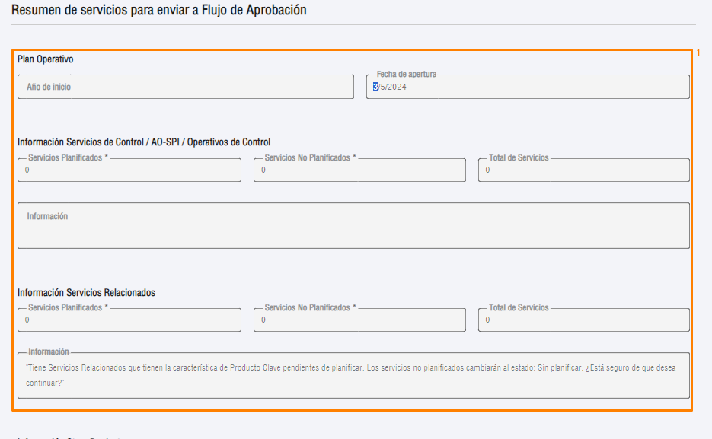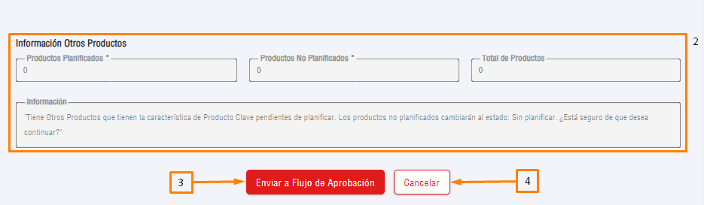

Imagen 167:Resumen de servicios para enviar a Flujo de Aprobación
En la ventana “Resumen de servicios para enviar a Flujo de Aprobación” se visualiza:
- Se visualiza el Plan Operativo, Información Servicios de Control / AO-SPI / Operativos de Control e Información Servicios Relacionados.
- Se visualiza la información de otros productos.
- Botón Enviar a Flujo de Aprobación: Dar clic para enviar a flujo de aprobación
- Botón Cancelar: Hacer clic para cerrar la ventana sin guardar ningún cambio.

Sección Servicio de Control: Para acceder a los Servicios de Control Posterior, Simultáneo, Previo POU - OP
Primero debe seleccionar un registro de la lista y en Acciones hacer clic en “Servicio de control”
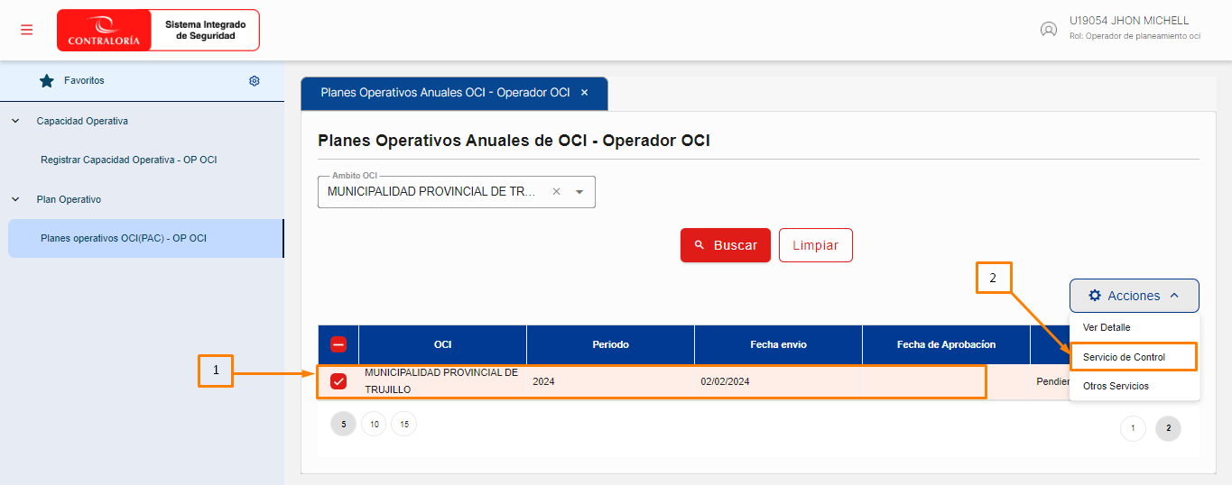
Imagen 168: Planes Operativos Anuales OCI - Sección Servicio de Control
Luego se desplegará el formulario “Servicios de Control Posterior, Simultáneo, Previo PAC - OP”:
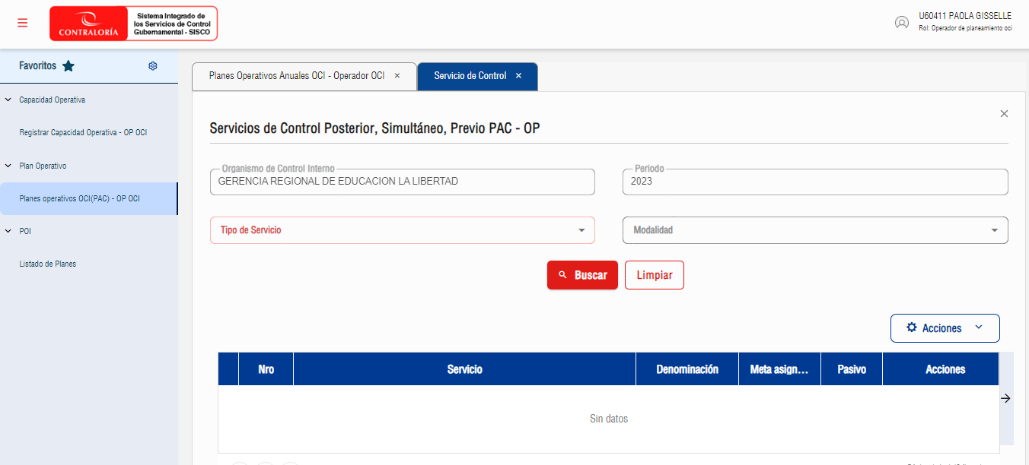
Imagen 169: Planes Operativos Anuales OCI - Formulario Servicio de Control
Sección Filtro de Búsqueda: Se puede buscar Servicios de Control Posterior, Simultáneo, Previo PAC - OP utilizando los filtros disponibles (Tipo de servicio*, Modalidad)
Luego ingresar los criterios de búsqueda, hacer clic en "Buscar".

Nota 1: Para realizar la búsqueda, obligatoriamente se debe elegir un Tipo de servicio
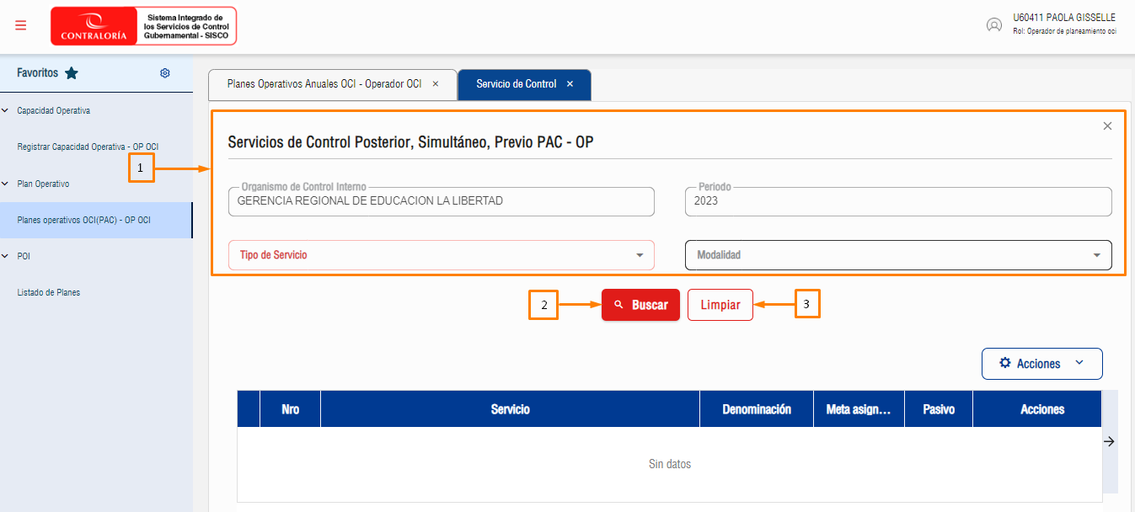
Imagen 170: Planes Operativos Anuales OCI - Servicio de Control - Buscar
- Filtros de búsqueda:
- Se muestra el Organismo de Control Interno y el Periodo
- Tipo de servicio (Campo Obligatorio): Control Previo, Control simultaneo, Control posterior.
- Modalidad: La modalidad se actualizada de acuerdo al tipo de servicio que el usuario seleccione.
- Buscar : Se hace uso para realizar la búsqueda, posterior al ingreso de un criterio de búsqueda.
- Limpiar : Permite eliminar los criterios de búsqueda y empezar de nuevo.
Como ejemplo seleccionaremos Servicio de control simultaneo y la modalidad será visita de control. En la columna acciones de la tabla se muestra las tres opciones que tiene acceso el usuario.
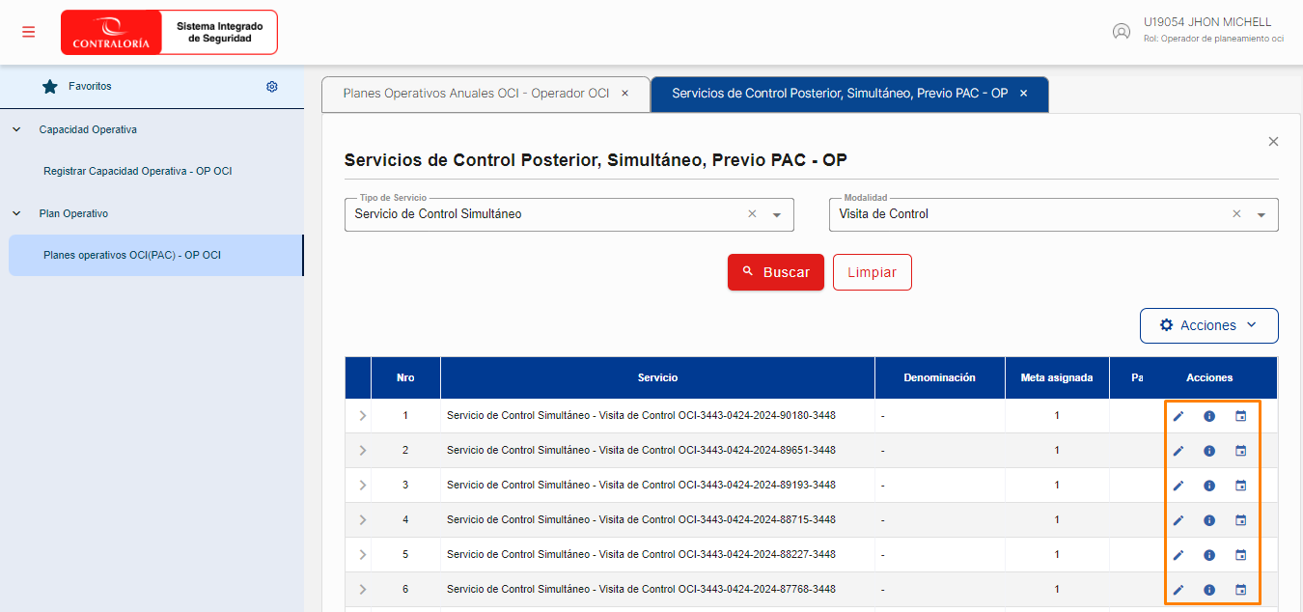
Imagen 171: Planes Operativos Anuales OCI - Servicio de Control/ Acciones

Opción 1: Editar Servicio Simultaneo: Para editar un servicio de control.
Primero se debe elegir un registro de la lista y luego dar clic en Editar Servicio.
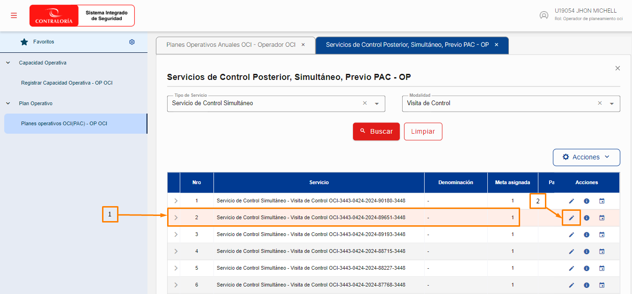
Imagen 172: Planes Operativos Anuales OCI - Editar Servicio de Control
Luego se desplegará un formulario donde se podrá editar la información del servicio de control. Se visualiza los datos del Órgano auditor (no editable).
En el presente formulario se podrá editar los datos del servicio, personal, metas acumuladas, gestión de riesgos.

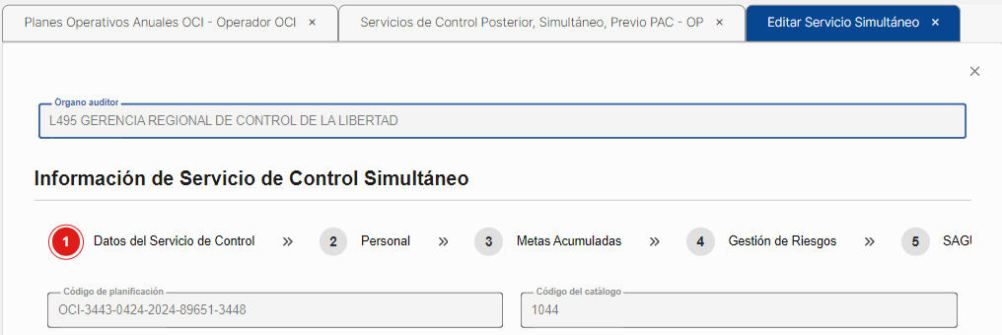
Imagen 173: Planes Operativos Anuales OCI - Servicio de Control/Información Datos
Editar Datos del servicio de control:
Imagen 174:: Planes Operativos Anuales OCI - Servicio de Control/Datos del servicio de control
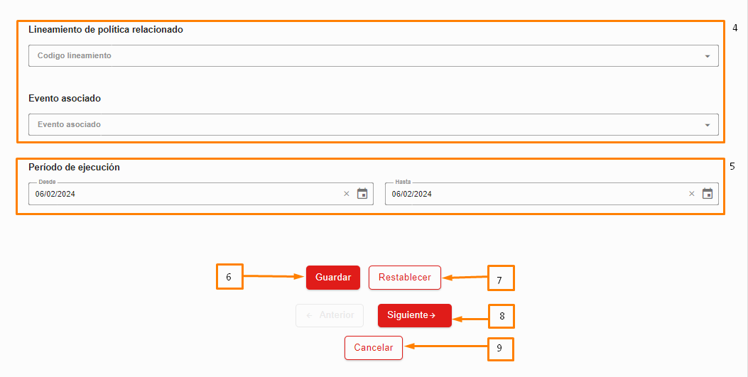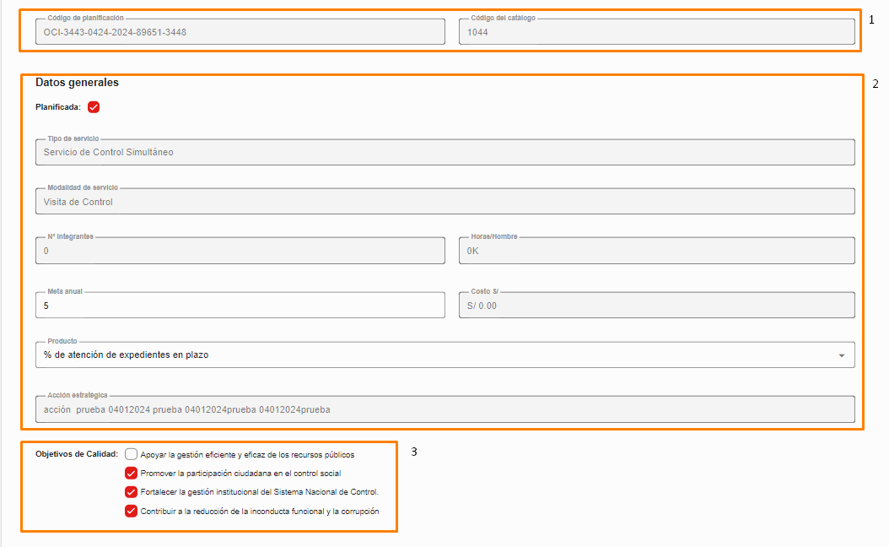
Imagen 175: Planes Operativos Anuales OCI - Editar Servicio de Control
Muestra la información de los datos de servicio de control:
- Código de planificación, código de catálogo (No editables)
- Datos generales: Solo se podrá editar la meta anual y el producto. La información del tipo de servicio, modalidad de servicio, N° de integrante, horas hombre, costo y acción estratégica son campos no editables.
- Objetivos de calidad: permite seleccionar uno o más objetivos de calidad.
- En los desplegables seleccionar registro de lineamiento de política relacionado y evento asociado.
- Seleccionar la fecha de inicio y la fecha final del periodo de ejecución: Considerar que la fecha de fin de ejecución no puede ser menor o igual a la fecha de inicio de ejecución.
- Una vez finalizada la edición de los datos del servicio de control dar clic en el botón “Guardar” y muestra un mensaje de éxito.
- Botón Reestablecer: Nos permite borrar los cambios realizados antes de guardar.
- Botón Siguiente: Nos permite avanzar al siguiente segmento.
- Botón Cancelar: Nos permite cerra el formulario

Nota: El servicio de Control posterior y Previo son similares, el usuario deberá registrar los datos que solicita el sistema.

Editar Personal: Muestra la información:
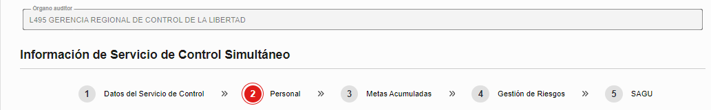
Imagen 176: Planes Operativos Anuales OCI - Servicio de Control/Información personal
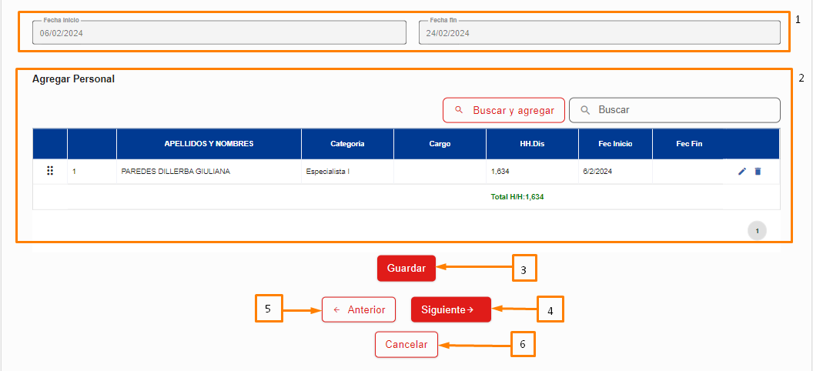
Imagen 177: Planes Operativos Anuales OCI - Servicio de Control/Editar Personal
Muestra la información del personal:
- Fecha inicio, fecha fin: campos no editables
- Tabla agregar personal: Para agregar un personal dar clic en “Buscar y agregar”
Imagen 178: Planes Operativos Anuales OCI - Servicio de Control/Agregar Personal
Luego se desplegará la ventana Agregar Personal, donde se debe seleccionar por lo menos un registro y dar clic en “Agregar Personal”
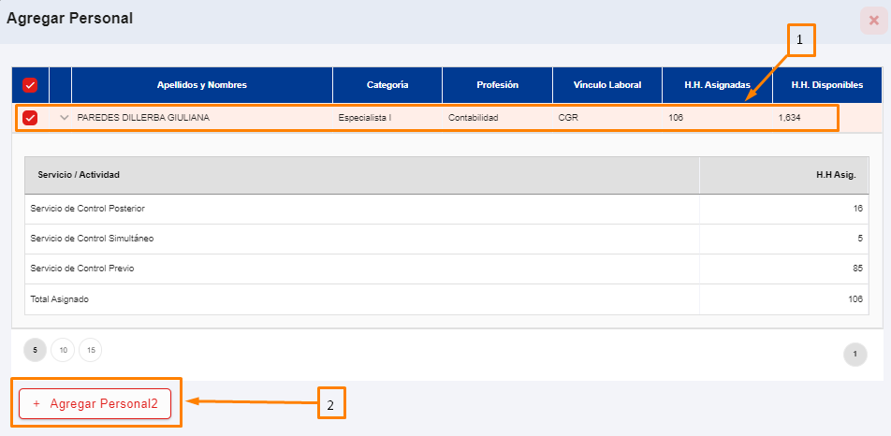
Imagen 179: Planes Operativos Anuales OCI - Servicio de Control/Selección Personal
Nota: Para visualizar el servicio/actividad y HH asignadas del personal dar clic en la flecha

El personal agregado aparece en la tabla, se visualiza los nombres y apellidos, categoría, cargo, HH, fecha inicio y fecha final. En la tabla se tiene las opciones de editar y eliminar el registro.
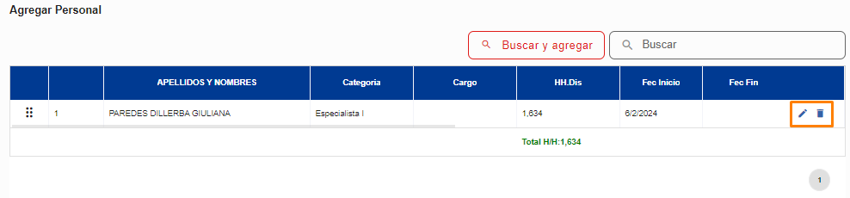
Imagen 180: Planes Operativos Anuales OCI - Servicio de Control/Tabla Agregar Personal
Seleccionar el icono de editar para completar el registro del personal
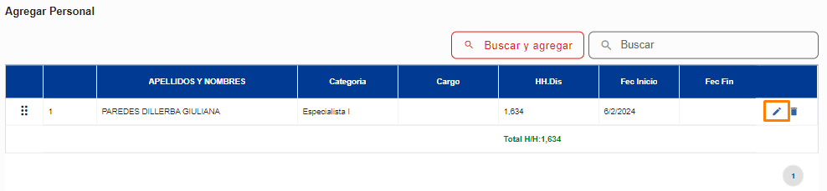
Imagen 181: Planes Operativos Anuales OCI - Servicio de Control/Editar Personal
Al hacer uso de la opción editar se podrá modificar la fila del registro, permitiendo seleccionar el cargo, Fecha fin, HH por asignar, costo personal, pasaje, días de comisión, viatico y otros. Al finalizar la edición dar clic en Guardar o Cancelar para deshacer los cambios realizados en la tabla y seguidamente se activará el botón “Guardar”.
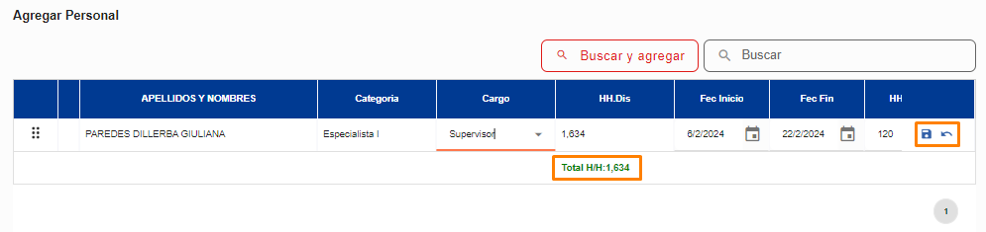
Imagen 182: Planes Operativos Anuales OCI - Servicio de Control/Opciones Editar Eliminar
Importante: Se debe seleccionar un cargo obligatoriamente, no se permite el valor de Horas asignadas en blanco, no se permite el valor de Horas asignadas nulo. Ingrese un año de finalización que no esté en blanco y se debe encontrar en el rango de fechas.

- Una vez finalizada la edición de los datos del Personal dar clic en el botón “Guardar” para salvar la información registrada.
- Botón Siguiente: Nos permite avanzar al siguiente segmento.
- Botón Anterior: Nos permite retornar al segmento anterior.
- Botón Cancelar: Nos permite cerra el formulario

Editar Metas acumuladas: Muestra la información:
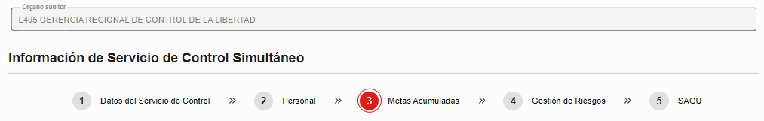
Imagen 183: Planes Operativos Anuales OCI - Servicio de Control/Editar Metas Acumuladas información
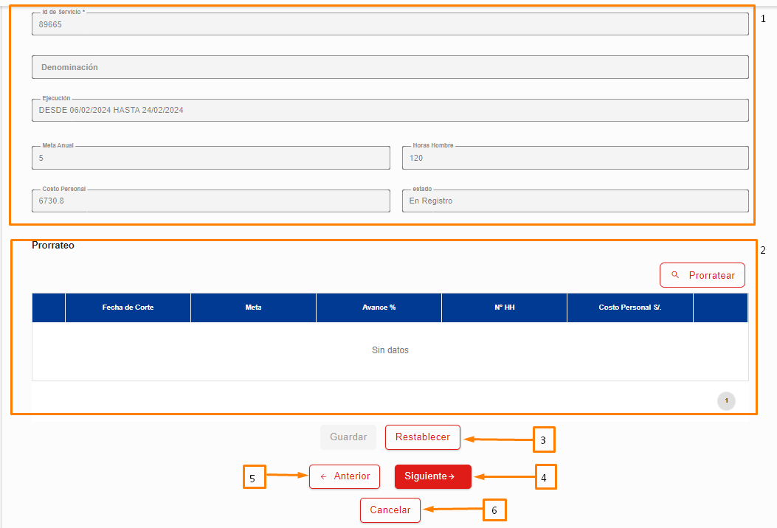
Imagen 184: Planes Operativos Anuales OCI - Servicio de Control/Editar Metas Acumuladas
Permite editar la información de las metas acumuladas:
- Campos no editables: Numero de servicio, denominación, ejecución, meta anual, horas hombre, costo personal y el estado muestran información
- Tabla prorrateo: Para agregar un prorrateo dar clic en “Prorratear”
Imagen 185: Planes Operativos Anuales OCI - Servicio de Control/Editar Metas Acumuladas - Prorratear
Luego se desplegará la ventana Prorrateo Metas Acumuladas, donde se debe seleccionar por lo menos un registro y dar clic en “+Agregar”
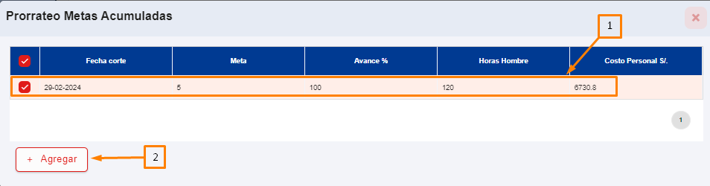
Imagen 186: Planes Operativos Anuales OCI - Servicio de Control/Editar Metas Acumuladas - Agregar Prorrateo
Nota: Para seleccionar el registro de la lista dar clic en
El prorrateo agregado se muestra en la tabla donde se visualiza la fecha de corte, meta, avance%, N°HH, Costo personal. En la tabla se tiene las opciones de editar y eliminar el registro.
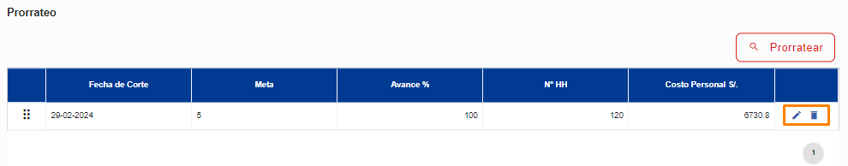
Imagen 187: Planes Operativos Anuales OCI - Servicio de Control/Editar Metas Acumuladas - Agregar Prorrateo/Opciones Eliminar y Editar
Seleccionar el icono de editar para modificar el registro del prorrateo
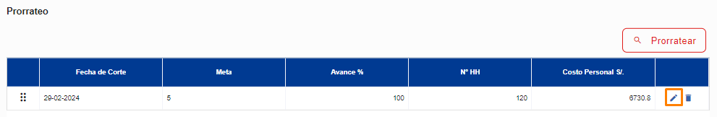
Imagen 188: Planes Operativos Anuales OCI - Servicio de Control/Editar Metas Acumuladas - Editar Prorrateo
Al hacer uso de la opción editar se podrá modificar la fila del registro, permitiendo ingresar un valor numérico solo en la columna meta, el resto de las columnas no se podrán editar. Al finalizar la edición dar clic en Guardar o para deshacer los cambios realizados en la tabla y seguidamente se activará el botón “Guardar”.
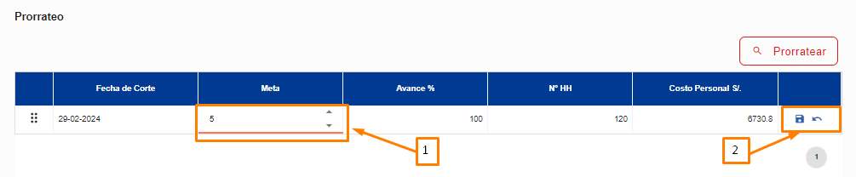
Imagen 189: Planes Operativos Anuales OCI - Servicio de Control/Editar Metas Acumuladas - Editar Prorrateo/Eliminar
Importante: Luego de ingresar un valor en la meta, el resto de las columnas se actualizan automáticamente.
Una vez finalizada la edición de las metas acumuladas dar clic en el botón “Guardar”, seguidamente muestra un mensaje de éxito.
- Botón Reestablecer: Nos permite borrar los cambios realizados antes de guardar.
- Botón Siguiente: Nos permite avanzar al siguiente segmento.
- Botón Anterior: Nos permite retornar al segmento anterior.
- Botón Cancelar: Nos permite cerra el formulario

Editar Gestión de Riesgo: Muestra la información:
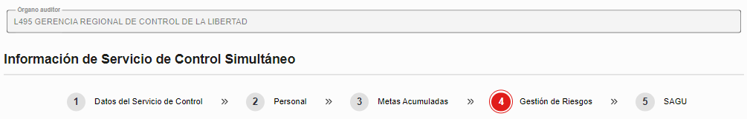
Imagen 190: Planes Operativos Anuales OCI - Servicio de Control/Editar Gestión de Riesgos Información
Imagen 191: Planes Operativos Anuales OCI - Servicio de Control/Editar Gestión de Riesgos
Muestra la información de gestión de riesgos:
- Numero de servicio (no editable)
- Tabla Riesgo sugerido: Para agregar un Riesgo sugerido dar clic “Nuevo”
Imagen 192: Planes Operativos Anuales OCI - Servicio de Control/Gestión de servicios Nuevo
Luego se activará una fila en donde se muestran desplegables para seleccionar datos del riesgo, tipo, probabilidad, impacto y registrar la estrategia. Una vez finalizado hacer uso de Guardar para salvar la información ingresada o Cancelar para borrar los cambios realizados.
Imagen 193: Planes Operativos Anuales OCI - Servicio de Control/Gestión de servicios Guardar
Luego de guardar, en la tabla se muestra los registros, se cuenta con dos opciones: editar y eliminar registros.
Imagen 194: Planes Operativos Anuales OCI - Servicio de Control/Gestión de servicios Editar
- Tabla Riesgo Manualmente: Si el usuario desea registrar manualmente dar clic en “Nuevo”
Imagen 195: Planes Operativos Anuales OCI - Servicio de Control/Riesgo Manual - Nuevo
Luego se activa una fila en donde el usuario tiene que ingresar manualmente el riesgo. Para agregar el tipo de riesgo, la probabilidad, el impacto hacer uso de los desplegables, al final ingresar una estrategia. Una vez finalizado hacer uso de Guardar para salvar la información ingresada o Cancelar para borrar los cambios realizados.
Imagen 196: Planes Operativos Anuales OCI - Servicio de Control/Riesgo Manual - Guardar
Luego de guardar, en la tabla se muestra los registros. Se tiene las opciones de editar y eliminar el registro ingresado.

Imagen 197: Planes Operativos Anuales OCI - Servicio de Control/Riesgo Manual - Guardar
- Una vez finalizada la edición de los datos dar clic en el botón “Guardar” y muestra un mensaje de éxito.
- Botón Siguiente: Nos permite avanzar al siguiente segmento.
- Botón Anterior: Nos permite retornar al segmento anterior.
- Botón Cancelar: Nos permite cerra el formulario

Editar SAGU: Muestra la información:
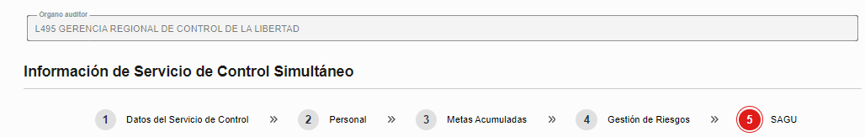
Imagen 198: Planes Operativos Anuales OCI - Servicio de Control/ Editar SAGU Información
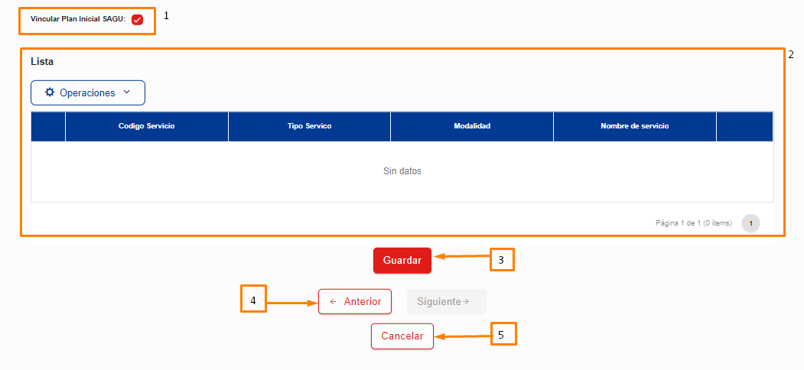
Imagen 199: Planes Operativos Anuales OCI - Servicio de Control/ Editar SAGU
- Para vincular el Plan inicial SAGU, dar clic en el check y se activa una nueva tabla.
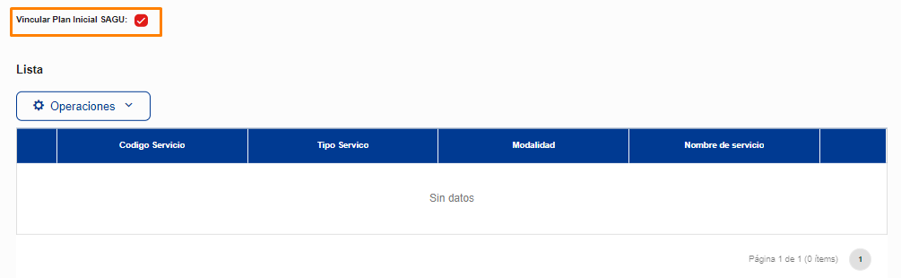
Imagen 200: Planes Operativos Anuales OCI - Servicio de Control/ Vincular Plan SAGU
- Para vincular un Plan SAGU, en el desplegable Operaciones dar clic en “Buscar”
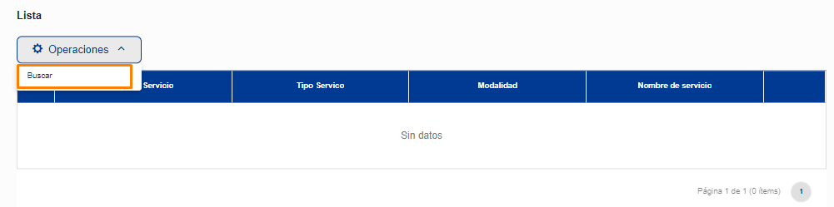
Imagen 201: Planes Operativos Anuales OCI - Servicio de Control/ Editar SAGU - Buscar Plan
Seguidamente se desplegará la ventana “Servicios de Control - Plan Inicial SAGU 2024”, Primero seleccionar un registro de la lista y luego dar clic en “Agregar”
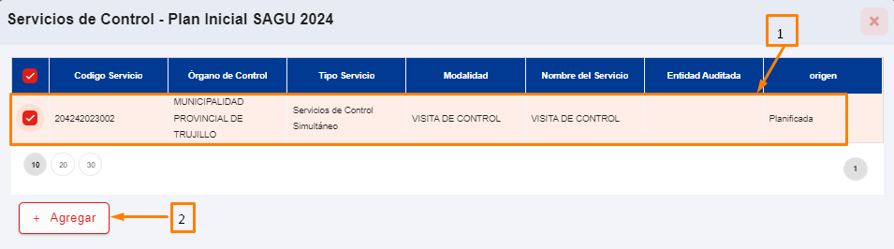
Imagen 202: Planes Operativos Anuales OCI - Servicio de Control/ Editar SAGU - Agregar Plan
El registro agregado se muestra en la tabla, si el usuario desea eliminar el registro hacer uso de la opción eliminar
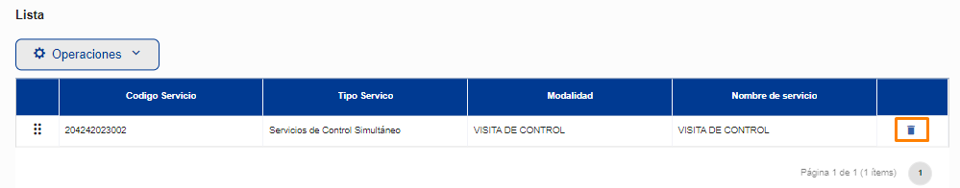
Imagen 203: Planes Operativos Anuales OCI - Servicio de Control/ Editar SAGU - Eliminar Plan
- Una vez finalizada la edición del SAGU dar clic en el botón “Guardar”, seguido muestra un mensaje de éxito.
- Botón Anterior: Nos permite retornar al segmento anterior.
- Botón Cancelar: Nos permite cerra el formulario

Opción 2: ver detalle: Para visualizar el detalle de los servicios:
Primero se debe elegir un registro de la lista y luego dar clic en Ver detalles
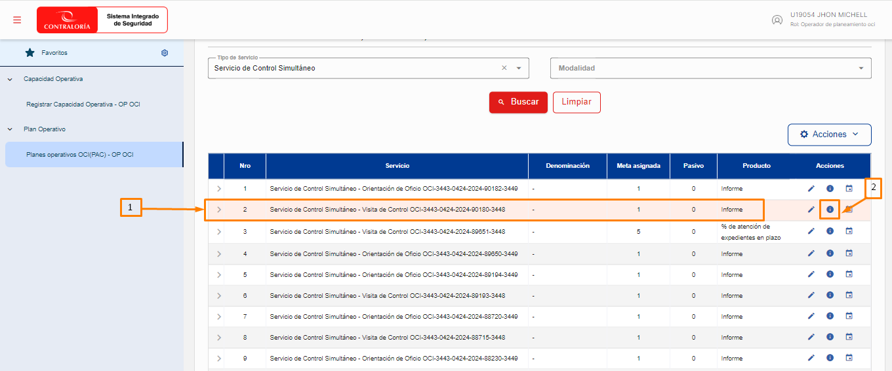
Imagen 204: Planes Operativos Anuales OCI - Ver Detalles Servicio de Control
Luego se desplegará un formulario donde se muestra información del servicio de control. Donde se visualiza los datos del Órgano auditor.
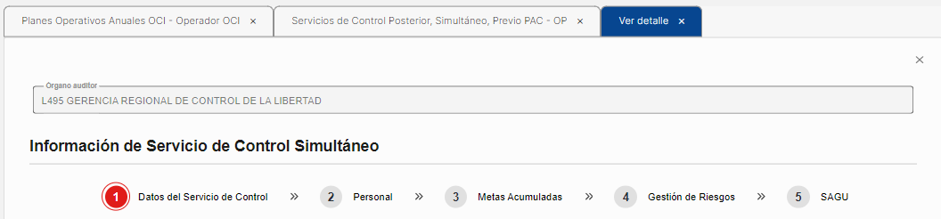
Imagen 205: Ver Detalles Servicio de Control información
Datos del servicio de control:
Imagen 206: Ver Detalles Servicio de Control/ Ver Datos Servicio
Imagen 207: Ver Detalles Servicio de Control/ Ver Datos Servicio de control
Muestra la información de los datos de servicio de control:
- Código de planificación, código de catálogo
- Datos generales: Planificada, muestra información del tipo de servicio, modalidad de servicio, N° de integrante, horas hombre, meta anual, costo, producto y acción estratégica.
- Botón Siguiente: Nos permite avanzar al siguiente segmento.
- Botón Cancelar: Nos permite cerra el formulario

Personal: Muestra la información:
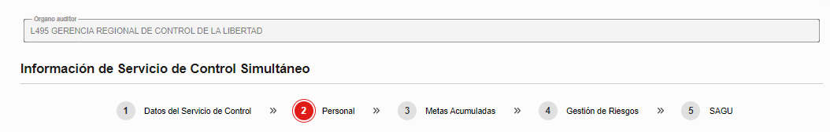
Imagen 208: Ver Detalles Servicio de Control/ Ver Datos Personal
Imagen 209: Ver Detalles Servicio de Control/ Ver Datos Información de Personal
Muestra la información del personal:
- Fecha inicio, fecha fin
- Tabla agregar personal: muestra nombres, categoría, cargo, fechas, horas, costos, días de comisión, viáticos y otros.
- Botón Anterior: Nos permite retornar al segmento anterior.
- Botón Siguiente: Nos permite avanzar al siguiente segmento.
- Botón Cancelar: Nos permite cerra el formulario

Metas acumuladas: Muestra la información:
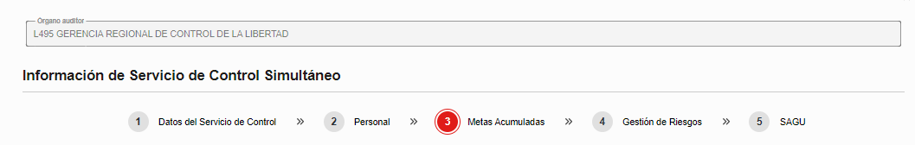
Imagen 210:: Ver Detalles Servicio de Control/ Ver Metas Acumuladas
Imagen 211: Ver Detalles Servicio de Control/ Ver Datos Metas Acumuladas
Muestra la información de las metas acumuladas:
- Numero de servicio, denominación, ejecución, meta anual, horas hombre, costo personal y estado.
- Tabla prorrateo: muestra información sobre fecha de corte, meta, avance%, N° HH, costo personal
- Botón Anterior: Nos permite retornar al segmento anterior.
- Botón Siguiente: Nos permite avanzar al siguiente segmento.
- Botón Cancelar: Nos permite cerra el formulario

Gestión de Riesgo: Muestra la información:
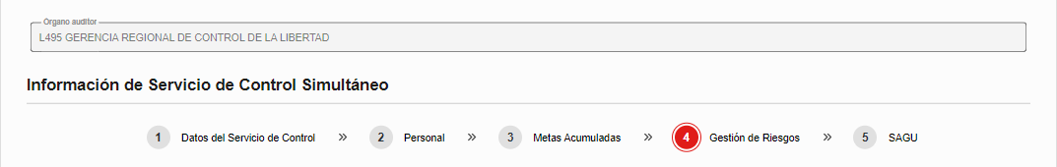
Imagen 212: Ver Detalles Servicio de Control/ Ver Gestión de Riesgos
Imagen 213: Ver Detalles Servicio de Control/ Ver Datos Gestión de Riesgos
Muestra la información de los Riesgos:
- Numero de servicio
- Tabla Riesgo sugerido: muestra información sobre riesgo, tipo, probabilidad, impacto y estrategia.
- Tabla Riesgo manualmente: muestra información sobre riesgo, tipo, probabilidad, impacto y estrategia.
- Botón Anterior: Nos permite retornar al segmento anterior.
- Botón Siguiente: Nos permite avanzar al siguiente segmento.
- Botón Cancelar: Nos permite cerra el formulario

SAGU: Muestra la información:
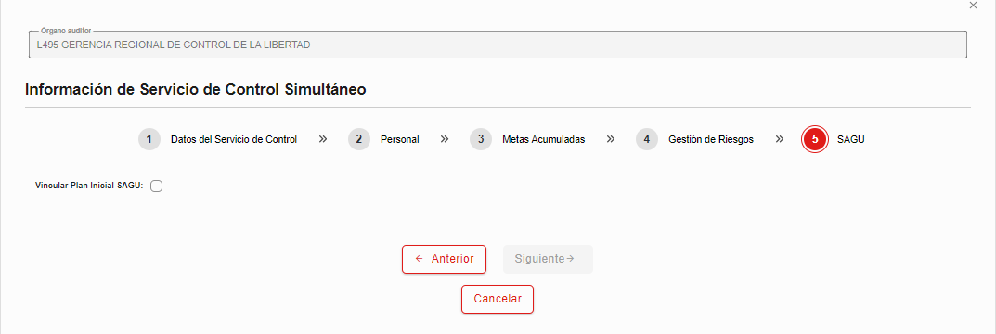
Imagen 214: Ver Detalles Servicio de Control/ Ver Datos SAGU

Muestra la información del SAGU:
- Vincular plan inicial SAGU
- Botón Anterior: Nos permite avanzar al siguiente segmento.
- Botón Cancelar: Nos permite cerra el formulario

Opción 3: Metas Programadas según fecha programada: Para visualizar las metas programadas:
Primero se debe elegir un registro de la lista y luego dar clic en metas programadas.
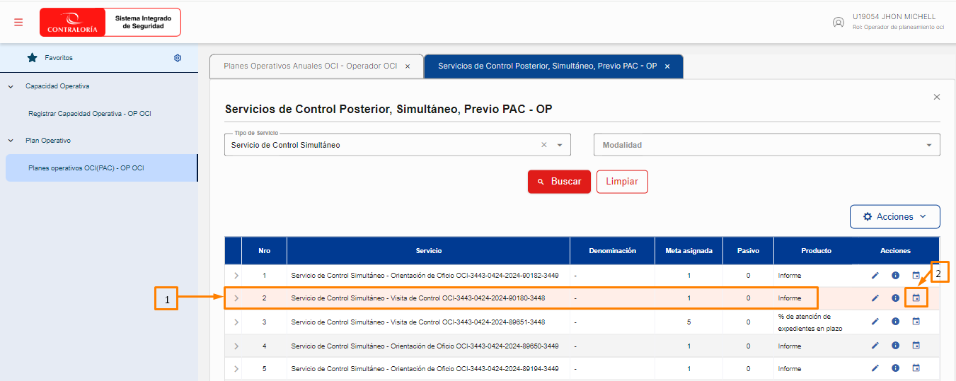
Imagen 215: Servicio de Control - Metas Programadas
Luego se desplegará una ventana con la lista de las metas programadas según fecha de término.
Imagen 216: Servicio de Control - Lista de Metas Programadas
En la ventana “Metas programadas según fecha de término” se visualiza: El año, mes y meta.

Sección Otros Servicios: Para visualizar los Servicios Relacionados, Otros Productos, Conducción OUO y Operativos de Control PAC - OP.
Primeramente, debe seleccionar un registro de la lista y en Acciones hacer clic en “Otros Servicios”
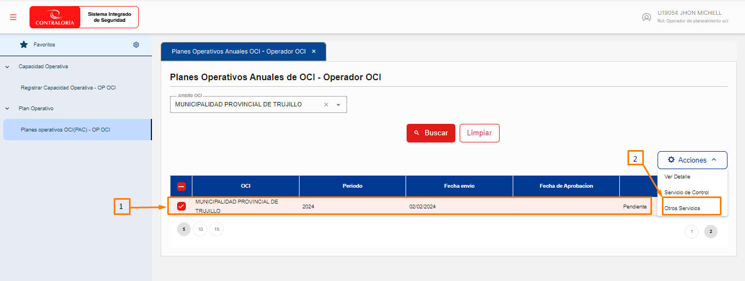
Imagen 217:Planes Operativos Anuales - Otros Servicios
Seguidamente se desplegará el formulario “Servicios Relacionados, Otros Productos, Conducción OUO y Operativos de Control PAC - OP”:
Imagen 218:Planes Operativos Anuales - Lista Otros Servicios
Sección Filtro de Búsqueda: Se puede buscar Servicios Relacionados, Otros Productos, Conducción OUO y Operativos de Control Pac – OP utilizando los filtros disponibles Tipo de actividad.
Luego ingresar los criterios de búsqueda, hacer clic en "Buscar".

Imagen 219:Planes Operativos Anuales - Lista Otros Servicios/Sección búsqueda
- Filtros de búsqueda:
- Tipo de actividad: el usuario puede seleccionar servicios relacionados, conducción del OUO, Otros productos, Operativos de control
- Buscar : Se hace uso para realizar la búsqueda, posterior al ingreso de un criterio de búsqueda.
- Limpiar : Permite eliminar los criterios de búsqueda y empezar de nuevo.

Como ejemplo seleccionaremos Servicios Relacionados. En la columna acciones de la tabla se muestra las tres opciones que tiene acceso el usuario.
Imagen 220:Planes Operativos Anuales - Lista Otros Servicios/Acciones

Opción 1: Editar Servicio Simultaneo: Para editar un servicio relacionado.
Primero se debe elegir un registro de la lista y luego dar clic en Editar Servicio.

Imagen 221:Planes Operativos Anuales - Editar Otros Servicios
Luego se desplegará un formulario donde se podrá editar la información del Servicio Relacionado. Se visualiza los datos del Órgano auditor no editable.
En el presente segmento se podrá editar los datos del servicio Relacionado, personal, metas acumuladas, gestión de riesgos, Productos clave y SAGU.
Imagen 222:Planes Operativos Anuales - Editar Servicios Relacionados

Editar Datos del Servicio Relacionado:
Imagen 223:Planes Operativos Anuales - Servicios Relacionados
Imagen 224:Planes Operativos Anuales - Editar Datos Servicios Relacionados
Muestra la información donde se podrá editar los datos del servicio relacionado:
- Código de planificación, código de catálogo (No editables)
- generales: Solo se podrá editar la meta anual, el producto y Seleccionar producto clave. El nombre de actividad, base legal, N° de integrante, horas hombre, costo y acción estratégica son campos no editables.
- Objetivos de calidad: El usuario puede seleccionar uno o más objetivos de calidad.
- El usuario debe seleccionar la fecha de inicio y la fecha final del periodo de ejecución: Considerar que la fecha de fin de ejecución no puede ser menor o igual a la fecha de inicio de ejecución.
- Una vez finalizada la edición de los datos del servicio relacionado dar clic en el botón “Guardar” y muestra un mensaje de éxito.
- Botón Reestablecer: Nos permite borrar los cambios realizados antes de guardar.
- Botón Siguiente: Nos permite avanzar al siguiente segmento.
- Botón Cancelar: Nos permite cerra el formulario.
Editar Personal: Muestra la información:
Imagen 225:Planes Operativos Anuales - Editar Personal
Imagen 226:Planes Operativos Anuales - Editar Datos Personal
Muestra la información del personal:
- Fecha inicio, fecha fin: campos no editables
- Tabla agregar personal: Para agregar un personal dar clic en “Buscar y agregar
Imagen 227:Planes Operativos Anuales - Editar Datos Personal/Buscar
Luego se desplegará la ventana Agregar Personal, donde se debe seleccionar por lo menos un registro y dar clic en “Agregar Personal”
Imagen 228:Planes Operativos Anuales - Editar Datos Personal/Agregar
Nota: Para visualizar el servicio/actividad y HH asignadas del personal dar clic en la flecha
Luego de agregar, el personal se muestra en la tabla donde se visualiza los nombres y apellidos, categoría, cargo, HH, fecha inicio y fecha final. En la tabla se tiene las opciones de editar y eliminar el registro.
Imagen 229:Planes Operativos Anuales - Editar Datos Personal/Acciones
Seleccionar el icono de editar para completar el registro del personal
Imagen 230:Planes Operativos Anuales - Editar Datos Personal/Editar
Al hacer uso de la opción editar se podrá modificar la fila del registro, permitiendo seleccionar el cargo, Fecha fin, HH por asignar, pasaje, días de comisión, viatico y otros. Al finalizar la edición dar clic en Guardar o Cancelar para deshacer los cambios realizados en la tabla y seguidamente se activará el botón “Guardar”.
Imagen 231:Planes Operativos Anuales - Editar Datos Personal/Guarda
Importante: El Cargo es requerido, Horas Asignado el valor vacío no está permitido, Horas Asignado el valor nulo no está permitido, Ingrese un año fin no nulo.
- Una vez finalizada la edición de los datos del Personal dar clic en el botón “Guardar”.
- Botón Anterior: Nos permite retornar al segmento anterior.
- Botón Siguiente: Nos permite avanzar al siguiente segmento.
- Botón Cancelar: Nos permite cerra el formulario

Editar Metas acumuladas: Muestra la información:
Imagen 232:Planes Operativos Anuales - Editar Metas Acumuladas
Imagen 233:Planes Operativos Anuales - Editar Datos Metas Acumuladas
Permite editar la información de las metas acumuladas:
- Campos no editables: Numero de servicio, denominación, ejecución, meta anual, horas hombre y costo personal
- Tabla prorrateo: Para agregar un prorrateo dar clic en “Prorratear”
Imagen 234:Planes Operativos Anuales - Editar Metas Acumuladas /Prorrateo
Luego se desplegará la ventana Prorrateo Metas Acumuladas, donde se debe seleccionar por lo menos un registro y dar clic en “+Agregar”
Imagen 235:Planes Operativos Anuales - Editar Metas Acumuladas /Agrega Prorrateo
Nota: Para seleccionar el registro de la lista dar clic en
El prorrateo agregado se muestra en la tabla donde se visualiza la fecha de corte, meta, avance%, N°HH, Costo personal. En la tabla se tiene las opciones de editar y eliminar el registro.
Imagen 236:Planes Operativos Anuales - Editar Metas Acumuladas /Prorrateo - Acciones
Seleccionar el icono de editar para modificar el registro del prorrateo
Imagen 237:Planes Operativos Anuales - Editar Metas Acumuladas /Editar Prorrateo
Al hacer uso de la opción editar se podrá modificar la fila del registro, permitiendo ingresar un valor numérico solo en la columna meta, el resto de las columnas no se podrán editar. Al finalizar la edición dar clic en Guardar o Cancelar para deshacer los cambios realizados en la tabla y seguidamente se activará el botón “Guardar”.
Imagen 238:Planes Operativos Anuales - Editar Metas Acumuladas /Guardar Prorrateo
Importante: Al ingresar un valor en la meta el resto de las columnas se actualizarán automáticamente.
Una vez finalizada la edición de las metas acumuladas dar clic en el botón “Guardar” y muestra un mensaje de éxito.
- Botón Reestablecer: Nos permite borrar los cambios realizados antes de guardar.
- Botón Anterior: Nos permite retornar al segmento anterior.
- Botón Siguiente: Nos permite avanzar al siguiente segmento.
- Botón Cancelar: Nos permite cerra el formulario

Editar Gestión de Riesgo: Muestra la información:
Imagen 239:Planes Operativos Anuales - Editar Gestión de Riesgos
Imagen 240:Planes Operativos Anuales - Editar Datos Gestión de Riesgos
Muestra la información de gestión de riesgos:
- Numero de servicio (no editable)
- Tabla Riesgo sugerido: Para agregar un Riesgo sugerido dar clic en “Nuevo”
Imagen 241:Planes Operativos Anuales - Gestión de Riesgos/Agregar Riesgo
Luego se activará una fila en donde se muestran desplegables para seleccionar datos del riesgo, tipo, probabilidad, impacto y registrar la estrategia. Una vez finalizado hacer uso de Guardar para salvar la información ingresada o Cancelar para borrar los cambios realizados.
Imagen 242:Planes Operativos Anuales - Gestión de Riesgos /Guardar Riesgo

Luego de guardar, en la tabla se muestra los registros y se tiene las opciones de editar y eliminar el registro ingresado.
Imagen 243:Planes Operativos Anuales - Gestión de Riesgos /Acciones
- Tabla Riesgo Manualmente: Para agregar un Riesgo manualmente dar clic en “Nuevo”
Imagen 244:Planes Operativos Anuales - Gestión de Riesgos/Nuevo Riesgo Manual
Luego se activará una fila en donde el usuario tiene que ingresar manualmente el riesgo, seguidamente hacer uso de los desplegables para seleccionar el tipo de riesgo, la probabilidad, el impacto e ingresar la estrategia a tomar. Una vez finalizado hacer uso de Guardar para salvar la información ingresada o Cancelar para borrar los cambios realizados.
Imagen 245:Planes Operativos Anuales - Gestión de Riesgos/Guardar Riesgo Manual
Luego de guardar, en la tabla se muestra los registros y se tiene las opciones de editar y eliminar el registro ingresado.
Imagen 246:Planes Operativos Anuales - Gestión de Riesgos/Riesgo Manual-Acciones

- Una vez finalizada la edición de los datos dar clic en el botón “Guardar” y muestra un mensaje de éxito.
- Botón Siguiente: Nos permite avanzar al siguiente segmento.
- Botón Anterior: Nos permite retornar al segmento anterior.
- Botón Cancelar: Nos permite cerra el formulario

Editar Producto Clave: Muestra la información:
Imagen 247:Planes Operativos Anuales - Editar Producto Clave
Imagen 248:Planes Operativos Anuales - Editar Datos Producto Clave
En esta sección solo se podrá visualizar los registros, los campos se encuentran bloqueados por ende no se puede editar
- Botón Siguiente: Nos permite avanzar al siguiente segmento.
- Botón Anterior: Nos permite retornar al segmento anterior.
- Botón Cancelar: Nos permite cerra el formulario

Editar SAGU: Muestra la información:
Imagen 249:Planes Operativos Anuales - Editar SAGU
Imagen 250:Planes Operativos Anuales - Editar Datos SAGU
- Para vincular el Plan inicial SAGU, dar clic en el check y se activa una nueva tabla.
Imagen 251:Planes Operativos Anuales - Editar SAGU/Vincular Plan Inicial
- Para vincular un Plan SAGU dar clic en “Buscar”
Imagen 252:Planes Operativos Anuales - Editar SAGU/Vincular Plan Inicial-Buscar
Seguidamente se desplegará la ventana “Servicios Relacionados y/o Actividades - Plan Inicial SAGU 2024”. Primero seleccionar un registro de la lista y luego dar clic en “Agregar”
Imagen 253:Planes Operativos Anuales - Editar SAGU/Agregar Plan Inicial
Nota: Solo se debe seleccionar un registro de la lista.
El registro agregado se muestra en la tabla, si el usuario desea eliminar el registro hacer uso de la opción eliminar
Imagen 254:Planes Operativos Anuales - Editar SAGU/Eliminar Plan Inicial
- Una vez finalizada la edición del SAGU dar clic en el botón “Guardar” y muestra un mensaje de éxito.
- Botón Anterior: Nos permite retornar al segmento anterior.
- Botón Cancelar: Nos permite cerra el formulario

Opción 2: ver detalle: Para visualizar el detalle de los servicios:
Primero se debe elegir un registro de la lista y luego dar clic en Ver detalles
Imagen 255:Planes Operativos Anuales/Otros Servicios - Ver Detalle
Luego se desplegará un formulario donde se muestra información del servicio Relacionado. Donde se visualiza los datos del Órgano auditor.
Imagen 256:Planes Operativos Anuales/Otros Servicios - Ver Información de Servicio

Datos de Servicio Relacionado:
Imagen 257:Planes Operativos Anuales/Otros Servicios - Ver Servicio Relacionado

Imagen 258:Planes Operativos Anuales/Otros Servicios - Ver Datos de Servicio Relacionado

Muestra la información de los datos de servicio relacionado:
- Código de planificación, código de catálogo
- Datos generales: Planificada, Es producto clave, muestra información del nombre de actividad, Base legal, N° de integrante, horas hombre, meta anual, costo, producto y acción estratégica.
- Objetivos de calidad y el periodo de ejecución
- Botón Siguiente: Nos permite avanzar al siguiente segmento.
- Botón Cancelar: Nos permite cerra el formulario

Personal: Muestra la información:
Imagen 259:Planes Operativos Anuales/Otros Servicios - Ver Personal
Imagen 260:Planes Operativos Anuales/Otros Servicios - Ver Datos Personal
Muestra la información del personal:
- Fecha inicio, fecha fin
- Tabla agregar personal: muestra nombres, categoría, cargo, fechas, horas, costos, días de comisión, viáticos y otros.
- Botón Anterior: Nos permite retornar al segmento anterior.
- Botón Siguiente: Nos permite avanzar al siguiente segmento.
- Botón Cancelar: Nos permite cerra el formulario

Metas acumuladas: Muestra la información:
Imagen 261:Planes Operativos Anuales/Otros Servicios - Ver Metas Acumuladas
Imagen 262:Planes Operativos Anuales/Otros Servicios - Ver Datos Metas Acumuladas
Muestra la información de las metas acumuladas:
- Numero de servicio, denominación, ejecución, meta anual, horas hombre y costo personal.
- Tabla prorrateo: muestra información sobre fecha de corte, meta, avance%, N° HH, costo personal
- Botón Anterior: Nos permite retornar al segmento anterior.
- Botón Siguiente: Nos permite avanzar al siguiente segmento.
- Botón Cancelar: Nos permite cerra el formulario

Gestión de Riesgo: Muestra la información:
Imagen 263:Planes Operativos Anuales/Otros Servicios - Ver Gestión de Riesgos
Imagen 264:Planes Operativos Anuales/Otros Servicios - Ver Datos Gestión de Riesgos
Muestra la información de gestión de riesgos:
- Numero de servicio
- Tabla Riesgo sugerido: muestra información sobre riesgo, tipo, probabilidad, impacto y estrategia.
- Tabla Riesgo manualmente: muestra información sobre riesgo, tipo, probabilidad, impacto y estrategia.
- Botón Anterior: Nos permite retornar al segmento anterior.
- Botón Siguiente: Nos permite avanzar al siguiente segmento.
- Botón Cancelar: Nos permite cerra el formulario

Producto Clave: Muestra la información:
Imagen 265:Planes Operativos Anuales/Otros Servicios - Ver Producto Clave
Imagen 266:Planes Operativos Anuales/Otros Servicios - Ver Datos Producto Clave
Muestra la información de los Productos Claves:
- Muestra código, código producto clave, código UO responsable, UO responsable.
- Proyecto, organismo, producto clave, indicador, objetivo de indicador, descripción del numerador, descripción del denominador, formula, fuente de información, meta, entregables, línea de datos, líneas de valor y observaciones.
- Botón Anterior: Nos permite retornar al segmento anterior.
- Botón Siguiente: Nos permite avanzar al siguiente segmento.Botón Cancelar: Nos permite cerra el formulario

SAGU: Muestra la información:
Imagen 267:Planes Operativos Anuales/Otros Servicios - Ver SAGU
Muestra la información del SAGU:
- Vincular plan inicial SAGU
- Botón Anterior: Nos permite avanzar al siguiente segmento.
- Botón Cancelar: Nos permite cerra el formulario

Opción 3: Metas Programadas según fecha programada: Para visualizar las metas programadas:
Primero se debe elegir un registro de la lista y luego dar clic en metas programadas.
Imagen 268:Planes Operativos Anuales/Otros Servicios - Metas programadas
Luego se desplegará una ventana con la lista de las metas programadas según fecha de término.
Imagen 269:Planes Operativos Anuales/Otros Servicios - Ver Lista Metas Programadas
En la ventana “Metas programadas según fecha de término” se visualiza: El año, mes y meta.

FUNCIONALIDAD 6: POI
En este apartado se explican detalladamente las tareas que puede realizar el usuario de usuario de planeamiento en el menú POI
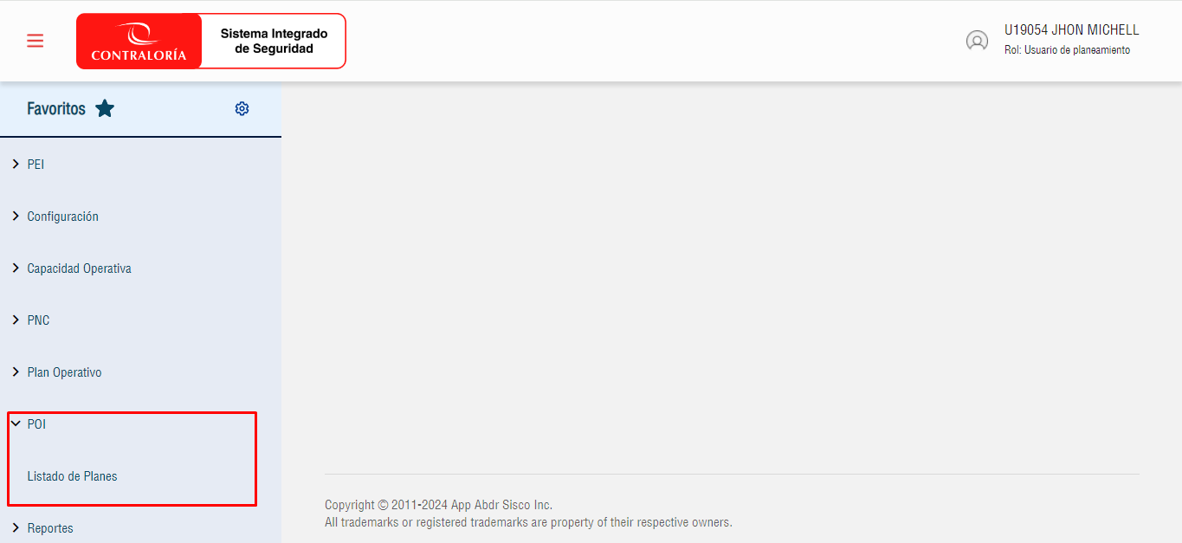
Imagen 270: Menú POI

Listado de Planes
En el menú del sistema PSC
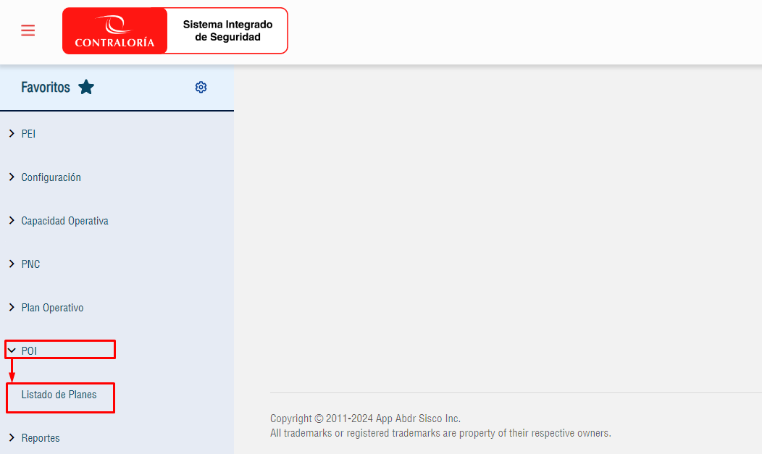
Imagen 271: POI - Listado de Planes
- El usuario deberá seleccionar “POI”
- Elegir la opción “Listado de Planes”.

Se muestra el formulario “Listado de Planes Operativos Anuales de UO”.
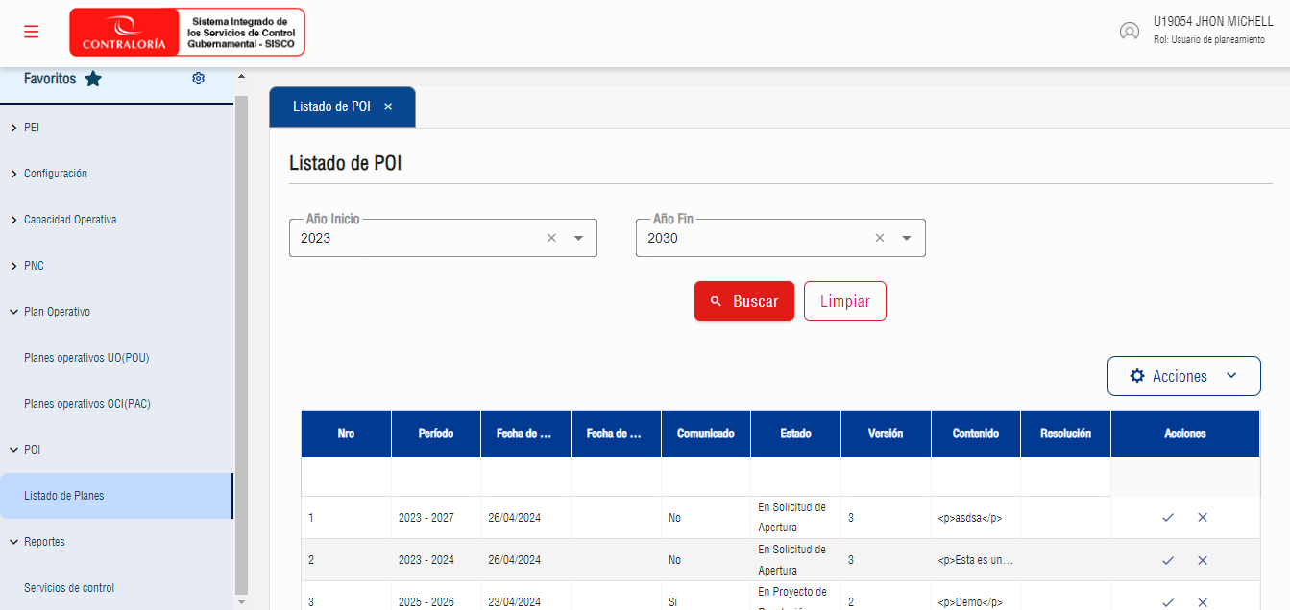
Imagen 272: POI – Formulario Listado de POI
Sección Filtro de Búsqueda: Se puede buscar Listado de Planes Operativos utilizando los filtros año inicio y año fin. Luego ingresar los criterios de búsqueda, hacer clic en "Buscar".

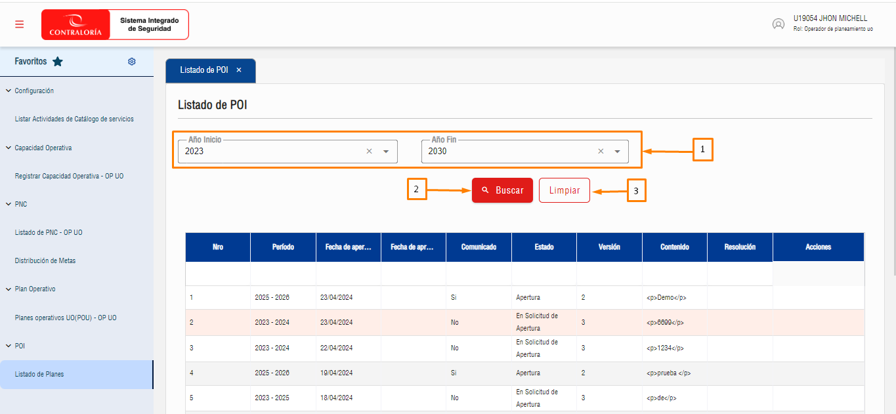
Imagen 273: Sección búsqueda Listado POI
- Filtros de búsqueda:
- Año inicio, Año fin
- Buscar : Se hace uso para realizar la búsqueda, posterior al ingreso de un criterio de búsqueda.
- Limpiar : Permite eliminar los criterios de búsqueda y empezar de nuevo.

Comunicar Apertura POI:
Para comunicar la apertura del POI, Seleccionar un registro de la lista en estado 'En Solicitud de Apertura' y en la columna Acciones hacer clic en “Comunicar Apertura”
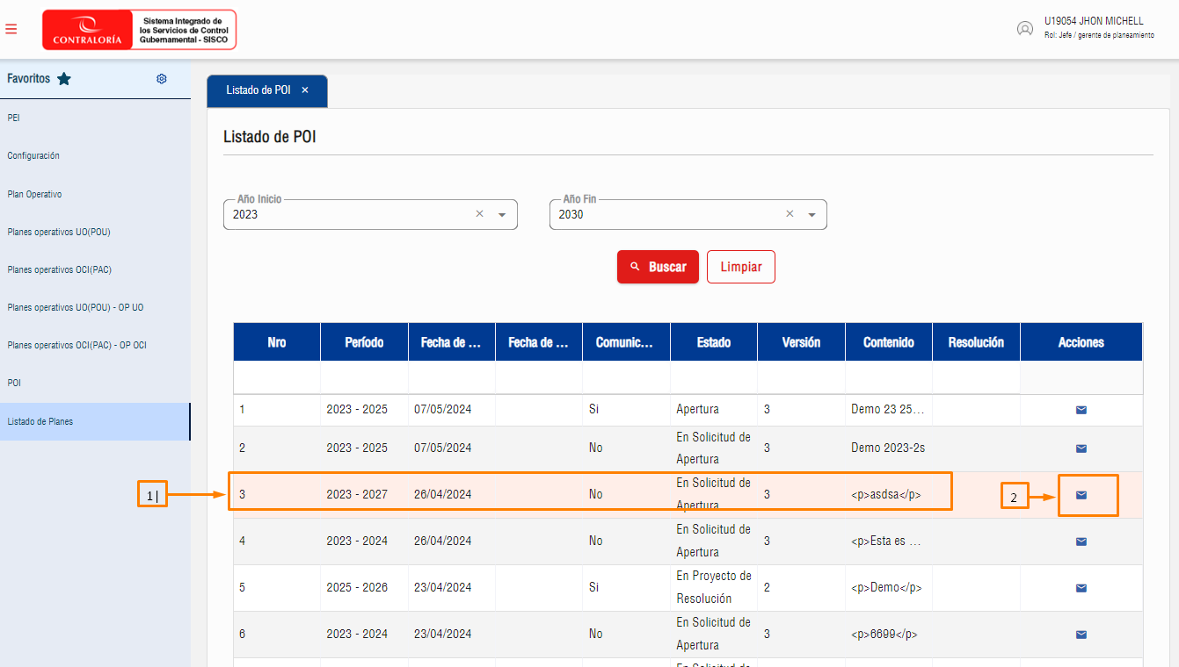
Imagen 274: Listado de Planes – Comunicar Apertura POI
Luego se desplegará el formulario “Comunicar apertura de POI”
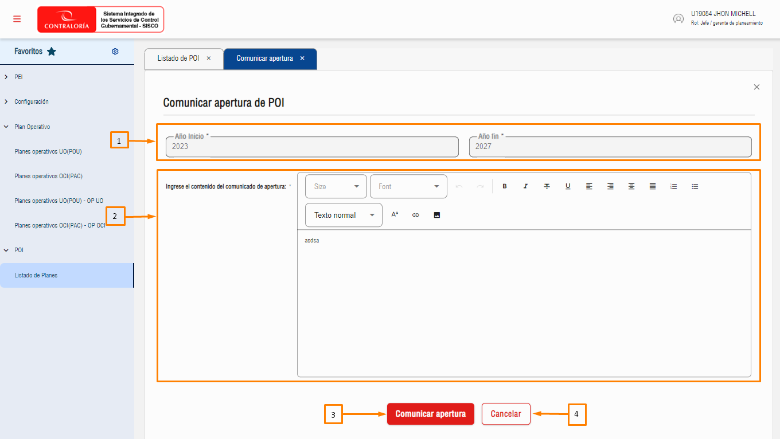
Imagen 275: Listado de Planes - Modal confirmación eliminar POI
- Los campos años no son editables.
- Deberá registrar el contenido del comunicado de apertura.
- Finalmente seleccionar “Comunicar apertura” para realizar la comunicación o “Cancelar” para cerrar el formulario sin guardar los registros realizados.

DIAGRAMA DFD NIVEL USUARIO

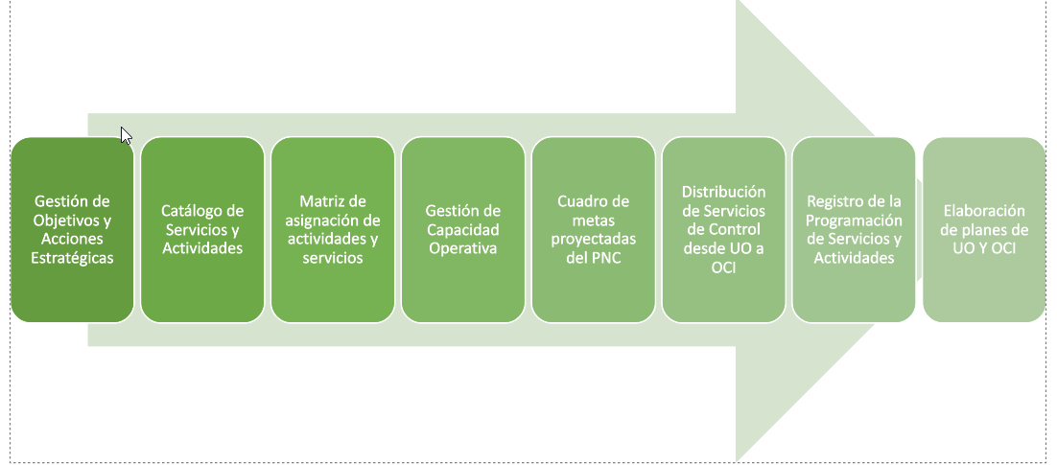

CONSIDERACIONES
- De preferencia emplear el navegador Google Chrome.

ANEXOS
- No aplica.

